Харківський національний медичний університет

Міністерство охорони здоров’я України

Харківський національний медичний університет

Міністерство охорони здоров’я України

Кваліфікаційна наукова праця на правах рукопису

**ЛЯХ СЕРГІЙ ІГОРЕВИЧ**

УДК 616.132+616.147.2/.9 ] - 007.64-007.251-089 : 616.1-089.819 : 616-073.75

ДИСЕРТАЦІЯ

**ПРОГНОЗУВАННЯ ПЕРЕБІГУ СИМПТОМНИХ АНЕВРИЗМ ЧЕРЕВНОЇ АОРТИ ПРИ ЇХ ХІРУРГІЧНОМУ ЛІКУВАННІ**

**(клінічне дослідження)**

14.01.03 – хірургія

Подається на здобуття наукового ступеня кандидата медичних наук

Дисертація містить результати власних досліджень. Використання ідей, результатів і текстів інших авторів мають посилання на відповідне джерело

С.І. Лях

(підпис, ініціали та прізвище здобувача)

Науковий керівник:

Бойко Валерій Володимирович

доктор медичних наук, професор

Харків – 2021

АНОТАЦІЯ

**Лях С.І. Прогнозування перебігу симптомних аневризм черевної аорти при їх хірургічному лікуванні (клінічне дослідження).** – Кваліфікаційна наукова праця на правах рукопису.

Дисертація на здобуття наукового ступеня кандидата медичних наук (доктора філософії) за спеціальністю 14.01.03 – «хірургія». Харківський національний медичний університет.

В дисертаційній роботі викладено теоретичне обґрунтування та нове вирішення питань діагностики та лікування хворих з симптомними аневризмами абдомінального відділу аорти шляхом впровадження запропонованих технологій, спрямованих на зменшення кількості ускладнень і показників летальності.

Ускладнення після резекції аневризми і ендоваскулярного протезування пов'язані, в першу чергу, з прогресуванням атеросклеротичного процесу (рестеноз, аневризма анастомозу), мезентеріальними ішемічними розладами у вигляді ішемічного коліту, що вимагало додаткової хірургічної корекції.

Запропонована модифікована класифікація дозволила з урахуванням прогнозної оцінки ймовірного розриву аневризми встановити наступні показання до ендоваскулярного ендопротезування аневризмах абдомінального відділу аорти (ААВА): наявність аневризми з її клінічними проявами у 107 пацієнтів у вигляді болю в животі і/або в спині і пульсуючого болючого при пальпації утворення незалежно від його діаметра; стан аневризми, який попередує розриву, що характеризується збільшенням її діаметру і посиленням інтенсивності болю і розрив аневризми у хворих; діаметр аневризми аорти 4,5-5,0 см і більше та загальних клубових артерій 2,0 см і більше – при відсутності їх клінічних проявів.

За даними топографо-анатомічного дослідження і виявлених морфофункціональних і ультраструктурних змін стінки аорти встановлено, що будова нижньої брижової аретрії була переважно за магістральним або розсипним типом і рідше за змішаним, причому анастомоз між її висхідною гілкою і лівої гілкою середньо-товстокишкової артерії був відсутній в 11,1% і представлений декількома дрібними судинами – в 27,8% випадків.

Використання і впровадження запропонованих нових технологій в лікувальному процесі у хворих на облітеруючий атеросклероз аорто-стегнового сегмента, зокрема, інтрад`юсерного стентування із застосуванням внутрішньосудинних стентів, що самофіксуються, дозволило знизити післяопераційну летальність в 1,8 рази.

Аналіз результатів оперативного лікування хворих з аневризмами аорти при використанні способів реконструкції аорти і ендопротезування показав, що виживаність хворих сягає понад 10 років, незважаючи на переважно похилий вік хворих

Метою роботи було покращення результатів хірургічного лікування хворих з симптомними аневризмами шляхом прогнозування післяопераційних ускладнень.

Для виконання дослідження були поставлекні наступні завдання:

Виявлення характеру і причини несприятливих результатів після резекції аневризм і ендоваскулярного протезування з метою вироблення критеріїв і заходів профілактики розвитку ускладнень при симптомних аневризмах черевної аорти.

Модифікація класифікації для визначення показань і протипоказань до ендоваскулярної протезування ААВА і застосування розроблених в клініці способів хірургічного лікування з урахуванням прогнозування ймовірності розриву аневризми черевної аорти.

На підставі топографо-анатомічного дослідження, оцінки морфо-функціональних і ультраструктурних змін тканини судинної стінки аорти встановити обсяг кровопостачання товстої кишки для вибору оптимальної хірургічної тактики при симптомних аневризмах аорти.

Оцінка результатів застосування запропонованої хірургічної тактики і сучасних технологій в комплексі лікувально-діагностичних заходів у хворих ААВА.

Проведення аналізу результатів хірургічного лікування і встановлення термінів виживання після операцій у хворих з симптомними ААВА.

*Наукова новизна отриманих результатів***.** На основі комплексного клінічного дослідження і аналізу причинно-наслідкових чинників обгрунтовано вибір лікувально-діагностичної тактики при симптомних ААВА.

В роботі систематизовані дані діагностичних досліджень, виявлено клінічні особливості розвитку найбільш частих ускладнень симптомних ААВА, на підставі УЗД, УЗДС і КТ в діагностиці локалізації, розмірів і обсягу аневризм і запропоновано ряд етіопатогенетичних варіантів пріоритетних напрямків діагностики та хірургічного лікування хворих з симптомними ААВА.

На основі розробленого в клініці способу ранньої діагностики предіктора розриву аневризми з метою прогнозування грізних ускладнень в роботі представлено результати аналізу взаємозалежності рівня фракції матриксної металлопротеїнази-9 в плазмі крові і факторів ризику результатів симптомних ААВА – симптомності, діаметру і швидкості росту.

За даними проведеного дослідження показано необхідність і можливість прогнозу результату шляхом інтегральної оцінки періопераційних факторів ризику і предикторів ускладнень і летальності.

На великому клінічному матеріалі доведено можливість хірургічного лікування ААВА з використанням мінідоступу, розроблених способів тимчасового гемостазу черевної аорти і вибору показань для хірургічного лікування патології черевної аорти.

У роботі доведено, що резекція ААВА нерідко пов'язана з виникненням грізних ускладнень, серед яких превалює ішемічний коліт (ІК). З метою попередження розвитку ішемічних ускладнень, пов'язаних з великим об'ємом резекції ААВА, обгрунтовано діагностичну та прогностичну значущість об'єктивних методів дослідження – прямої електроманометріі і ультразвукового дуплексного сканування внутрішніх клубових і нижньої брижової артерій в оцінці адекватності кровопостачання лівої половини ободової і прямої кишок.

Доведено, що морфо-функціональні та ультраструктурні зміни, які відбуваються в тканині судинної стінки в місцях анастомозів при розшаруванні ААВА, знижують репаративні можливості ендотеліоцитів і впливають на порушення ламінарності струму крові.

Практичне значення одержаних результатів. Застосування розробленої раціональної програми комплексної діагностики та хірургічної тактики у хворих із симптомними ААВА сприяло поліпшенню результатів хірургічного лікування, зменшенню частоти ускладнень і рівня летальності.

Для своєчасної діагностики запропоновано доступні в практичній охороні здоров'я клініко-лабораторні методики, а також ціла низка класифікаційних критеріїв при ААВА.

Отримані результати досліджень і розробок суттєво доповнюють відомості і арсенал діагностики та хірургічного лікування симптомних ААВА з застосуванням мініінвазивних технологій.

Розроблені: спосіб вибору показань для хірургічного лікування патології черевної аорти (Патент України №86129), завдяки якому в клініці забезпечується підвищення ефективності, безпеки та зниження травматичності втручання, а також спосіб ранньої діагностики розриву аневризми (Патент України №86126), що дозволяє прогнозувати вихід, поліпшити результати лікування та знизити подальший розвиток кількості ускладнень у хворих з різними аневризмами.

Ключові слова: симптомні аневризми, хірургічне лікування, спосіб інтрад`юсерного стентування.

**ANNOTATION**

**Lyakh S.I. Prognostication of flow of symptomatic aneurysms of abdominal aorta at their surgical treatment (clinical research). -** Qualifying scientific work is on rights for a manuscript.

Dissertation for degree of candidate of medical sciences in specialty 14.01.03. - surgery. - Kharkiv National Medical University, Ministry of Healthcare of Ukraine, Kharkiv, 2017 .

The thesis sets out the theoretical rationale and new issues of diagnosis and treatment of patients with symptomatic aneurysms of the abdominal aorta through the implementation of the proposed technology aimed at reducing the number of complications and fatality rates.

Complications after resection of aneurysm and endovascular prosthesis are primarily related to the progression of the atherosclerotic process (restenosis, anastomosis aneurysm), as well as mesenteric ischemic disorders in the form of ischemic colitis, which required additional surgical correction.

The modified classification proposed by us allowed us to establish the following indications for endovascular arthroplasty in view of the predictive assessment of a probable rupture of an aneurysm: the presence of an aneurysm with its clinical manifestations, in 107 patients in the form of abdominal and/or back pain and pulsating painful palpation of the formation, regardless of its diameter; pre-discontinuous condition of the aneurysm, characterized by an increase in its diameter and increased intensity of pain and aneurysm rupture in patients; the diameter of the aortic aneurysm is 4.5-5.0 cm and more and the common iliac arteries are 2.0 cm and more - in the absence of their clinical manifestations.

According to topographic and anatomical data and revealed morphofunctional and ultrastructural changes in the aortic wall, it was established that the structure of the inferior mesenteric artery was predominantly in the main or loose type, and less often in the mixed type, with an anastomosis between its ascending branch and the left branch of the midtermal coli , 1%, and was represented by several small vessels in 27.8% of cases.

The use and introduction of the proposed new technologies in the treatment process in patients with obliterating atherosclerosis of the aorto-femoral segment, in particular, intraduuser stenting with the use of intravascular self-fixing stents, allowed to reduce the postoperative lethality by 1.8 times.

Analysis of the results of surgical treatment of patients with aortic aneurysms using methods of aorta reconstruction and endoprosthetics showed that the survival of patients reaches over 10 years, despite the mainly elderly patients.

The aim of the work is to improve the results of surgical treatment of patients with symptomatic aneurysms by predicting postoperative complications.

To carry out the research, the following tasks were delivered:

Detection of the nature and causes of adverse outcomes after resection of aneurysms and endovascular prosthetics with the aim of developing criteria and measures to prevent the development of complications in symptomatic aneurysms of the abdominal aorta.

Classification modification for the determination of indications and contraindications for the endovascular prosthesis of AAVA and the application of surgical treatment methods developed in the clinic with a view to predicting the probability of rupture of abdominal aortic aneurysm.

On the basis of topographic-anatomical research, evaluation of morpho-functional and ultrastructural changes in the tissue of the vascular wall of the aorta, to determine the volume of blood supply to the large intestine to select the optimal surgical tactics for symptomatic aneurysms of the aorta.

Evaluation of the results of the proposed surgical tactics and modern technologies in the complex of treatment and diagnostic measures in patients with AAVA.

Conduct an analysis of the results of surgical treatment and determine the survival time after surgery in patients with symptomatic AAVA.

On the basis of complex clinical research and analysis of cause and effect factors the choice of therapeutic and diagnostic tactics for symptomatic AAVs is substantiated.

Systematic data of diagnostic researches, clinical features of development of the most frequent complications of symptomatic AAVA, on the basis of ultrasound, ultrasound and CT in the diagnosis of localization, size and volume of aneurysms are revealed in the work, and a number of etiopathogenetic variants of priority directions of diagnosis and surgery are offered.

Based on the method of early diagnostics of aneurysm rupture predictor developed in the clinic with the purpose of prediction of threatening complications, the results of the analysis of the interdependence of the level of matrix metalloproteinase-9 fraction in blood plasma and risk factors of the results of symptomatic AAVA - symptomatic growth are presented.

According to the study, the necessity and possibility of forecasting the result by integrated assessment of perioperative risk factors and predictors of complications and mortality were shown.

A large clinical material has proven the possibility of surgical treatment of AAVA using mini-access, developed methods for temporary hemostasis of the abdominal aorta and the choice of indications for the surgical treatment of abdominal aortic pathology.

It is proved in the work that resection of AAVA is often associated with the occurrence of terrible complications, among which ischemic colitis (IR) prevails. In order to prevent the development of ischemic complications associated with a large volume of resection of AAVA, the diagnostic and prognostic significance of objective methods of investigation - direct electromanometry and ultrasound duplex scan of internal iliac and lower mesenteric arteries in assessing the adequacy of blood flow and curvature guts.

It is proved that morpho-functional and ultrastructural changes that occur in the tissue of the vascular wall at the sites of anastomoses during the separation of AAVA, reduce the reparative capacity of endothelial cells and affect the disruption of laminar blood flow.

The practical significance of the results obtained. Application of the developed rational program of complex diagnostics and surgical tactics in patients with symptomatic AAVA contributed to the improvement of the results of surgical treatment, reduction of the frequency of complications and the mortality rate.

For timely diagnostics, available clinical and laboratory techniques, as well as a number of classification criteria for AAVA, are available in practical health care.

The results of research and development significantly complement the information and arsenal of diagnosis and surgical treatment of symptomatic AAVA using mini-invasive technologies.

Developed: a method of selecting indications for surgical treatment of abdominal aortic pathology (Patent of Ukraine No. 86129), by which the clinic provides increased efficiency, safety and reduction of traumatic intervention, as well as a method of early diagnosis of rupture of an aneurysm (Patent of Ukraine No. 86126), which allows to predict the output , improve treatment outcomes and reduce the further development of complications in patients with various aneurysms.

**Keywords:** symptomatic aneurysm, surgery, intraduser stenting technique.

**СПИСОК ПУБЛІКАЦІЙ ЗДОБУВАЧА**

**Праці, у яких опубліковані основні результати дисертації:**

1. Лях С.И. Результаты реконструктивных вмешательств у больных с расслаивающими аневризмами абдоминального отдела аорты / В. В. Бойко, В. А. Прасол, П. Н. Замятин, С. И. Лях // Український журнал екстремальної медицини. – 2012. – № 4. – С. 32–34 *(Автор систематизував одержані результати, провів обробку й аналіз отриманих даних).*
2. Лях С.И. Факторы риска и осложнения при разрывах аневризмы абдоминального отдела аорты / С. И. Лях // Харківська хірургічна школа. – 2012. – № 6. – С. 89–92 *(Автор самостійно провів клінічне обстеження хворих, систематизував одержані результати, провів обробку й аналіз отриманих даних, підготував статтю до друку).*
3. Лях С.И. Клинико-инструментальная диагностика расслаивающих аневризм брюшной части аорты / В. В. Бойко, В. А. Прасол, П. Н. Замятин, С. И. Лях // Клінічна хірургія. – 2013. – № 8. – С. 33–36 *(Автор провів клінічне обстеження хворих, систематизував одержані результати, провів обробку отриманих даних, підготував статтю до друку).*
4. Замятин П.Н. Морфофункциональные изменения расслаивающей аневризмы аорты до и после наложения анастомозов и эндопротезирования / С. И. Лях, П. Н. Замятин, В. П. Невзоров, О. Ф. Невзорова // Український журнал клінічної та лабораторної медицини. – 2013. – № 4. – С. 55–60 *(Автор систематизував одержані результати, провів обробку й аналіз отриманих даних, підготував статтю до друку).*
5. Бойко В. В. Разработка способа ранней диагностики предиктора разрыва аневризмы у больных с симптомными аневризмами абдоминального отдела аорты / В. В. Бойко, П. Н. Замятин, С. И. Лях // Український журнал екстремальної медицини. – 2013. – № 4. – С. 40–43 *(Автор провів обробку й аналіз отриманих даних, підготував статтю до друку).*
6. Лях С. И. Возможности применения способа временного гемостаза при расслаивающей аневризме абдоминального отдела аорты в клинике /В. В. Бойко, П. Н. Замятин, С. И. Лях // Український журнал екстремальної медицини. – 2014. – № 1. – С. 43–46 *(Автор провів клінічне обстеження хворих, систематизував одержані результати).*
7. Н.С. Морозова. Неспецифічна профілактика катетер-асоційованих інфекцій кровообігу / Н.С. Морозова, С.В. Рідний, І.В. Коробкова, Г.С. Головчак, О.О. Попов, С.І. Лях // Журнал головної медичної сестри. – №8. – 2019. – С. 14–20 *(Автор провів обробку й аналіз отриманих даних, підготував статтю до друку).*.

**Праці, які засвідчують апробацію матеріалів дисертації:**

1. Новый способ временного гемостаза при расслаивающей аневризме абдоминального отдела аорты / В. В. Бойко, В. А. Прасол, П. Н. Замятин, С. И. Лях // Collection of materials of the International scientific conference “Economic, healthcare and education in the modern world”. Оctober 3–8, 2013. Opole, Poland. – P. 26–27

**Праці, які додатково відображають наукові результати дисертації:**

1. Патент на корисну модель № 86126 від 10.12.2013. Спосіб ранньої діагностики можливого розриву аневризми абдомінальних відділів аорти / В. В. Бойко, В. О. Прасол, С. І. Лях; ХНМУ. – реєстр. № заявки U201309215.
2. Патент на корисну модель № 86129 від 10.12.2013. Спосіб визначення показань до хірургічного лікування патології абдомінальної аорти / В. В. Бойко, В. О. Прасол, С. І. Лях; ХНМУ. – реєстр. № заявки U201309218.

**ЗМІСТ**

АНОТАЦІЯ………………………………………………………………………2

ANNOTATION…………………………………………………………………..6

СПИСОК ПУБЛІКАЦІЙ ЗДОБУВАЧА……………………………...……… .10

СПИСОК УМОВНИХ СКОРОЧЕНЬ……………………….….………………15

ВСТУП…..……………………………………………………………………….16

РОЗДІЛ 1 СУЧАСНИЙ СТАН ПРОБЛЕМИ ХІРУРГІЧНОГО ЛІКУВАННЯ ХВОРИХ ІЗ СИМПТОМНИМИ АНЕВРИЗМАМИ АБДОМІНАЛЬНОГО ВІДДІЛУ АОРТИ (огляд літератури)…………………………………………25

1.1 Сучасні методи діагностики симптомних аневризм абдомінального відділу аорти……………………….……………………………………………26

1.2 Принципи хірургічної реконструкції і ендопротезування симптомних аневризм аорти…………….……………………………………..………………35

1.3 Перспективи використання методів катетерного ендоваскулярного гемостаза при ускладнених аневризмах аорти….…………………..…………38

1.4 Фактори ризику і основні ускладнення при розривах аневризм черевної аорти……………………………………………………………….……………..40

1.5 Морфо-функціональні зміни тканини судинної стінки аорти після реконструктивних операцій і ендопротезування………………………..…….46

РОЗДІЛ 2 МАТЕРІАЛ І МЕТОДИ ДОСЛІДЖЕННЯ…….…………………...49

2.1 Клінічна характеристика хворих……..………………………………..……49

2.2 Методи клінічного дослідження….………………………………….……..52

2.3 Методи статистичного аналізу……………………………………..………55

РОЗДІЛ 3 ОСОБЛИВОСТІ КЛІНІКО-ІНСТРУМЕНТАЛЬНОЇ ДІАГНОСТИКИ СИМПТОМНИХ АНЕВРИЗМ АБДОМІНАЛЬНОГО ВІДДІЛУ АОРТИ……………………………………………………………….57

РОЗДІЛ 4 ОСОБЛИВОСТІ ХІРУРГІЧНОГО ЛІКУВАННЯ ХВОРИХ З СИМПТОМНИМИ АНЕВРИЗМАМИ АБДОМІНАЛЬНОГО ВІДДІЛУ АОРТИ…………………………………………………………………………...73

4.1 Вибір показань до хірургічного лікування симптомних аневризм черевного відділу аорти …..……………………..……………………………..73

4.2 Особливості хірургичного лікування та результати реконструктивних операцій при симптомних аневризмах абдомінального відділу аорти……………………………………………………………………………..74

4.3 Розробка способу ранньої діагностики розриву аневризми для прогностичної оцінки та створення алгоритма лікувальної тактики у хворих

з симптомними аневризмами аорти…………………..…………………….101

РОЗДІЛ 5 РОЗРОБКА СПОСОБУ ІНТРАДЬЮСЕРНОГО СТЕНТУВАННЯ І РЕЗУЛЬТАТИ ЙОГО КЛІНІЧНОГО ВИКОРИСТАННЯ ПРИ АНЕВРИЗМАХ АОРТИ РІЗНОЇ ЛОКАЛІЗАЦІЇ…………………………….111

5.1 Розробка способу інтрадьюсерного стентування при аневризмах аорти різної локалізації……………………………………………………………….111

5.2 Результати клінічного використання способу інтрадьюсерного стентування при аневризмах аорти різної локалізації ………………………115

5.3 Аналіз результатів інтрадьюсерного стентування при атеросклеротичному ураженні аорто-клубового сегменту………………………..…………………123

РОЗДІЛ 6 ПОРІВНЯЛЬНИЙ АНАЛІЗ РЕЗУЛЬТАТІВ ТОПОГРАФО-АНАТОМІЧНОГО ДОСЛІДЖЕННЯ ОСОБЛИВОСТЕЙ КРОВОПОСТАЧАННЯ ТОВСТОЇ КИШКИ І МОРФО-ФУНКЦІОНАЛЬНИХ ПРОЦЕСІВ У СУДИННІЙ СТІНЦІ ПІСЛЯ НАКЛАДАННЯ АНАСТОМОЗІВ І ЕНДОПРОТЕЗУВАННЯ……………………………………….. …………...126

6.1 Варіанти топографо-анатомічного дослідження особливостей кровопостачання товстої кишки………………………………………………126

6.2 Особливості макро-, мікроскопічних і морфо-функціональніх змін аорти після накладання анастомозів і інтрадьюсерного стентування за допомогою ВСС……………………………………………………………………………...128

АНАЛІЗ І ОБГОВОРЕННЯ РЕЗУЛЬТАТІВ ДОСЛІДЖЕННЯ…….……….137

ВИСНОВКИ….…………………………………………………………………144ПРАКТИЧНІ РЕКОМЕНДАЦІЇ……………………………………………….146

СПИСОК ВИКОРИСТАНИХ ДЖЕРЕЛ……….. ……………………………147

**СПИСОК УМОВНИХ СКОРОЧЕНЬ**

АА - абдомінальна аортографія

ААВА – аневризма абдомінального відділу аорти

ВАБК – внутрішньоартальна балонна контрпульсація

ВБА – верхня брижова артерія

ВБОА – тимчасова балонна оклюзія аорти

ВКА – внутрішня клубова артерія

ВСС - внутрішньосудинний стент, що самофіксується

ГАС – глибока артерія стегна

ГМК – гладком`язові клітини

ШКТ - шлунково-кишковий тракт

ІХС – ішемічна хвороба серця

ІК – ішемічний коліт

КЕГ – катетерний ендоваскулярний гемостаз

МРТКТ - магніто-резонансна комп`ютерна томографія

НАД – непрямий аденозин

НАДФ – непрямий аденозинофосфат

НКА – нижня клубова артерія

ОА – оклюзія аорти

ЗКлА – загальна клубова артерія

САТ - середній артеріальний тиск

СКТ - спіральна комп`ютерна томографія

УЗД - ультразвукове дослідження

УЗДС - ультразвукове дуплексне сканування

ЧС – черевний стовбур

ЕЦМ – екстрацелюлярний матрикс

**ВСТУП**

**Актуальність теми**. Симптомні аневризми черевної аорти є поширеним захворюванням серцево-судинної системи (Л.А. Чепелевська, О.П. Рудницький И.П., 2001; И.И. Сухарев с соавт., 2002; И.П. Смирнова с соавт., 2002), що характеризується високою смертністю при її природному перебігу (А.А. Шалимов с соавт., 1979; 1986; N. Yilmaz et al., 2002; E. Leo et al., 2005; M. Antonello et al., 2010). Так, за даними H.G. Beebe (2003), в загальній популяції розширення черевної аорти виявляється в 6,6% випадків, а аневризма більше 5 см – в 1,5% випадків. За результатами досліджень С.Н. Володося (2006); А.П. Мазур (2008) поширеність аневризм абдомінального відділу аорти (ААВА) від 3 до 5 см у віковій групі 65-79 років становить 4,8%, а в групі старше 80 років – 10,8%. Серед усіх причин летальних випадків у осіб старше 70 років ААВА становить 1,3%. За даними П. Саррадона (2002), Дж.Р. Пистолезе с соавт. (2003), M. Becker et al., (2002), J.R. Harris et al., (2005), ААВА займає 10 місце серед лідируючих причин смертності в Європі і країнах СНД. При розриві ААВА рівень загальної летальності сягає 80,0-90,0% (E. Bennet-Guerrero et al., 2003; V.G. Hadjianastassiou et al., 2005). Більшість пацієнтів з розривом ААВА помирає ще на догоспітальному етапі (V. Allareddy et al., 2011), а периопераційна летальність при екстрених втручаннях коливається від 47 до 90,0% (В.Л. Леменев с соавт., 2001; M.J. Bown et al., 2003; П.О. Казанчян с соавт., 2012; S.G. Friedman et al., 2003; D.A. Rigberg et al., 2006).

Це визначає необхідність превентивного, планового хірургічного лікування хворих із симптомними ААВА (И.И. Затевахин, 2011; N. Peppelenbosch et al., 2003; M.D. Silverstein et al., 2005). Так, за результатами великої кількості досліджень, післяопераційна летальність при планових операціях з приводу симптомних ААВА значно менше і становить 1,4 -6,5% (D.J. Adam et al., 1999; F.A. Lederle et al., 2002; A.L. Tambyraja et al., 2004).

Однак, частота різних ускладнень, пов'язаних з травматичністю і тривалістю операцій, залишається високою і досягає 25,0%, з них 9,0% -тяжкі, а 4,1% - фатальні (А.А. Спиридонов и соавт., 2000; В. Montreuil et al., 2008). На частку кардіальних ускладнень в ранньому післяопераційному періоді припадає 15,0-20,0%, а інфекційних – 22,0-26,0% (В.С. Савельев и соавт., 1995; В. Виткевич с соавт., 2005.). Гостра ниркова недостатність відзначається в 7,0-30,0% випадків, а ускладнення з боку дихальної системи досягають 2,3% (А.А. Спиридонов с соавт., 2004; П.О. Казанчян, В.А. Попов, 2002; S. Rinckenbach et al., 2004).

Частота виникнення різних ускладнень при лікуванні ААВА багато в чому визначається методикою виконання хірургічного втручання і обраним доступом до аорти. Так, ускладненнями трансперитонеальних доступів є тривалі парези кишечника (В.В. Бойко с соавт., 2011; G. Simonetti, 2014), дихальна недостатність (N. Tzemos et al., 2008), а також велика частота гемореологічних ускладнень (Ю.А. Морозов с соавт., 2003; Ю.А. Морозов с соавт., 2007; W.S. Edwards et al., 1953), а також з боку серцево-судинної системи (В.В. Бойко с соавт., 2010; M. Garofalo et al., 2005; Christian L. et al., 2006). Негативними сторонами ретроперитонеальних доступів є їх травматичність, а також наявна велика ймовірність пошкодження лівої нирки, підшлункової залози, селезінки і технічних ускладнень, пов'язаних з недостатньою експозицією правої клубової артерії і супраренальноїї аорти (А.А. Бабков с соавт., 2002; Н.А. Шаповалов с соавт., 2008; В.В. Бойко с соавт., 2010; T. Tsuyoshi et al., 2005).

В даний час у зв'язку з розвитком і широким використанням сучасних методів біохімії, імунології та молекулярної біології в медичних дослідженнях, з'явилася можливість вивчення патологічних процесів, що відбуваються в стінці аорти, які призводять до її ослаблення з подальшим формуванням аневризми (В.В. Бойко с соавт., 2011;Saito S. et al., 2002; R. Pallaniappan et al., 2010; J.B. Wild et al., 2012). У процесах деградації екстрацелюлярного матриксу стінки аорти першорядне значення надається сімейству ендогенних ферментів - матриксних металопротеїназ – ММП (B. Annabi et al., 2002; S. Saito et al., 2002). Основну роль в руйнуванні еластину, найважливішого структурного компонента стінки аорти, грають матриксні металлопротеінази 2 і 9 типів – ММП-2 и ММП-9 (D.M. Hovsepian et al., 2000; G. Ailawadi et al., 2003). У дослідженнях, спрямованих на вивчення патогенезу розвитку аневризми, було знайдено суттєве підвищення рівня цих ферментів як в моделях захворювання in vivo, так і в тканинах пацієнтів з цією патологією, виявлено патологічний дисбаланс між ММП та їх інгібіторами (M. Nakamura et al., 2000; Е. Petersen et al., 2001; 2002; T. Suzuki et al., 2006).

Пошук альтернативних способів лікування привів до розвитку методики ендоваскулярного протезування (А.Я. Кононов, 1980; Н.Л. Володось с соавт., 1985; 1986; 1998; В.В. Бойко, Ю.В. Авдосьев, 2000; Y.G. Wolf et al., 2002; C. Maldonado et al., 2003; N. Peppelenbosch et al., 2004;). З накопиченням досвіду виявлено безліч обмежень для використання даного способу лікування ААВА, і ендоваскулярні втручання сьогодні не зайняли того місця, яке їм пропонувалося (Ю.В Авдосьев, В.В. Бойко, Н.К. Голобородько и др., 2003; Nienaber C.A. et al., 2002; Н. Saxon, 2003; F.J. Veith et al., 2003; Е. Jеan-Варtiste et al., 2007; S. Pauls et al., 2007; W. Li et al., 2012). В 40,0% спостережень ендоваскулярне протезування ААВА визнається недостатньо ефективним, а в 20,0% випадків потрібне повторне оперативне втручання протягом 5 років, при порівнянній зі стандартними способами лікування періопераційній летальності – 0,7-13,0% (М.С. Ольшанский с соавт., 2007; M.K. Kapma еt al., 2005).

Таким чином, велика поширеність симптомних ААВА і висока смертність при її природному перебігу обумовлюють необхідність своєчасного лікування даної патології. Разом з тим, незважаючи на досягнення сучасної хірургії, анестезіології та реаніматології, частота різних ускладнень при традиційних способах лікування симптомних ААВА залишається високою.

Незважаючи на опубліковані останнім часом монографії (Е.А. Маточкин, 2007; Н. Liewelyn et al., 2013; М. Longmore et al., 2013; M. Singer, А. Webb, 2013), в яких сформульовані основні положення даної проблеми, ряд важливих аспектів хірургічного лікування і прогнозу при ААВА залишається невирішеним або вирішені частково, оскільки роботи мають принципово описовий характер і лише частково розкривають особливості лікувальної тактики.

Це визначає актуальність і практичну значимість дисертаційного дослідження, спрямованого на розробку способів прогнозування ускладнень, а також методик і вивчення можливостей резекції симптомних ААВА з мініінвазивних доступів.

Актуальність цього дослідження зумовлена ​​фізіологічними, патогенетичними і клінічними проблемами, вирішення яких з урахуванням прогнозування ускладнень в певній мірі дозволить поліпшити результати хірургічного лікування хворих з симптомними ААВА.

Все це послужило підставою для проведення даного дослідження

**Зв'язок роботи з науковими програмами, планами, темами.** Дисертаційна роботу виконана відповідно до плану науково-дослідних робіт Харківського національного медичного університету і є фрагментом НДР «Розробка, апробація та впровадження сучасних технік оцінки стану здоров`я та його корекції» (держ. реєстраційний № 0107 U 001392), «Патофізіологічне обґрунтування сучасних методів діагностики і хірургічної корекції захворювань органів черевної порожнини, легень, судин з урахуванням порушень гомеостазу» (держ. реєстраційний № 0106 U 001855) і «Розробка суча­сних методів хірургічного лікування і профілактики ускладнень захворювань і травм органів грудної клітки і черевної порожнини» (держ. реєстраційний № 0110U000649).

**Мета роботи**: покращити результати хірургічного лікування хворих з симптомними аневризмами шляхом прогнозування післяопераційних ускладнень.

**Завдання дослідження:**

1. Виявити характер і причини несприятливих результатів після резекції аневризм і ендоваскулярного протезування з метою вироблення критеріїв і заходів профілактики розвитку ускладнень при симптомних аневризмах черевної аорти.

2. Модифікувати класифікацію для визначення показань і протипоказань до ендоваскулярної протезування ААВА і застосування розроблених в клініці способів хірургічного лікування з урахуванням прогнозування ймовірності розриву аневризми черевної аорти.

3. На підставі топографо-анатомічного дослідження, оцінки морфо-функціональних і ультраструктурних змін тканини судинної стінки аорти встановити обсяг кровопостачання товстої кишки для вибору оптимальної хірургічної тактики при симптомних аневризмах аорти.

4. Оцінити результати застосування запропонованої хірургічної тактики і сучасних технологій в комплексі лікувально-діагностичних заходів у хворих ААВА.

5. Провести аналіз хірургічного лікування і встановити терміни виживання після операцій у хворих з симптомними ААВА.

**Об'єкт дослідження**: симптомні аневризми абдомінального відділу аорти.

**Предмет дослідження**: особливості діагностичної і хірургічної тактики у хворих із симптомними ААВА.Особливості кровопостачання товстої кишки під час вибору оптимальної хірургічної тактики при симптомних аневризмах аорти. Вплив рівня ММП-9 плазми крові на ризик розриву ААВА.

**Наукова новизна.**

В роботі систематизовані дані діагностичних досліджень, виявлено клінічні особливості розвитку найбільш частих ускладнень симптомних ААВА, на підставі УЗД, УЗДС і КТ в діагностиці локалізації, розмірів і обсягу аневризм і запропоновано ряд етіопатогенетичних варіантів пріоритетних напрямків діагностики та хірургічного лікування хворих з симптомними ААВА.

За даними проведеного дослідження показано необхідність і можливість прогнозу результату шляхом інтегральної оцінки періопераційних факторів ризику і предикторів ускладнень і летальності.

Доведено можливість хірургічного лікування ААВА з використанням мінідоступу, розроблених способів тимчасового гемостазу черевної аорти і вибору показань для хірургічного лікування патології черевної аорти.

Встановлено нові дані щодо діагностичної та прогностичної значущості об'єктивних методів дослідження – прямої електроманометріі і ультразвукового дуплексного сканування внутрішніх клубових і нижньої брижової артерій в оцінці адекватності кровопостачання лівої половини ободової і прямої кишок.

Доведено, що морфо-функціональні та ультраструктурні зміни, які відбуваються в тканині судинної стінки в місцях анастомозів при розшаруванні ААВА, знижують репаративні можливості ендотеліоцитів і впливають на порушення ламінарності струму крові.

**Практична значимість отриманих результатів.**

На основі комплексного клінічного дослідження і аналізу причинно-наслідкових чинників обгрунтовано вибір лікувально-діагностичної тактики при симптомних ААВА.

Використання розробленої раціональної програми комплексної діагностики та хірургічної тактики у хворих із симптомними ААВА сприяло поліпшенню результатів хірургічного лікування, зменшенню частоти ускладнень і рівня летальності.

Аналіз результатів проведеного дослідження і порівняльних результатів різних способів лікування дозволив визначити групи хворих для проведення традиційного лікування, «відкритих» хірургічних втручань і можливостей використання в клінічній практиці мініінвазивних технологій.

На основі розробленого в клініці способу ранньої діагностики предіктора розриву аневризми з метою прогнозування грізних ускладнень в роботі представлено результати аналізу взаємозалежності рівня фракції матриксної металлопротеїнази-9 в плазмі крові і факторів ризику результатів симптомних ААВА – симптомності, діаметру і швидкості росту.

Оцінено можливості прогнозування предіктора розриву аневризми і створено тактичний алгоритм прийняття рішення при виборі лікувальної (хірургічної або консервативної) тактики у хворих з симптомними ААВА, що дозволяє з високим ступенем вірогідності прогнозувати результати оперативного лікування ААВА.

Для своєчасної діагностики запропоновані доступні в практичній охороні здоров'я клініко-лабораторні методики, а також цілий ряд класифікаційних критеріїв при ААВА.

Розроблено: спосіб вибору показань для хірургічного лікування патології черевної аорти (Патент України №86129), завдяки використанню якого в клініці забезпечується підвищення ефективності, безпеки та зниження травматичності втручання, а також спосіб ранньої діагностики розриву аневризми (Патент України №86126), що дозволяє прогнозувати результат , поліпшити результати лікування і знизити подальший розвиток кількості ускладнень у хворих з різними аневризмами.

Теоретичні положення дисертації та практичні рекомендації за результатами досліджень впроваджені у відділенні хірургії гострих захворювань судин і відділенні анестезіології, реанімації та інтенсивної терапії ДУ «Інститут загальної та невідкладної хірургії ім. В.Т. Зайцева НАМН України», відділеннях кардіології та ВРІТ Харківської міської клінічної лікарні швидкої невідкладної медичної допомоги ім. проф. О.І. Мєщанінова і КЗОЗ «ОКЛ – центр екстреної медичної допомоги та медицини катастроф», ОКЛ м. Полтави та м. Суми, а також в хірургічних відділеннях центральних районних лікарень Харківського, Дергачівського, Чугуївського районів Харківської області, використовуються в навчальному процесі кафедр хірургії №1 і №2 ХНМУ.

**Особистий внесок автора.** Ідея дисертаційної роботи, обґрунтування мети, завдань і способів їх вирішення належать автору. Автором особисто проведено аналіз вітчизняної та зарубіжної літератури з проблеми, інформаційний пошук, набір клінічного матеріалу, вибір і обгрунтування методів дослідження, статистична обробка отриманих даних, підготовлено до друку наукові статті, заявки на винаходи, написана дисертація.

Автор самостійно провів обстеження і брав участь в проведенні оперативних втручань на органах черевної порожнини у хворих з різними ААВА у відділенні хірургії гострих захворювань судин ДУ «Інститут загальної та невідкладної хірургії ім. В.Т. Зайцева НАМН України», проаналізував і систематизував отримані результати, розробив і впровадив способи ранньої діагностики та хірургічного лікування у хворих зазначеної категорії.

**Апробація результатів дисертації**. Апробація дисертації проведена на спільному засіданні співробітників кафедр хірургії №1 і №2 ХНМУ та Вченої Ради ДУ «Інститут загальної та невідкладної хірургії ім. В.Т. Зайцева НАМН України».

Основні положення дисертації повідомлені та обговорені на: науково-практичній конференції з міжнародною участю, а також на засіданнях членів Харківського наукового медичного товариства хірургів і Харківського відділення Асоціації хірургів України.

**Публикації.** Матеріали проведених досліджень та отриманих результатів відображені в 10 наукових працях (з них 7 статей у фахових виданнях, 1 – у вигляді тез науково-практичних конференцій, 2 патенти України на корисну модель)

**Структура і обсяг роботи.** Дисертація викладена в одному томі на 184 сторінках машинопису, включаючи 14 таблиць, 54 малюнків і складається зі вступу, 6 розділів, заключення, висновків, практичних рекомендацій і списку використаних джерел, який містить 115 робіт українських авторів і 102 джерела зарубіжних дослідників.

**РОЗДІЛ 1**

**СУЧАСНИЙ СТАН ПРОБЛЕМИ ХІРУРГІЧНОГО ЛІКУВАННЯ ХВОРИХ НА СИМПТОМНІ АНЕВРИЗМИ ЧЕРЕВНОЇ АОРТИ**

**(огляд літератури)**

Атеросклеротичні ураження аорти та магістральних артерій – аневризми, стенози, оклюзії – є однією з найбільш поширених причин інвалідності і смерті хворих, що страждають на серцево-судинні захворювання [95, 105]. Звичайні методи консервативного і хірургічного лікування при цих ураженнях не завжди призводять до бажаного результату [100, 245, 298]. Це, в першу чергу, відноситься до лікування аневризм черевної аорти [309]. Ризик виникнення аневризм збільшується з роками [151]. Зафіксоване останнім часом збільшення відносної кількості осіб старшого і похилого віку призвело до зростання загальної кількості хворих з цією тяжкою і смертельно небезпечною патологією [203].

Перші описи аневризм відносяться до 16 століття (Везаліус, 1557; Амбруаз Паре, 1561). Перша успішна резекція аневризми з протезуванням гомотрансплантантом здійснена С. Dubost в 1951 році, успішна операція при розриву аневризми – M. De Bakey в 1954 році, а внутрішньомішкове протезування – H. David зі співавторами в 1962 році.

Природний перебіг симптомних аневризм абдомінального відділу аорти (ААВА) веде до їх неухильного збільшення і розриву [204]. За даними І.І. Сухарева і співавт. (2002) ААВА складають 45,7% всіх аневризм аорти. Хворі з аневризмою аорти, як правило, люди похилого віку і мають одне або кілька серйозних супутніх захворювань, з яких тільки ІХС досягає 60,0% [96].

П'ятирічна виживаність хворих з ААВА становить всього 20,0%, при цьому основна причина загибелі хворих – розрив аневризми і розвиток кровотечі, несумісної з життям [40, 184]. Розрив ААВА є грізним ускладненням і супроводжується масивною кровотечею з геморагічною інфільтрацією заочеревинної клітковини, утворенням масивних гематом і проривом крові в черевну порожнину, рідше аневризми пенетрують в порожнисті органи (кишечник, шлунок) [82, 200].

Розрив аневризми без хірургічного лікування веде до смерті, але і госпітальна летальність при хірургічному лікуванні розривів аневризм перевищує 50,0% [61, 284], а загальна летальність оперованих і неоперованих хворих – 94,0% [168, 202].

**1.1 Сучасні методи діагностики симптомних аневризм черевної аорти**

Серед симптомних аневризм розшаровуючі ААВА зустрічаються відносно рідко і є найчастіше гострою ситуацією, що вимагає хірургічної корекції [28, 253]. Деякі автори, докладно описуючи питання діагностики, класифікації та оперативного лікування ААВА, не визнають наявність ізольованого розшарування стінки аорти нижче діафрагми [277].

З 80-х років в літературі стали з'являтися публікації, що стосуються діагностики та тактики лікування розшаровуючих ААВА [45, 280]. Розшарування ААВА у цих хворих супроводжуються гострим болем на тлі підвищення артеріального тиску. Діагностику проводять методом УЗД або КТ, ангіографія вважається методом вибору [38, 312].

J.E. Zimmerman et al., (2005) підкреслюють, що гостре розшарування аорти – це критична хірургічна ситуація. Розшарування, які починаються в області інфраренальной аорти, зустрічаються дуже рідко, і складають 1,0-3,0% всіх аневризм цієї локалізації. Вони супроводжуються невизначеними симптомами при неускладненому перебігу захворювання. Діагностика досить складна на ранніх стадіях [316].

Таким чином, ізольоване розшарування ААВА хоча і рідко, але зустрічається в клінічній практиці і являє собою частіше гостру хірургічну ситуацію та вимагає негайної корекції з урахуванням точної доопераційної діагностики. У вітчизняній літературі до теперішнього часу представлено лише одне клінічне спостереження на дану тему [94].

На сьогоднішній день серед кількох існуючих класифікацій ААВА, в тому числі Стендфордської (1970), M. De Bakey (1982), Т. Wolff (1996), U. Blum (1997) [305]. Так, А.А. Спиридонов і співавт. (2000) розрізняють аневризми: за патогенезом (справжні, несправжні, розшаровуючі); за морфологією (мішкоподібні, веретеноподібні); за величиною (від невеликих до величезних); з урахуванням локалізації, етіології, симптоматики [92]. У практичній роботі враховуються класифікації аневризм П.О. Казанчян з співавт. (2003), Л.А. Бокерія зі співавт. (2006) [23, 48]. Крім того, Ю.В. Бєлов з співавт. (2007) виділяють IV типу розшарування [13].

У більшості випадків ААВА протікає безсимптомно, розрив аневризми відбувається не одномоментно. У місці розриву аневризми відбувається тампонада тромботичними масами або опором прилеглих тканин, а також притисненням гематоми, що утворилася. Розвиток масивної кровотечі, геморагічного шоку, гострої серцевої недостатності настає після прориву крові в черевну порожнину або в порожнистий орган [9].

Останні роки характеризуються наростаючим поширенням патології черевної аорти. Клінічна картина може бути найрізноманітнішою: від симптомів і станів, що загрожують життю, до абсолютно неспецифічних ознак [273]. Ось чому, незважаючи на успіхи в лікуванні серцево-судинних захворювань, розрив ААВА залишається на 13-му місці серед причин смертності у США [205, 206, 216, 271, 293].

Такі пацієнти вимагають негайної постановки діагнозу і початку лікування. При цьому вони соматично обтяжені, у них буває важко зібрати анамнез, а анамнез аневризми може і зовсім бути відсутнім [294]. За анамнезом та фізикальним оглядом поставити діагноз і визначитися з прогнозом складно. Для отримання візуального підтвердження потрібен час і обладнання; затримка в часі при цьому фатальна. Безліч чинників, в тому числі гіпертензія, паління, вік, атеросклероз судин, генетична схильність, викликають прогресуючі зміни в інтимі і медії аорти, що призводить до поступового збільшення зовнішнього діаметра черевної аорти [28]. Розширення вважається аневризмою, коли зовнішній діаметр перевищує норму в півтора рази. Так, у чоловіків старше 55 років аневризмою вважається діаметр аорти від 3 см [287]. Багато авторів визначають ААВА як відсутність нормального дистального звуження аорти. На цій стадії ризик розриву мінімальний [180, 310].

За сприяючих чинників можна зрозуміти, що розрив аневризми зустрічається в основному у літніх пацієнтів. Серед чоловіків старше 65 років аневризма черевної аорти зустрічається у 11%. Частота виявлення ААВА на розтині становить 1,8-6,6%. Середній вік пацієнтів з ААВА становить 75 років [42]. Серед молоді і дітей ААВА зустрічається вкрай рідко [217]. Серед чоловіків ААВА зустрічається частіше, ніж серед жінок (приблизно 7 випадків до 1). За останні 30 років частота ААВА зросла більш, ніж на 300% у всіх вікових групах і, в першу чергу, серед літніх. Багато хто вважає, що в зв'язку з поліпшенням можливостей для діагностики буде спостерігатися зниження летальності пацієнтів з розривом ААВА на етапі надання догоспітальної допомоги [78].

Розвиток аневризми відбувається наступним чином: вона збільшується в розмірах, поки не відбувається розрив, який і призводить до смерті пацієнта. В середньому аневризма збільшується на 0,4 см в рік, але це відбувається індивідуально. Єдиний фактор, пов'язаний з розривом, - це діаметр аневризми в поперечному перерізі [117]. Хоча описувалися випадки розриву, підтвердженого на УЗД, при діаметрі 4 см, але таке буває вкрай рідко. Критичним вважається діаметр 5 см, коли ризик розриву протягом 2 років становить 22,0%. Для аневризм 4-5 см ризик розриву складає 1,0-3,0% на рік, при 5-7 см – 6,0-11,0% на рік при аневризмах понад 7 см найчастіше (у 87,0% випадків) аорта розривається в лівому ретроперітонеумі [43] . Ретроперитонеальні розриви відбуваються по задній поверхні, тут стінка може утримуватися поперековим м'язом і прилеглими періаортальними і перівертебральними тканинами. При такому розриві спочатку крововтрата невелика, пацієнт при огляді гемодинамічно стабільний, а періаортальну рідину і гематому дуже важко виявити на УЗД [148]. Іноді ААВА розривається в нижню порожнисту вену з утворенням величезної гострої артеріовенозної фістули або в дванадцятипалу кишку з клінікою кровотечі з верхніх відділів шлунково-кишкового тракту [285].

До розриву більшість ААВА протікають безсимптомно. Повільно зростаючі аневризми здатні роз'їдати прилеглі структури, що створює дискомфорт в животі або спині. Швидко зростаючі аневризми викликають сильний глибокий біль в спині або в животі з іррадіацією в спину. Велика аневризма може придавити стегновий нерв до поперекового м'язу з розвитком феморальної нейропатії, що виявляється болем в нижній кінцівці, парезом чотириголового м'яза і позитивним симптомом поперекового м'яза. Утворений в аневризмі пристінковий тромб може стати джерелом периферичних емболів; в 5,0% ААВА має місце емболізація нижніх кінцівок. На жаль, саме через відсутність адресності проявів аневризми до розриву діагноз ААВА складно поставити вчасно [263].

Пацієнти з розривом ААВА представляють серйозну клінічну проблему. Нерідко в їх анамнезі немає нічого, що могло б навести на думку про правильний діагноз. Пацієнти можуть скаржитися на біль у животі, спині, боці або сідницях. Біль сильний, гострий, постійний, може віддавати в груди, ногу, пах або мошонку. Біль у спині не залежить від руху. Іноді скупчення крові в ретроперитонеальному просторі викликає біль в грудній клітці з нудотою і блювотою. Клінічна картина може визначатися здавленням прилеглих структур, наприклад сечоводу або хребетного стовпа [131]. Пацієнти з розривом ААВА можуть довго не звертатися до лікаря, втрачаючи кілька днів або навіть тижнів. Тривалість симптоматики не виключає, таким чином, діагноз розриву ААВА [190].

Найчастіше розрив аневризми протікає як раптова непритомність, гіпотензія, гіповолемія або серцево-судинний колапс. Картина шоку має місце у 35,0-70,0% пацієнтів, але тахікардія – тільки у 50%. У пацієнтів в шоковому або синкопальному стані може настати тимчасове поліпшення на тлі внутрішньовенного введення рідини, але якщо діагноз так і не буде поставлено, мова буде йти про неминуче погіршення [165].

На жаль, при постановці діагнозу розриву ААВА фізикальне обстеження є абсолютно недостовірним. Знаменита патогномонічна тріада «біль в животі / спині – пульсуюче утворення у животі – гіпотензія» зустрічається менше, ніж в третині випадків. При пальпації абдомінальну аорту важко відокремити від оточуючих її структур, тому розмір аневризми може бути оцінений помилково. Гіповолемія і гіпотензія перешкоджають утворенню під час систоли нормальної пульсової хвилі, що призводить до зниження пульсації ААВА [36]. Дистальніше розриву, незважаючи на розірвану стінку, перфузія підтримується через вільний просвіт аорти, і у більшості пацієнтів визначається нормальний пульс на стегновій артерії. Асиметрія пульсу або відсутність пульсу на стегновій артерії найчастіше пов'язується з розшаруванням аневризми. При фізикальному огляді неможливо визначити продовження аневризми на клубові артерії або наявність ізольованої аневризми клубової артерії. Іноді, але не часто, можна почути шуми при проходженні крові через звужені артерії. Дуже рідко можна побачити екхімози як наслідок внутрішньочеревної кровотечі, які можуть бути локалізовані на передній черевній стінці, бічних стінках, шкірі стегна, паховій області, мошонці, статевому члені, періанальній області, промежині. Такі неспецифічні знахідки і атиповий больовий синдром пояснюють високу частоту постановки невірного діагнозу [251].

При підозрі на розрив ААВА застосовуються сучасні методи променевої візуалізації. Так, на рентгенограмі в бічній проекції на рівні поперекового відділу хребта можна знайти розширення тіні аорти, але рентгенографія тут не чутлива і не специфічна [265].

Ультразвуковий метод є найдоступнішим і широко використовуваним при дослідженні хворих цієї категорії. Частота виявлення розривів ААВА при використанні УЗД коливається від 43,3% до 68,9%, при використанні ангіографії - від 18% до 48,1% 16, 2, а при СКТ - від 33,3% до 100,0% [1, 16, 225].

Найбільш точним методом для візуалізації ААВА є СКТ. На СКТ з внутрішньовенним контрастуванням виходить гарне зображення аорти, її просвіту і основних гілок. СКТ є набагато чутливішим за УЗД у виявленні локалізації та поширеності ретроперитонеальної кровотечі [10]. Іноді СКТ дає хибнопозитивний результат з картиною розриву інтактної аневризми. В діагностиці ретроперітонеальної і інтраперитонеальної патології СКТ дає набагато більше інформації, ніж УЗД, диференційовано дозволяє встановити діагноз панкреатиту, дивертикуліту або мезентеріальних ішемій [20]. Але для проведення СКТ потрібно досить багато часу. Також потрібно ввести контраст внутрішньовенно, а це неприпустимо у гемодинамічно нестабільних хворих і хворих з гіповолемією. Отже, для проведення СКТ пацієнт повинен бути стабільний [52].

Історично процедурою вибору в діагностиці розриву ААВА вважається артеріографія [1, 266]. Артеріографія дає достовірну інформацію про діаметр просвіту аорти і стан основних гілок, але не здатна оцінити розмір аневризми, оскільки в більшості аневризм є пристінкові тромби [5].

Крім того, артеріографія – це дорога і інвазивна процедура з тими ж недоліками, що і СКТ. До того ж для проведення артеріографії пацієнт повинен бути в стабільному стані. Те ж можна сказати і про МРТ [90, 128].

Екстрена доплерографія визначає ААВА практично в 100,0% випадків. УЗД не в змозі визначити кров, що вилилася при розриві, поза просвіт аорти, при ретроперітонеальному розриві чутливість становить всього 4,0%. При відповідній клініці виявлення великої аневризми під час огляду повинно розцінюватися як розрив ААВА, до тих пір поки не буде доведено його відсутність, а такі пацієнти повинні в терміновому порядку пройти невідкладне ультразвукове обстеження [140].

Показанням для проведення невідкладного УЗДС черевної аорти є підозра на її розрив. Розрив аневризми черевної аорти може бути запідозрений у пацієнтів старше 50 років із синкопальним станом нез'ясованої причини, гіпотензією, гіповолемією, слабкістю, судинним колапсом, болем у животі, в спині або в боці. У цю ж групу входять пацієнти з артеріальною емболією, феморальною нейропатієюй, болями в чотириголовому м'язі стегна або ознаками заочеревинного запального процесу. У пацієнтів молодше 50 років при надходженні частіше виявляються ознаки ААВА і поставити діагноз легше [148].

В першу чергу визначається аневризматичне розширення черевної аорти, частіше за все в поперечному розрізі, при цьому критерієм служить діаметр аорти понад 3 см. Аневризматичне розширення має веретеноподібну форму в результаті єдиного симетричного концентричного периферичного розширення. Локалізоване випинання сегмента стінки аорти призводить до утворення мішкоподібної аневризми, яка зустрічається набагато рідше [171].

Відмежований розрив ААВА не завжди визначається на УЗДС. Його можна запідозрити при візуалізації гіпоехогенних осередків змішаної щільності навколо аорти (відмежована кровотеча або гематома). Непрямою ознакою великої ААВА може бути здавлення прилеглих структур [225]. Компресія лівого сечоводу призводить до гідронефрозу іноді з розривом чашок і формуванням перінефральної уріноми.

Гостре розшарування черевної аорти часто плутають з ААВА. Розшарування може статися як при наявності, так і без ААВА. Тільки у 2,0-4,0% пацієнтів розшарування відбувається в черевному відділі, і симптоми схожі з клінікою розриву ААВА [64].

Артеріовенозна фістула утворюється, коли ААВА розривається в прилеглу вену, найчастіше в ліву ниркову або в нижню порожнисту. Оскільки аневризми часто бувають великими (в середньому 11-13 см), при фізикальному огляді нерідко можна пропальпувати пульсуюче утворення. Клініка подібна до розриву ААВА. На УЗДС видно велику ААВА, на КТ визначається ретроаортальне положення лівої ниркової вени, на внутрішньовенній пієлограмі - відсутність наповнення лівої ниркової вени [133].

УЗДС протипоказано тільки в тих випадках, якщо воно затримує початок екстреного хірургічного втручання. Виявлення розширеної аорти самого по собі ще не досить для постановки діагнозу розриву ААВА. Найчастіше ААВА розривається з утворенням ретроперітонеальної гематоми, для якої немає достовірних ультразвукових ознак [272].

Діагноз розриву розшаровуючої ААВА стає найбільш вірогідним, коли виявлення ААВА на УЗД доповнюється характерною клінічною картиною (наприклад, гострою нестабільністю гемодинаміки). У гемодинамічно стабільного пацієнта до оперативного втручання за допомогою методик візуалізації можна діагностувати відмежований розрив. ААВА слід запідозрити у літніх пацієнтів зі звичайними скаргами на біль в спині або боці. Найчастіше ААВА плутають з нирковою колькою. Оскільки ААВА може поєднуватися з гідронефрозом, у літніх пацієнтів з підозрою на ниркову кольку при УЗД необхідно обов'язково оглянути аорту [37].

Непрямими ознаками у діагностиці ААВА служать внесення певних показників гемореологічних властивостей, зокрема, визначення рівня Д-димера і фібриногену в плазмі крові [15, 109, 110, 281].

В даний час ведеться пошук можливих біохімічних і біологічних маркерів цього ускладнення. Сучасна теорія розвитку аневризми черевної аорти надає першочергового значення процесам деградації екстрацелюлярного матриксу середнього шару аорти – медії, а саме його основних структурних компонентів – еластину і колагену. Базовою структурною одиницею медії аорти є концентричні еластичні пластинки, утворені еластинові волокна, в тісному зв'язку з ними знаходяться клітини гладеньких м'язів і колагенові волокна [20, 55].

Докази першорядного значення руйнування еластину в розвитку аневризми можна почерпнути з різних джерел. По-перше, аневризма найчастіше розвивається в черевній аорті, де найбільш низька кількість еластинових пластинок (і, отже, вміст еластину) в порівнянні з грудним відділом. По-друге, під час гістологічного дослідження стінки аневризми завжди виявляють ознаки деструкції еластину, а при кількісному аналізі в стінці аневризми кількість еластину знижується до 8,0% від сухої ваги, при нормальному показнику – близько 35,0% [86].

У зв'язку з розвитком і широким використанням нових методів біохімії, імунології та молекулярної біології в медичних дослідженнях, з'явилася значна кількість публікацій, присвячених експериментальному вивченню патологічних процесів, що відбуваються в стінці аорти, які призводять до її ослаблення з подальшим формуванням аневризми [17, 115, 180 ].

У процесах деградації екстрацелюлярного матриксу стінки аорти першорядне значення надається сімейству ендогенних ферментів – матриксних металопротеїназ – ММП [123, 264]. Основну роль в руйнуванні еластину, найважливішого структурного компонента стінки аорти, відіграють матриксні металлопротеінази 2 і 9 типів - ММП-2 і ММП-9. У дослідженнях, спрямованих на вивчення патогенезу розвитку аневризми, було знайдено значуще підвищення рівня цих ферментів як в моделях захворювання in vivo, так і в тканинах пацієнтів з цією патологією, виявлено патологічний дисбаланс між ММП та їх інгібіторами [117, 183].

Представляють інтерес роботи на основі комплексної діагностики різних захворювань зі зміни стану водного компонента сироватки крові, в яких показано, що для кожного патологічного стану характерний свій унікальний кількісний і якісний склад сироватки крові, а значить, і індивідуальний характер поглинання світла в інфрачервоній частині спектра. Ця патогенетична особливість стала основою при розробці методу інфрачервоної спектрометрії сироватки крові при діагностиці розривів ААВА [83, 299, 313].

**1.2 Принципи хірургічної реконструкції і ендопротезування симптомних аневризм аорти**

Хірургія ААВА знаходиться в катастрофічному стані: 40,0% хворих з розривами ААВА не доживають до госпіталізації, а 40,0-80,0% пацієнтів помирають протягом 30 днів після екстреної операції [94]. Летальність при планових операціях не перевищує 5,0-7,0% [13, 49, 236].

Хірургічного лікування потребує близько 20 осіб на кожні 100000 населення, що становить для України близько 7000 операцій [7, 9, 18, 38, 55, 82]. Основним методом хірургічного лікування хворих при симптомних аневризмах і облітеруючих захворюваннях аорти та її магістральних гілок є оперативне втручання – резекція аневризми, шунтування або протезування уражених сегментів [98, 104, 185, 300]. У США щорічно виконується близько 40 000 резекцій ААВА [270, 308].

Цей класичний метод передбачає доступ до ураженого сегменту, виділення його з навколишніх тканин, припинення кровотоку на час накладення анастомозу з протезом, що викликає систолічне перевантаження серця, ішемію спинного мозку і внутрішніх органів, аж до зупинки серця [192]. Рекоструктівні операції на ААВА відносяться до найбільш травматичних в хірургії, тому у хворих літнього і похилого віку з супутньою патологією ці втручання мають вкрай високий ризик через виникнення в післяопераційному періоді тяжких функціональних порушень, розвитку ускладнень [306].

Пошуки шляхів зниження травматичності реконструктивних операцій на аорті та магістральних артеріях привели до розвитку малоінвазивної хірургії з використанням ендовідеолапароскопічних методик [88, 119, 150, 164, 194], мінідоступу [20, 39, 50, 65, 247], балонної ангіопластики [141, 145, 146, 214] і ендоваскулярного застосування металевих конструкцій для утримання просвіту судин [16, 81, 103].

Використання цих методів не вирішує проблему, показанням до їх застосування є обмежені стенози і оклюзії в зв'язку з тим, що перевищення довжини стенозу понад 5-7 см погіршує результати дилатації і ендопротезування металевими конструкціями [56, 165, 230].

Нові перспективи в лікуванні хворих з аневризмою аорти, особливо при розривах розшаровуючих ААВА за даними вітчизняної та світової літератури відкриває використання ендопротезування синтетичними протезами, що самофіксуються [121, 182, 228].

Ідея ендопротезування такими протезами бере початок зі стін клініки Харківського НДІ загальної та невідкладної хірургії, де в 1972 – 1982 рр. вперше в світі старшим науковим співробітником, к.м.н. А Я. Кононовим були запропоновані і розроблені винаходи, які стали основою принципово нового напрямку лікування хворих з судинною патологією – інтервенціональної радіології [54]. Ним же вперше в світовій практиці на базі Інституту виконані в експерименті операції протезом, що самофіксується.

У 1985 році в клініці Інституту професором Н.Л. Володосем вперше в світі успішно виконано дистанційне ендопротезування клубової артерії протезом, що самофіксується, а в 1986 році – ендоваскулярне протезування аневризми грудної аорти травматичного походження [31].

На сьогоднішній день пріоритет розробок співробітників клініки ДУ «ІЗНХ ім. В.Т. Зайцева НАМН України» з розвитку та застосування в клініці ендоваскулярних технологій вважається визнаним в світі [32, 33, 54]. Принцип самої операції полягає в досягненні ізоляції аневризматичного мішка шляхом установки в просвіт аорти пристрою, що складається з ендопротеза (стента), покритого матеріалом, який не пропускає кров [89, 199, 278].

Після установки пристрою досягається повна ізоляція аневризматичного мішка, формується штучний канал, по якому здійснюється кровотік. За стінами створеного каналу в порожнині аневризми залишаються тромби, які в подальшому піддаються організації [193, 237].

Дистанційне протезування пропонувалося як метод, що дозволяє безшовно забезпечити герметичне притиснення аорти судинним ендопротезом, що самофіксується, до стінки судини, тобто малотравматичним шляхом через артерію, яка лежить вище або нижче, здійснити повноцінне заміщення аневризматичного зміненого сегмента, що робить цей метод стерпним для тяжких соматичних хворих та осіб літнього і похилого віку [127, 169]. Перевага цього методу в можливості швидко, просто і надійно і з мінімальною травмою з'єднати протез з аортою [43, 234].

Ендоваскулярне протезування дозволяє уникнути багатьох ускладнень, скорочує час перебування хворого після операції в стаціонарі [223, 286]. І хоча до цих пір показники летальності при ендоваскулярних та класичному методах лікування хворих з симптомною аневризмою практично ідентичні, використання ендоваскулярного протезування в осіб похилого віку з тяжкою супутньою патологією має переваги і є методом вибору [147, 219]. У той же час виражені анатомічні зміни в клубово-стегновому сегменті (аневризми, звивистості та ін.) можуть не тільки ускладнити використання такого протеза, а й повністю виключити ендопротезування у конкретного хворого [144, 249].

Метод ендопротезування є перспективним для застосування в ургентній хірургії аневризм аорти [56, 156, 173].

З моменту перших дослідів застосування ендопротезування ААВА кількість способів і пристроїв для їх здійснення неухильно збільшується [25]. Вимкнення аневризми з кровообігу досягається в 50,0-90,0% випадків, але число проблем, які виникають при цьому, теж досить велике, включаючи перфорацію судини, неможливість герметизації аневризми, неможливість проведення пристрою через клубову артерію і необхідність переходу до відкритої хірургічної реконструкції [35, 155 , 278].

Успішне ендопротезування можливо у хворих, які за анатомічною будовою аневризм підходять для його застосування [57, 142, 248]. Досвід застосування ендоваскулярних технологій накопичується, частота ускладнень зменшується, розширюються показання для лікування аневризм [34, 143, 267, 307]. Існує припущення, що ендоваскулярна технологія повністю замінить відкрите хірургічне протезування [74, 161, 315]. У зв'язку з цим ведеться пошук нових методів ендопротезування для надійного їх використання в складних анатомічних умовах, в тому числі і з використанням мініінвазивних технологій [41, 66, 130, 163, 211].

**1.3 Перспективи використання методів катетерного ендоваскулярного гемостаза при ускладнених аневризмах аорти**

Успіхи розвитку рентгенендоваскулярної хірургії призвели до значного зростання її використання в різних областях медицини, в тому числі при операціях на внутрішніх органах [30]. Методи катетерного ендоваскулярного гемостазу (КЕГ), завдяки органозбереженості, малій травматичності, високій ефективності, використанню місцевої анестезії, часто відсутності альтернативи, отримують все більш широке поширення при лікуванні різних, в тому числі масивних кровотеч, і з метою їх профілактики при плануванні великих оперативних втручань [153, 222].

Все частіше звертатися до методів КЕГ змушують хворі з масивною тривалою вісцеральною кровотечею або з високим ризиком його рецидиву на тлі важких супутніх захворювань. Серед методів КЕГ можна виділити терапевтичну емболізацію судин, інфузію вазоактивних і гемостатичних препаратів, переривання кровотоку балонним катетером [138].

Грунтуючись на пункційній методиці Сельдингера і запропонованому Фогарті оригінальному ендолюмінальномі балоні, що роздувається, в 1974 році Ф.А. Сербиненко обгрунтував метод оклюзійно-селективного зондування, який свого часу отримав широке поширення для діагностики та лікування захворювань головного мозку. Основні принципи дослідження полягають в наступному: через звичайний (основний) катетер, введений в судинне русло за методом Сельдингера, проводиться балон. За допомогою методу судину можна оклюзувати тимчасово або постійно [141]. Тимчасова оклюзія просвіту артерії дозволяє: провести дослідження колатерального кровопостачання судинного басейну, розташованого дистальніше рівня оклюзування судини; ангіографічно досліджувати колатеральний кровотік з суміжних басейнів в басейн оклюзованої судини; ангіографічно дослідити басейн судини проксимальніше місця оклюзії; визначити терапевтичний ефект оклюзії шунтуючого отвору або привідної судини артеріо-венозної аневризми; зменшити або повністю припинити кровотік в судині [146]. Тривалість тимчасової оклюзії судини визначається повноцінністю колатерального кровопостачання басейну оклюзованої судини. Таким чином, тимчасову і постійну оклюзію можна виконати як з діагностичною, так і з лікувальною метою, наприклад, при ААВА, розриву судини і т.д. [19].

Найбільш пильну увагу дослідників привернуло моделювання тимчасової аортальної оклюзії в умовах геморагічного шоку, дослідження гемодинамічних показників, їх зміна в часі, вплив на них різних лікарських препаратів [227]. Відомі експерименти по вивченню гемодинаміки, стану регіонарного кровотоку і функції внутрішніх органів при перекритті просвіту аорти на тлі крововтрати і шоку [17], що проводилися також і з використанням в експерименті лабораторних тварин [14, 58, 71].

Метод ендоваскулярної оклюзії аорти вирішує завдання зниження травматичності операції відкритого стискання аорти у хворих в стані шоку, використовуючи методику і патофізиологічного обгрунтування методу внутрішньоаортальної балонної контрпульсації – найбільш застосовуваного оперативного методу гемодинамічної підтримки хворих з неадекватною скорочувальної функцією серця [22, 175].

За рахунок підвищення діастолічного тиску в аорті поліпшується також перфузія внутрішніх органів (в тому числі нирок, за рахунок чого збільшується діурез).

Ургентна торакотомія і перетискання грудної аорти до лапаротомії - перевірений часом метод, традиційно використовуваний як доповнення до реанімаційних заходів і як спосіб зменшення масивної аортальної кровотечі [257]. Показання до його застосування – розшаровуючі ААВА, ускладнені внутрішньочеревними кровотечами і геморагічним шоком при зниженні систолічного артеріального тиску до 80 мм. рт. ст. до виконання лапаратомії, і до 60 мм. рт. ст. після виконання лапаротомії, а також хірургія аорти при необхідності виключення кровотоку в певному сегменті [136, 154].

Критерії для тимчасової балонної оклюзії в певних випадках геморагічного шоку можуть бути наступними: виконувати аортальну оклюзію до лапаротомії, за умови, що систолічний артеріальний тиск менше 80 мм. рт. ст. незважаючи на адекватні реанімаційні заходи, або протягом лапаротомії, якщо артеріальний тиск нижчий за 60 мм. рт. ст. на тлі триваючого ГШКК з верхніх відділів шлунково-кишкового тракту [160].

Постійно ведуться розробки нових моделей ендоваскулярних балонів і існує необхідність створення дешевого, простого у використанні способу КЕГ, що дозволить при мінімальних затратах часу досягати обмеженого регіонарного відключення кровообігу на необхідний час з досягненням максимального зменшення крововтрати на тлі збереження магістрального кровотоку, а також комбінації цього методу з традиційними методиками зупинки масивної кровотечі, зокрема при розриві ААВА [159].

**1.4 Фактори ризику і основні ускладнення при розривах аневризм черевної аорти**

Вивчення даних світової літератури свідчить про те, що більшість пацієнтів з ААВА – люди старших вікових груп з безліччю супутніх захворювань, що саме по собі значно підвищує ризик будь-якого втручання, тим більше операції з приводу ААВА [12, 162, 208, 250].

ААВА займає 10 місце серед лідируючих причин смерті в країнах Заходу [258]. Частота ААВА серед групи населення старше 50 років коливається від 1,4 до 8,2% [197]. Частота розривів ААВА при малих формах становить від 8,0 до 10,0%, при великих – перевищує 25,0-50,0% [313].

В даний час в хірургії ААВА велике значення надається прогнозуванню різних ускладнень з використанням сучасних шкал і індексів [64, 107, 134, 135, 181, 195, 269]. Предиктором розриву ААВА є динаміка зростання аневризми [198, 239, 288]. прогностичним фактором розриву вважається зростання більше 5 мм за 6 місяців [221, 232, 233, 283, 289, 301].

Більшість авторів вважають, що альтернативи активній, хірургічній тактиціи лікування аневризм інфраренального відділу аорти не існує, мотивуючи свою позицію неминучістю фатальних ускладнень і несприятливими результатами операції на тлі супутньої патології [176]. Інші автори дотримуються вичікувальної тактики, з огляду на можливість стабілізації обсягу ААВА і підкреслюють неминучість самої операції [187, 292].

Таким чином, очевидною є відсутність єдиної думки про виживання хворих після резекції ААВА. На думку одних авторів, вона відповідає загальній популяції, на думку інших, навпаки, операція робить більш короткою тривалість життя оперованих пацієнтів [189, 317].

Великий вплив на виживаність в післяопераційному періоді надають супутні захворювання, зокрема ІХС [79]. Так, 5-річна виживаність серед оперованих пацієнтів з ААВА при наявності супутньої ІХС на 10,0% менша, ніж у пацієнтів при її відсутності. Так, M.D. Hertzer et al. (2002), провівши ретроградний аналіз після резекції ААВА у пацієнтів оперованих без розриву, зазначив, що у пацієнтів без супутньої ІХС виживаність через рік, 5 і 10 років склала 96,0%, 81,0% і 58,0% відповідно, в той час як у пацієнтів з ІХС (у 65,0% хворих) виживаність за той же проміжок часу склала 94,0%, 73,0% і 45,0%, відповідно [180].

R. Ascione et al. (2001), J.M. Ruddy et al. (2004) більш детально аналізуючи кардіальний ризик в передопераційному періоді вважають, що при аналізі статистично достовірна різниця виживаності в післяопераційному періоді виявляється у пацієнтів з тяжкою, що коригується, і тяжкою, що не коригується, групою пацієнтів у порівнянні з групою з помірним ураженням і компенсованою формою уражень коронарних артерій [126 , 261].

За даними Р. Pinna-Pintor et al. (2002), А. Rafik et al. (2002) реваскуляризація міокарда значно знижує ризик розвитку кардіальних ускладнень при резекції ААВА. Однак, аорто-коронарне шунтування (АКШ) у пацієнтів похилого віку супроводжується значно більшим ризиком фатальних ускладнень в порівнянні з пацієнтами молодшого віку з ААВА [246, 252].

Летальність після АКШ у пацієнтів старшої вікової групи досягає в середньому 8,9%, отже, ризик АКШ може перевищувати таку при резекції ААВА [224]. Необхідно врахувати, що при операції АКШ змінюється гемодинаміка і ферментний склад крові, що може сприяти розриву ААВА, у зв'язку з чим більшість клініцистів обережно ставиться до ідеї реваскуляризації міокарда одномоментно або перед реконструкцією черевної аорти особливо в осіб похилого віку та виконують АКШ тільки у пацієнтів з нестабільною стенокардією, які складають близько 6,0-12,0% хворих, що потребують реконструкції черевної аорти [304].

Б.В. Фадин з співавт. (2002), Б.Г. Алекян з співавт (2006), М. Анрі з співавт. (2007), Л.С. Коков з співавт (2007) вказують на зниження виживаності у віддаленому післяопераційному періоді при наявності ураження нирок, а у пацієнтів з нирковою недостатністю летальність в найближчому післяопераційному періоді склала 2,0%, в той час як у пацієнтів без ниркової недостатності – 0,4% [3, 8, 53, 99, 102].

Деякі автори, вивчаючи залежність виживаності від обсягу крововтрати, відзначають відсутність зв'язку між кількістю інтраопераційної крововтрати і виживаністю, але припускають, що адекватне і своєчасне заповнення інтраопераційної крововтрати збільшує виживаність, особливо у пацієнтів старше 75 років. Так, M.J. Bown et al. (2000), аналізуючи віддалені результати після резекції ААВА, відзначає невелике і статистично незначуще зниження виживаності пацієнтів з гастроентерологічними захворюваннями не онкологічного характеру у порівнянні з пацієнтами без зазначеної супутньої патології [139].

З вищевикладеного випливає, що найбільш частою причиною смерті в післяопераційному періоді є ІХС. Іншою частою причиною смерті є цереброваскулярна патологія. У дослідженні Canadian aneurysm study було встановлено, що інсульти були причиною смерті в 8,3% випадків в післяопераційному періоді в порівнянні з 5,8% випадків відповідних популяцій [212, 218].

Віддалені результати хірургічного лікування ААВА свідчать на користь оперативного лікування. Так, при вирішенні питання про оперативне лікування хворих з ААВА необхідно враховувати, що активна тактика насамперед, знижує ризик розриву аневризми, в той час як до 27,8% пацієнтів, які не оперовані через тяжкість супутніх захворювань, гинуть від розриву ААВА [ 179, 254].

Ускладнення хірургічного лікування хворих ААВА поділяють на системні й несистемні (graft-related complication).

Системні:

• кардіальні – виникають у 20,0% випадків і більше, в 50,0-70,0% закінчуються летально (А.В. Покровский з співавт., 1995; R. Galland et al., 1995);

• ниркові – 2,0 -7,0% випадків (J.S. Chen, 1997; R. Komori, 1997);

• цереброваскулярні – 0,5-1,0% випадків, летальність 30,0-40,0% (K.W. Johnston, 1990);

• гастроінтестинальні – 10,0-18,0% випадків (G.J. Akkersdijk, 1998).

Несистемні:

• кровотечі – 3,0-4,0% (A.A. Milne et al.,1994);

• ішемія нижніх кінцівок – 2,0 -5,0% (J.S. Chen et al., 1997);

• ранова інфекція – 2,0 -3,0% (P. Balas, 1997);

• хибні аневризми анастомозів – 1,0-3,0% і аорто-кишкові фістули – 0,6-1,6 % (G. Geroulakos et al., 1997).

Найбільш частим системним ускладненням і причиною смерті після резекції ААВА є ішемія міокарда. Частими місцевими ускладненнями після резекції ААВА є тромботичні. Їх число коливається від 0,5% до 4,2% [167]. За даними ряду авторів важливим прогностичним показником віддаленої прохідності судинних трансплантатів, є вік оперованих пацієнтів. Деякі автори відзначають більш високу частоту тромботичних ускладнень у хворих не старше 50 років, інші - згодні з тим, що основною причиною цього у більш молодих є швидке прогресування атеросклеротичного процесу [246, 295, 296].

Найбільш часто тромбози виникають на тлі наявних стенозів анастомозів, які є другими за частотою ускладненнями після резекції ААВА. Частота виявлення стенозів анастомозів за даними різних авторів варіює в широкому діапазоні від 0,5% до 13,0%. Такий розкид частоти виникнення стенозів анастомозів пов'язаний з різним розумінням терміна стенозу і з неоднаковими умовами їх діагностики.

Крім ускладнень, викликаних прогресуванням атеросклерозу, в післяопераційному періоді можуть виникати ускладнення, характерні для реконструктивної судинної хірургії: інфекції протеза – до 0,3%, ішемія кишечника – до 0,4%, аорто-кишкові свищі – до 0,9%, утворення хибних аневризм – до 13,0% випадків [4, 11, 152, 229].

Різний генез ускладнень судинних реконструктивних операцій диктує диференційований підхід до показань і протипоказань, вибору методу хірургічної корекції і визначає складність лікування хворих з ААВА [22, 220].

Таким чином, при повторних реконструктивних втручаннях з приводу тромбозів трансплантатів та стенозів анастомозів операцією вибору є резекція дистального анастомозу з непрямою тромбектомією. Переважним є виконання операції хворим з гемодинамічно значущими стенозами анастомозів до настання тромбозу трансплантата [101].

Одним з небезпечних ускладнень є гостра артеріальна ішемія лівої половини ободової, переважно сигмоподібної, а також прямої кишок, що позначається в літературі як ішемія кишечника (ІК), яка виявляється з частотою від 2,0 до 12,0% і більше, особливо при розриві аневризми, і супроводжується вкрай високою летальністю [84, 215]. Розвиток ІК пов'язують, в основному, з виключенням з кровотоку нижньої брижової артерії (НБА) і внутрішніх клубових артерій (ВКА) і іншими причинами. Подібне відбувається у частини хворих з аневризмою в зв'язку з ендопротезуванням аорти стент-графтом, коли закриваються гирла прохідних НБА і ВКА спрямовано або випадково [16].

Відзначається жваве обговорення ряду важливих питань, що стосуються доцільності виконання катетерной абдомінальної аортографії (АА) і вибору операційного доступу, належної оцінки кровопостачання товстої кишки, необхідності відновлення кровотоку в НБА і ВКА, ранньої діагностики ІК і лікувальної тактики при цьому ускладненні [21, 84].

Достовірність показників життєздатності товстої кишки, що встановлюється на підставі клінічного і допплерівського методів, а також реєстрації середнього артеріального тиску (САТ) в НБА, який повинний бути не меншим 40 мм рт. ст., викликає сумніви і потребує подальшого дослідження.

Слід зазначити, що під час операції метод ультразвукового дуплексного сканування (УЗДС) не знайшов поки застосування в оцінці гемодинаміки в НБА і ВКА, також детально не вивчені показники САТ в ВКА за допомогою інтраопераційної електроманометріі, значення яких в оцінці кровопостачання органів малого тазу і товстої кишки відіграють велику роль.

Стосовно до проблеми ІК після резекції ААВА необхідне детальне топографо-анатомічне вивчення можливих варіантів будови НБА і межартеріального анастомозу (дуга Ріолан) на рівні селезінкової вигину ободової кишки [96].

Таким чином, з огляду на суперечливість думок щодо профілактики, діагностики та лікування ІК до-, під час і в ранні терміни після операції, потрібне подальше і поглиблене вивчення цього важливого питання судинної та абдомінальної хірургії. Виходячи з цього, слід підкреслити важливість вивчення оцінки впливу факторів ризику з метою їх профілактики, а також аналіз результатів хірургічного лікування хворих з ААВА, що дозволить поліпшити показники хірургічного лікування цього контингенту хворих.

**1.5 Морфо-функціональні зміни тканини судинної стінки аорти післе реконструктивних операцій і ендопротезування**

Клінічні спостереження свідчать про формування рестеноза протягом перших двох років після пластичних операцій з приводу ААВА [2, 27, 55, 107, 115]. У цей період морфологічно він являє собою гладку поверхню з вираженим фіброзом і скупченням гладком'язових клітин і екстрацелюлярного матриксу [117, 264, 297]. Пізніше в цих зонах з'являється скупчення ліпідів, елементи кальцію, дрібні тромби, що розташовуються на поверхні рестеноза. На думку деяких дослідників, ендотелій, що з'явився в результаті міграції гладком'язових клітин, найбільш схильний до акумуляції ліпідів [20, 46]. Проліферативна активність субендотеліальних клітин і підвищений синтез ними компонентів екстрацелюлярного матриксу об'єднують інтімальну гіперплазію різного генезу і процеси розвитку атеросклеротичних уражень [29, 86, 123, 183].

Дані літератури свідчать, що розвиток інтімальної гіперплазії в зоні анастомозів обумовлений відповіддю гладких клітин на розтягнення судинної стінки і гідродинамічним ударом. Причому за даними деяких авторів, регрес інтімальної гіперплазії може відбуватися при поліпшенні дистальних шляхів відтоку за рахунок зниження розтягування судинної стінки і зменшення проліферативної активності гладком'язових клітин [19, 314].

В останні роки з'явилися роботи, що обгрунтовують участь факторів росту в розвитку гіперплазії шляхом реалізації через проліферацію клітин гладких м'язів [177].

Незважаючи на те, що в літературі є велика кількість публікацій, які зачіпають різні аспекти ендоваскулярного протезування аорти, немає достатнього висвітлення питань, що стосуються морфо-функціональних змін в стінці аневризми при тривалому знаходженні в її порожнині ендоваскулярного протеза.

Таким чином, дані морфологічного дослідження свідчать про те, що процес організації металевого стента при тривалому його розташуванні в просвіті атеросклеротичної аневризми аорти відбувається тільки в ділянках тісного контакту його зі стінкою аневризми і в області шийок аневризми. При цьому відбувається формування фіброзних капсул навколо металевого дроту і створюється міцна колагеново-металева конструкція, що зміцнює стінку аорти.

Подальше вивчення біомеханіки стентування, пошук можливості підвищення біосумісності металевої поверхні стента з використанням додаткового полімерного покриття дозволить уникнути вираженої тканинної відповіді в найближчі терміни після імплантації і знизити ступінь гіперплазії інтими при довгостроковому спостереженні, надасть сприятливий вплив на тривале збереження прохідності просвіту судин після стентування [314] .

Залишаються маловивченими механізми взаємодії внутрішньосудинного стента як з тканинами судинної стінки, так і з елементами крові з боку просвіту судини, відсутні довгострокові спостереження у хворих протягом тривалого періоду після імплантації.

Швидке клінічне поширення методики внутрішньосудинного cтентування в лікуванні атеросклерозу за останні роки є безпрецедентним явищем в порівнянні з розвитком інших реваскуляризаційних методик. Доведено сприятливий вплив стентування на зниження числа гострих ускладнень при проведенні транскатетерної балонної ангіопластики, а також виявлено, що стентування є єдиним методом профілактики віддаленого рестенозування [297].

Таким чином, сучасний стан проблеми хірургічного лікування симптомних ААВА дозволяє стверджувати про наявність занадто широкого спектру хірургічних втручань і наявні можливості індівідуального підходу при оперативному лікуванні даної категорії хворих.

**Висновки.** Підводячи підсумки вищесказаного слід підкреслити, що аналіз літератури не дає переконливої відповіді на багато питань тактики лікування пацієнтів з симптомними ААВА. Незважаючи на наявність достатньої кількості робіт, класифікація ААВА потребує доопрацювання і модифікації.

Тим часом, не до кінця вивченими і діскутабельними лишаються особливості оперативної тактики і показання до оперативного лікування симптомних аневризм аорти. Триває активне вивчення оцінки впливу основних факторів ризику: ІХС, артеріальної гіпертензії, ниркової та легеневої патології з метою прогнозування частоти ускладнень і вироблення чітких показань до хірургічного лікування.

Розробка і впровадження фізіологічно обгрунтованої тактики на основі сучасних способів хірургічного лікування дозволить уникати розширення обсягу оперативного лікування, виконувати патогенетично обгрунтовані оперативні втручання і досягти стійкого тривалого поліпшення стану хворих з симптомними ААВА.

На наш погляд, нові можливості в розробці сучасних способів оперативних втручань на основі сучасних технологій прогнозної оцінки ускладнень дозволять розширити уявлення про шляхи вирішення питання хірургічного лікування симптомних ААВА і їх ускладнень.

Усе це зумовило вибір напрямку і доцільність проведення даного наукового дослідження.

Зміст розділу відображено в наступних публікаціях:

1. Факторы риска и осложнения при разрывах аневризмы абдоминального отдела аорты / С.И. Лях // Харківська хірургічна школа. - 2012. - №6. - С. 89- 92

**РОЗДІЛ 2**

**МАТЕРІАЛ І МЕТОДИ ДОСЛІДЖЕННЯ**

**2.1 Клінічна характеристика хворих**

Робота виконана в ДУ «Інститут загальної та невідкладної хірургії ім. В.Т. Зайцева НАМН України», що є клінічною базою кафедри хірургії №1 ХНМУ та спеціалізованою лікувальною і науково-дослідною установою, до складу якої входить відділення гострих захворювань судин.

Було обстежено 262 хворих, що надійшли в клініку. З них 208 хворим з аневризмою аорти різної локалізації виконані різні види оперативного лікування класичним методом, а 54 хворим – ендопротезування абдомінальної аорти із застосуванням способу інтрад`юсерного стентування.

При госпіталізації у хворих з клінікою аневризми аорти виконувалися екстрені оперативні втручання.

В умовах клініки для діагностики облітеруючого атеросклерозу аорти, аневризми аорти та оцінки всіх її характеристик (локалізації, поширеності, діаметра, довжини і форми), а також відношення до аневризми ниркових артерій і їх стану використовувалися візуалізуючі рентген-ангіографічні дослідження, в останні роки – УЗД внутрішніх органів, доплерографія судин, хворим проводилося загальноклінічне, клініко-лабораторне та клініко-інструментальне обстеження для визначення функціонального стану життєво важливих органів і систем, засновані на принципах доказової медицини [76].

У табл. 2.1 наведені дані про виконані оперативні втручання в залежності від виду патології абдомінальної аорти.

Таблиця 2.1

Виконання оперативних втручань в залежності

від виду патології аорти

|  |  |  |  |  |
| --- | --- | --- | --- | --- |
| Вид патології | Кількість хворих | Оперативне лікування | | |
| реконструктивні втручання | ендопротезування | спроба ендопротезування + реконструктивні втручання |
| Аневризми аорти різної  локалізації | 208 | 167 | 29 | 12 |
| Облітеруючий атеросклероз аорти та її гілок | 53 | — | 51 | 2 |
| Гострий тромбоз черевної аорти | 1 | — | 1 | — |
| Усього | 262 | 167 | 81 | 14 |

Як видно з табл. 2.1, ендопротезування за допомогою ВСС було виконано 81 хворому, крім того, у 14 хворих була спроба ендопротезування, а потім була виконана класична реконструктивна операція.

**Аневризми аорти різної локалізації.** 208 оперованих хворих розподілені на 2 групи:

1 – хворі з аневризмою аорти різної локалізації, яким виконували резекцію аневризми в поєднанні з подальшим протезуванням аорто-клубового сегмента;

2 – хворі з аневризмою аорти, яким здійснювалося дистанційне або інтраопераційне інтрад`ьюсерне стентування ВСС і хворі, яким після спроби ендопротезування аневризми ВСС виконувалася класична реконструкція аорти.

На рис. 2.1 наведені дані щодо розподілу хворих з аневризмою аорти за статтю та віком.

Рис. 2.1. Розподіл хворих за статтю та віком, %.

Як видно з рис. 2.1 абсолютна більшість – 185 хворих (88,9%) склали чоловіки. Вік хворих коливався від 39 до 89 років, але 137 (65,8%) хворих були у віці старше 61 року. У більшості з них мали місце виражені прояви облітеруючого атеросклерозу з переважним ураженням аорти та магістральних судин кінцівок. Хронічна ішемічна хвороба серця виявлена ​​у 52,0%, а гіпертонічна хвороба - у 58,0% хворих. 4 хворих в минулому перенесли гостре порушення мозкового кровообігу, 7 осіб – інфаркт міокарда.

При аналізі результатів оперативних втручань у хворих зі справжніми аневризмами аорти враховували сегмент ураження – грудний, торакоабдомінальний, черевний; перебіг захворювання – безсимптомний, з розшаруванням, розрив; а у хворих з хибними аневризмами крім сегмента ураження виділені хворі з післякоарктаційною, післятравматичною аневризмами і аневризмою анастомозів.

У клініці було прооперовано 208 хворих з приводу аневризми аорти різної локалізації: 152 (91,1%) чоловіків і 15 (8,9%) жінок у віці від 11 до 89 років. При цьому аневризми грудного відділу аорти мали місце у 14 хворих, у 3 з них була аневризма, а троє хворих надійшли з розривом аневризми. У всіх 3 хворих з торакоабдомінальною аневризмою мало місце розшарування. ААОА оперовані у 172 хворих, розрив аневризми черевної аорти був причиною операції у 61 хворого. З 19 хворих з хибними аневризмами у 14 аневризма локалізувалася в абдомінальному сегменті аорти, у 2 носила характер післякоарктаційної, у однієї хворої – післятравматична грудного відділу аорти.

**Атеросклеротичне ураження аорто-клубового сегмента.** У зв'язку з тим, що метод ендопротезування синтетичними протезами, що самофіксуються, застосовується в клінічній практиці, як правило, протягом останнього десятиліття і вітчизняний досвід ще недостатньо висвітлений в літературі, ми вважали за доцільне включити в дослідження дані про ендопротезування аорти СС у 53 хворих на облітеруючий атеросклероз і 1 хворого з гострим тромбозом черевної аорти. Для достовірності результатів лікування проведено аналіз клініко-інструментальних і клініко-лабораторних методів дослідження зі статистичною обробкою отриманих результатів.

**2.2 Методи клінічного дослідження**

При надходженні в клініку хворі з симптомними аневризмами піддавалися ретельному клінічному обстеженню з використанням клінічних та інструментальних методів. Проведене комплексне обстеження хворих з аневризмами аорти вже в перші години після надходження сприяло ранній діагностиці цієї грізної патології та вибору адекватної хірургічної тактики.

Після виконання невідкладних маніпуляцій та оперативних втручань тривала комплексна інтенсивна терапія з урахуванням даних подальшого клініко-інструментального обстеження.

**Методи клініко-інструментальних досліджень.** Найважливішим етапом при визначенні тактики лікування хворих був первинний клінічний огляд, після якого виконувалася оглядова рентгенографія органів грудної клітини та черевної порожнини безпосередньо в операційній мобільним цифровим апаратом General Medical Merate S. P. A. (Італія). Рентгеноскопія проводилася за допомогою стаціонарного цифрового апарату Opera T30 (Італія).

Електрокардіографічне дослідження проводили за допомогою електрокардіографа ЕК1Т-04 і електрокардіографічного діагностичного комплексу "Cardiocom" Ver.2.0 (Cardiolab 2000 Windows 98).

Ангіографічні маніпуляції виконувалися в рентгенопераційній під контролем апарату «Siemens Optimatic-Tridoros» (Німеччина).

УЗД проводилося за допомогою апарату SL-450 "Siemens" (Німеччина), а для УЗДС використовували апарат Siemens Sonoline G50 (Німеччина) в режимі кольорового дуплексного картування із застосуванням конвексного датчика зі змінною частотою 3,5-5 мГц.

З метою діагностики порушень функціонального стану міокарда ехокардіографію (ЕхоКГ) проводили в М, В і D (доплерівському) режимах. Використовували секторальні і конвексний датчики з частотою 2,5 і 3,5 мГц. Візуалізацію здійснювали в стандартних позиціях з парастернального і апікального доступів.

Для магнітно-резонансної КТ використовували апарат "Образ-1" виробництва підприємства "АЗ" (Росія), а для спіральної КТ з болюсним контрастуванням - Toshiba Asteion VP (Японія).

Для оцінки кровопостачання лівої половини ободової і прямої кишок використовували електроманометрію (ЕММ) НБА і ВКА. Вимірювання проводилося прямим катетеризаційним способом шляхом пункції зазначених артерій. При проведенні ЕММ визначалися показники САТ, що розраховуються за формулою:

Ра = Рd + (Ps - Pd) / 3,

де Ра - САД, Ps - систолічний АТ, Рd - діастолічний АТ (Б. Фолков, Е. Ніл, 1976).

**Методи клініко-лабораторних досліджень.** **Методи дослідження периферичної крові.** Всі лабораторні тести, використані в дисертаційному дослідженні, виконані відповідно до сучасних методик [63, 106]. Лейкоцити з периферичної крові постраждалих і донорів виділяли за методом А.А. Кареліна з співавт. (1985). Нейтрофіли (поліморфні лейкоцити) - за методом А.Г. Глоба з співавт. (1991); рівень функціональної активності їх визначали за методом О.С. Комарова (1994).

Функціональний стан еритроцитів оцінювали за ступенем деформованості методом фільтрації і осмотичної резистентності за Є.Б. Пєтуховим з співавт. (1990). Осмотичну резистентність еритроцитів визначали спектрофотометричним методом Я.В. Ганіткевич з співавт. (1978), кислотну резистентність – за модифікованою кислотної пробою І.Г. Длуської з співавт., електрофоретичну рухливість еритроцитів вивчали за методикою С.С. Харамоненко (1960).

**Методи дослідження системи гемостазу.** Забір крові з метою дослідження системи гемостазу здійснювався відповідно до загальноприйнятих правил.

Для визначення концентрації фібриногену використовували метод Т.М. Платонової з співавт. (1993); для реєстрації тромбінового часу і активованого часткового тромбопластинового часу (АЧТЧ) – загальноприйняті методи; протромбіновий індекс (ПТІ) реєструвався за загальноприйнятим методом з тромбопластином фірми "Sigma" (США); визначення концентрації продуктів розщеплення протромбіну (претромбін, протромбірований фрагмент 1 + 2, декарбоксильований протромбін) здійснювали за методом Т.М. Платонової з співавт. (1995); з метою визначення концентрації продуктів деградації фібрин / фібриногену (ПДФ) застосовувався метод затримки полімеризації мономерного фібрину; розчиненого фібрину (РФ) - спосіб Т.В. Варецького з співавт. (1992); антитромбіну-III (AT-III) - метод Ю.Л. Кацадзе, М.А. Котовщікової (1982).

Для визначення рівня ММП-9 використовувався набір фірми Amersham Bioscinces (UK) Matrix Metalloproteinase-9, (MMP-9), Human, Biotrak ELISA System. Даний аналіз дозволяє визначати кількість ММП-9 в культутрах тканин і рідких середовищах організму. Дослідження з визначення рівня ММП-9 виконували на базі діагностичної лабораторії молекулярних і клітинних технологій з імуноферментним і імунофлюоресцентним аналізом ДУ «ІЗНХ ім. В.Т. Зайцева НАМН України ».

Гістопатоморфологічні дослідження проводилися за стандартним протоколом. З метою верифікації запальних змін в сегментах черевної аорти, що видалялися, оцінки стадії запального процесу та порівняльного аналізу віддалених результатів проведено 128 гістологічних досліджень. Матеріал фіксували нейтральним 10,0% розчином формальдегіду і фарбували гематоксиліном та еозином, пікрофуксином за методом Ван-Гізона. Мікроскопія проводилася з використанням мікроскопа «Біолам І» (ЛОМО, Росія). Відібрані для аналізу гістопрепарати фотографували з використанням техніки цифрової мікрофотографії.

**2.3 Методи статистичного аналізу**

Статистичні висновки зроблені на підставі даних, отриманих при використанні стандартних статистичних методів [6, 51, 59, 60, 75, 85, 95, 124, 186]. Достовірність відмінностей в групах визначали за критерієм Стьюдента та рівнем її значущості (р). Різницю середніх величин вважали достовірною при р ≤ 0,05. Розглянуті методи статистичного аналізу реалізовані за допомогою пакета прикладних програм SPSS, версія 8.02 і CSS / 3, CSS for Windows на персональному комп'ютері IBM Pentium IV [24, 26, 72, 122, 137, 196, 259, 260]. Застосування перерахованих методів сприяло отриманню максимально достовірних результатів, які, поряд з наявними даними літератури, дозволили вирішити поставлені завдання.

**РОЗДІЛ 3**

**ОСОБЛИВОСТІ КЛІНІКО-ІНСТРУМЕНТАЛЬНОЇ ДІАГНОСТИКИ СИМПТОМНИХ АНЕВРИЗМ АБДОМІНАЛЬНОГО ВІДДІЛУ АОРТИ**

Для вивчення особливостей клініко-інструментальної діагностики симптомних ААВА слід розглянути визначення поняття аневризми аорти, прийняте в клініці.

Аневризма (від лат. «розширюю») - розширення судини або випинання її стінки назовні. Так, за даними відділу артеріальних аневризм при Комітеті стандартизації США (1991) аневризмою вважається півтораразове збільшення інфраренального діаметра в порівнянні з інтраренальним; дворазове перевищення діаметра аорти в порівнянні з незалученою аортою; стійке локальне розширення просвіту артерії, що перевищує нормальний діаметр судини більш ніж на 50,0%.

Незважаючи на вираженість клінічних проявів (раптові болі в животі, попереку, наявність пульсуючого утворення, колаптоїдний стан), клінічна діагностика розриву ААВА часто пов'язана зі значними труднощами.

З огляду на відсутність єдиної класифікації ААВА, прийнятної для клінічного застосування, нами модифікована клініко-патоморфологічна класифікація ААВА.

І Патогенетична

1. Справжні аневризми

2. Хибні аневризми

3. Розшаровуючі аневризми

ІІ Морфологічна

За формою: мішкоподібна, веретеноподібна

За розмірами:

- переданевризматична дилятація аорти (інфраренальний діаметр до 35 мм);

- малі - 3-5 см;

- середніе - 5-7 см;

- великі - >7 см;

- гігантські, що у 8-10 разів перевищують діаметр аорти.

ІІІ За локалізацією

1. Супраренальні

2. Субренальні (або юкстаренальні)

3. Інфраренальні

- без залучення біфуркації аорти;

- із залученням біфуркації аорти;

- с розповсюдженням на клубові артерії.

За даними ретроспективного аналізу історій хвороб на догоспітальному етапі діагноз розриву ААВА був поставлений лише в 13 (25,4%) випадках. Отримані дані свідчать, що не існує одного оптимального методу, який зі 100,0% упевненістю міг би використовуватися для діагностики розривів ААВА.

При надходженні стан 145 (90,6%) хворих був задовільний, у 9 (5,6%) – середньої тяжкості в зв'язку з передрозривним станом і у 6 (3,8%) – тяжкий внаслідок розриву аневризми і крововтрати.

Провідними клінічними ознаками, що свідчать про симптомну ААВА, була наявність пульсуючого хворобливого пухлиноподібного утворення в надчеревній і навколопупковій областях у 107 (66,9%) хворих.

Так, клінічно у всіх хворих з розривом ААВА реєструвався больовий синдром, який частіше локалізувався в поперековій і навколопупковій областях, рідше – у лівій половині живота. У 7,8% пацієнтів відзначалася іррадіація болю в пах, у 5,2% - в ліву нижню кінцівку, у 2,6% - в крижі, статеві органи. Латентний перебіг без клінічних проявів аневризми спостерігався у 53 (33,1%) пацієнтів.

Диференціальний діагноз при ААВА проводили з об'ємними утвореннями органів черевної порожнини, ураженням лімфатичних вузлів брижі, нирковою патологією, заочеревинними пухлинами.

Різні супутні захворювання і додаткові фактори ризику, які могли мати несприятливий вплив на результат операції резекції аневризми, представлені в табл. 3.1.

Таблиця 3.1

Супутні захворювання та основні фактори ризику

|  |  |
| --- | --- |
| Захворювання та фактори ризику | Кількість хворих (n=160)  Абс. М±м, % |
| Генералізований атеросклероз | 132 (82,5±3,0 %) |
| Гіпертонічна хвороба | 131 (81,9±3,0 %) |
| Ішемічна хвороба серця | 132 (82,5±3,0 %) |
| Аритмія | 17 (10,6±2,4 %) |
| Ішемічна хвороба головного мозку | 30 (18,8±31 %) |
| Ішемічна хвороба органів травлення | 13 (8,1±2,2 %) |
| Хронічна ниркова недостатність | 20 (12,5±2,6 %) |
| Цукровий діабет | 8 (5,0±1,7 %) |
| ХНЗЛ | 78 (48,8±4,0 %) |
| Вік старше 70 років | 45(28,1±3,6 %) |
| Ожиріння | 25 (15,6±2,9 %) |
| Виразкова хвороба шлунка та дванадцятипалої кишки | 24 (15,0±2,8 %) |
| Злоякісна пухлина | 6 (3,8±1,5 %) |
| Шкідливі звички, в т.ч. куріння | 94 (58,8±3,8 %) |

У переважної більшості хворих було виявлено поширений атеросклероз з ураженням декількох артеріальних басейнів. ІХС була діагностована у 132 (82,5 ± 3,0%) хворих з 160, у 41 (25,6%) мав місце гострий інфаркт міокарда. У зв'язку з цим двом хворим проведено аортокоронарне шунтування і одному – ангіопластика коронарних артерій зі стентуванням. Куріння протягом багатьох років до 20-40 сигарет щодня було відзначено у 59,0% хворих.

Такі клінічні симптоми, як відчуття дискомфорту і біль в животі після прийому їжі, обмеження в кількості спожитої їжі і втрата маси тіла, підозри щодо хронічної ішемії органів травлення були відзначені у 13 (8,1%) хворих з 160. У 9 (5,6%) хворих спостерігалися розлади випорожнення у вигляді запору протягом двох - трьох днів і періодично помірне здуття живота протягом останніх одного - двох років. У цих хворих інтраопераційно була виявлена долихосигма.

Згідно модифікованої в клініці класифікації залежно від локалізації аневризми були виділені дві підгрупи хворих. У підгрупу А були включені 69 (43,1%) хворих з аневризмою тільки інфраренального сегмента аорти. Підгрупу Б склали 91 (56,9%) хворий з аневризмою цього сегмента аорти і однієї або обох клубових артерій. Для виявлення ААВА, визначення її локалізації та розміру, оцінки стану її гілок і планування операції виконувалися наступні дослідження (табл. 3.2).

Таблиця 3.2

Розподіл хворих ААВА за видом виконаних інструментальних досліджень

|  |  |
| --- | --- |
| Назва дослідження | Кількість хворих (n=160) |
| УЗДС | 142 (88,8 %) |
| Катетерна АА | 116 (72,5 %) |
| МРТ КТ | 23 (14,4 %), |
| СКТ | 35 (21,9 %) |

Рентгенологічне розпізнавання ААВА за звичайними знімками черевної порожнини можливо лише при наявності звапніння стінок аневризми або характерної узурації тіл хребців. Тому в умовах клініки при підозрі на ААВА (пальпована в черевній порожнині пульсуюча пухлина) і для діагностики розшаровуючих аневризм частіше використовували різні інструментальні методи – ультразвукове дослідження (УЗД), магнітно-резонансну комп'ютерну томографію (МРТ КТ) і спіральну комп'ютерну томографію (СКТ) в ангіографічному режимі з болюсним контрастуванням, а також ангіографію.

За допомогою абдомінальної аортоартеріографії (АА) уточнювали розміри, локалізацію і протяжність ААВА, стан гілок аорти, відношення аневризми до магістральних судин і внутрішніх органів.

АА в різних її модифікаціях виконана 145 хворим (90,6%). У 3 хворих аневризма була верифікована тільки за допомогою УЗДС. У 15 (9,4%) хворих, оперованих в екстреному порядку в зв'язку з підозрою на розрив аневризми і розвинутим розривом, ангіографічне дослідження не вдалося зробити в зв'язку з тяжким станом і необхідністю невідкладного втручання.

Слід зазначити, що істотних відмінностей, які стосуються частоти оклюзійно-стенозуючих уражень цих артерій за даними ангіографії та інтраопераційної ревізії не встановлено.

Узагальнену частоту оклюзійно-стенозуючих уражень непарних вісцеральних, клубових артерій і глибокої артерії стегна (ГАС) у 145 хворих з ААО і клубових артерій за даними АА і інтраопераційного дослідження представлено в табл. 3.3.

Таблиця 3.3

Сумарна частота оклюзійно-стенозуючего ураження гілок аорти при ААВА

|  |  |  |  |  |
| --- | --- | --- | --- | --- |
| Артерії | | I тип (n=64) | II тип (n=81) | Усього (n=145) |
| Ізольоване ураження | | 4 (6,3 %) | 5 (6,2 %) | 9 (6,2 %) |
| ЧС | стеноз | 3 (4,7 %) | 8 (9,9 %) | 11 (7,6 %) |
| окклюзія | 1 (1,6 %) | 3 (3,7 %) | 4 (2,8 %) |
| ВБА | стеноз | 3 (4,7 %) | 0 | 3 (2,1 %) |
| оклюзія | 1 (1,6 %) | 1 (1,2 %) | 2 (1,4 %) |
| НБА | стеноз | 27 (42,2 %) | 34 (42,0 %) | 61 (42,1 %) |
| оклюзія | 16 (25,0 %) | 22 (27,2 %) | 38 (26,2 %) |
| ЗКА одна | стеноз | 5 (7,8 %) | 9 (11,1 %) | 14 (9,7 %) |
| оклюзія | 11 (17,2 %) | 10 (12,3 %) | 21 (14,5 %) |
| ЗКА дві | стеноз | 10 (15,6 %) | 5 (6,2 %) | 15 (10,3 %) |
| оклюзія | 11 (17,2 %) | 4 (4,9 %) | 15 (10,3 %) |
| НКА одна | стеноз | 6 (9,4 %) | 9 (11,1 %) | 15 (10,3 %) |
| оклюзія | 9 (14,1 %) | 2 (2,5 %) | 11 (7,6 %) |
| НКА дві | стеноз | 14 (21,9 %) | 6 (7,4 %) | 20 (13,8 %) |
| оклюзія | 3 (4,7 %) | 0 | 3 (2,1 %) |
| ГАС одна | стеноз | 6 (9,4 %) | 5 (6,2 %) | 11 (7,6 %) |
| ГАС дві | стеноз | 7 (10,9 %) | 1 (1,2 %) | 8 (5,5 %) |

Оклюзія або гемодинамічно значущий стеноз ЧС був у 10,4% хворих, ВБА у 3,5%, і більш ніж у половини хворих (68,3%) НБА. Обидві ВКА були вражені майже в однієї п'ятої частини таких хворих (20,6%) і одна ВКА майже в однієї четвертої (24,2%). Обидві НКА у 15,9% і одна НКА у 17,9%. ГАС були вражені значно рідше – обидві у 5,5% і одна у 7,6%.

Таким чином, за даними передопераційної АА деякі серед 145 хворих розглядалися нами як хворі високого ризику щодо можливого розвитку ІК при резекції ААВА. Зокрема у 61 хворого НБА була прохідною, у 17 хворих аневризми ЗКлА поширювалися до гирла ВКА і у 11 хворих були аневризми ВКА, а у 19 хворих гемодинамічно значущі стенози НКА та ОА.

СКТ дозволяла встановити не тільки наявність ААВА, але і її протяжність, а також наявність в ній тромбів, відшарування інтими і утворення гематоми при розшаровує аневризмі.

Методи променевої діагностики з різною точністю дозволяли вирішувати поставлені завдання. Найкраще виявлення розривів ААВА відзначалося при СКТ (66,6%). Однак хворим, які знаходилися у тяжкому стані, виконання СКТ не завжди представлялося можливим. Крім того, констатувати залученість в аневризму гілок черевної аорти за даними СКТ було досить важко.

УЗД було цінним як скринінговий метод, однак не завжди дозволяло точно діагностувати розрив. Ангіографічний метод малоінформативний в діагностиці розриву ААВА і небезпечний, проте є найбільш точним при виявленні залученості в аневризму гілок черевної аорти.

За даними УЗД, СКТ, катетерной АА, ревізії черевної аорти та її гілок під час операції ААВА була виявлена у 69 (43,1%), в поєднанні з аневризмою однієї ЗКА у 26 (16,3%), і обох - у 65 (40,6%), у 2 (1,3%) обох ВКА і у 9 (5,6%) однієї ВКА, у 2 (1,3%) – НКА та у 4 (2,5%) – стегнової артерії.

Аневризми ЗклА локалізувалися на всьому протязі у 46 (28,8%) хворих і тільки в проксимальному сегменті у 19 (11,9%) хворих.

При госпіталізації за екстреними показаннями обстеження починали з УЗД. При цьому в нормі ехографічна картина поздовжнього перерізу аорти та магістральних судин черевної порожнини виглядала наступним чином (рис. 3.1- 3.3).

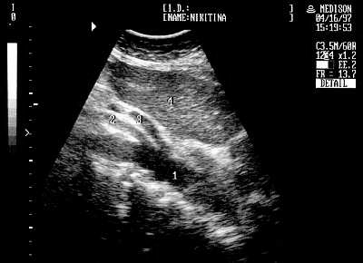

Рис. 3.1. Ехографічна картина поздовжнього перерізу аорти (1), верхньої брижової (2) і чревной (3) артерій.

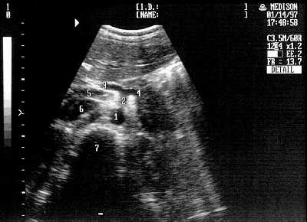

Рис. 3.2. Ехографічна картина поперечного перерізу аорти, черевного стовбура і його гілок: 1-аорта; 2-черевний стовбур; 3-печінкова артерія; 4-селезінкова артерія; 5-портальна вена; 6-нижня порожниста вена; 7-хребет.

ет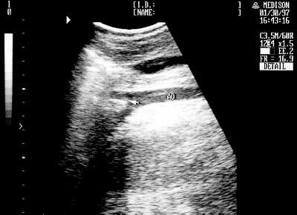

Рис. 3.3. Ехографічна картина черевної аорти в області біфуркації (відмічено стрілкою).

За допомогою даного методу ААВА було виявлено у 97,3% хворих (рис. 3.4).

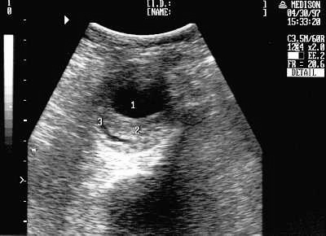

Рис. 3.4. Ехографічна картина ААВА: 1-просвіт аорти; 2-тромботичні маси, що заповнюють аневризму; 3-ділянка реканалізації.

Розрив ААВА вдалося виявити лише у 29 (56,9%) пацієнтів (рис. 3.5).

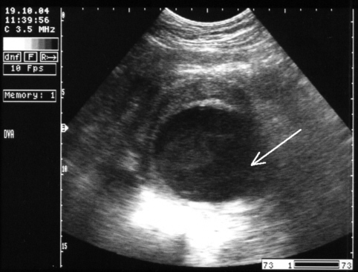

Рис. 3.5. Ультразвукова картина розриву ААВА (стрілкою вказаний дефект лівої стінки ААВА з утворенням гематоми).

Серед зазначених хворих дефект стінки аневризматичного мішка виявлено у 10 (34,4%), черевну гематому – у 23 (79,3%), рідину в черевній порожнині – у 2 (6,8%).

До непрямих ознак розриву відносили нерівні контури аневризми і неоднорідну шарувату внутрішню структуру – у 5 (17,2%) пацієнтів, витончення і розшарування стінки – у 3 (10,3%), грубу деформацію в області шийки аневризми – у 4 (13, 7%), гематому в товщі стінок аневризми – у 2 (6,8%).

Неможливість візуалізації стінки судини різко знижує у хворих роздільну здатність абдомінальної ангіографії при діагностиці аневризм аорти. При наявності в просвіті тромботичних мас розміри порожнини, що контрастується при АА, не відповідали справжнім розмірам аневризми у 35,7% пацієнтів. У випадках, коли аневризма виявлялася майже повністю тромбованою і тільки в центрі її зберігався просвіт для кровотоку, черевна аорта на ангіограмі виглядала нерозширеною у 21,4% хворих (рис. 3.6).

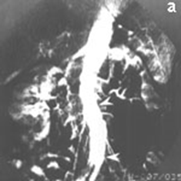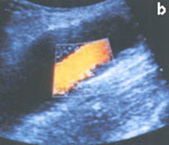

А Б

Рис. 3.6. А - на ангіограмі інфраренальний відділ аорти виглядає нерозширеним (межі аневризми вказані стрілками); Б - ехосонограма того ж сегмента: діаметр аневризматичного мішка 42 мм, діаметр просвіту, вільного від тромботичних мас – 17 мм (режим ЦДК).

При виконанні СКТ в нормі томограма виглядала наступним чином (рис. 3.7).

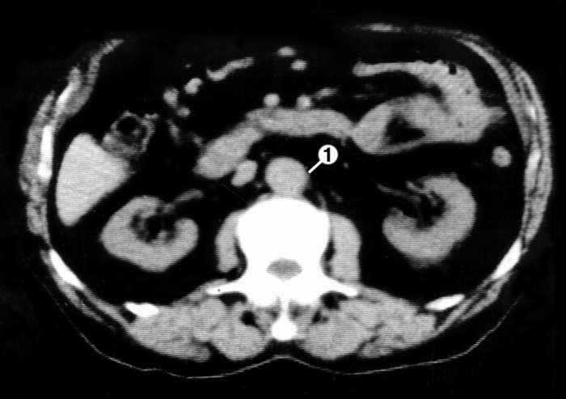

Рис. 3.7. Комп`ютерна томограма черевної порожнини в нормі: 1-просвіт аорти .

При виявленні ААВА визначалися зміни, представлені на рис. 3.8.

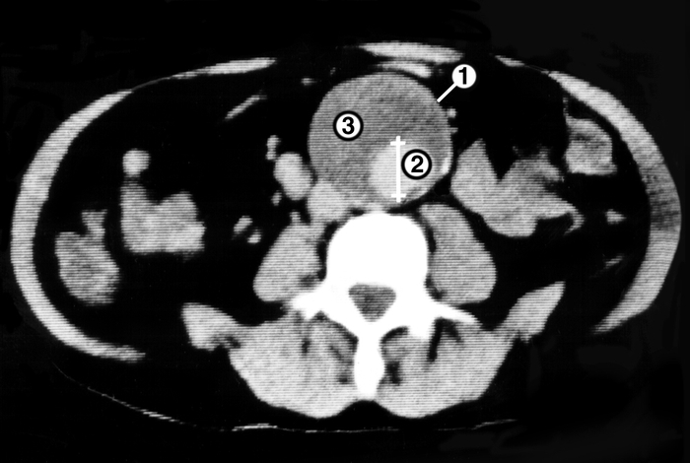

Рис. 3.8. Комп'ютерна томограма черевної порожнини при ААВА: 1 – просвіт аорти значно розширений в порівнянні з нормою; 2 – прохідна частина аорти; 3 – тромботичні маси.

На рис. 3.9 представлено МРТ- комп'ютерну томографію черевної порожнини при ААВА в ангіографічному режимі.

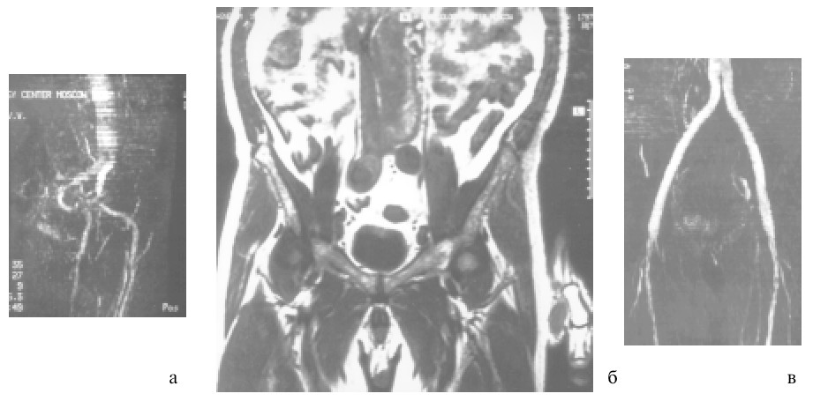

Рис. 3. 9. МРТ-комп'ютерна томограма черевної порожнини при ААВА в ангіографічному режимі: а - клубові артерії у вигляді «штопора»; б - ААВА (інфраренального відділу) у того ж пацієнта; в - МРА того ж пацієнта після операції аортостегнового біфуркаційного шунтуванняя .

На рис. 3.10-3.12 представлено різні варіанти МРТ- комп'ютерних томограм при ААВА.

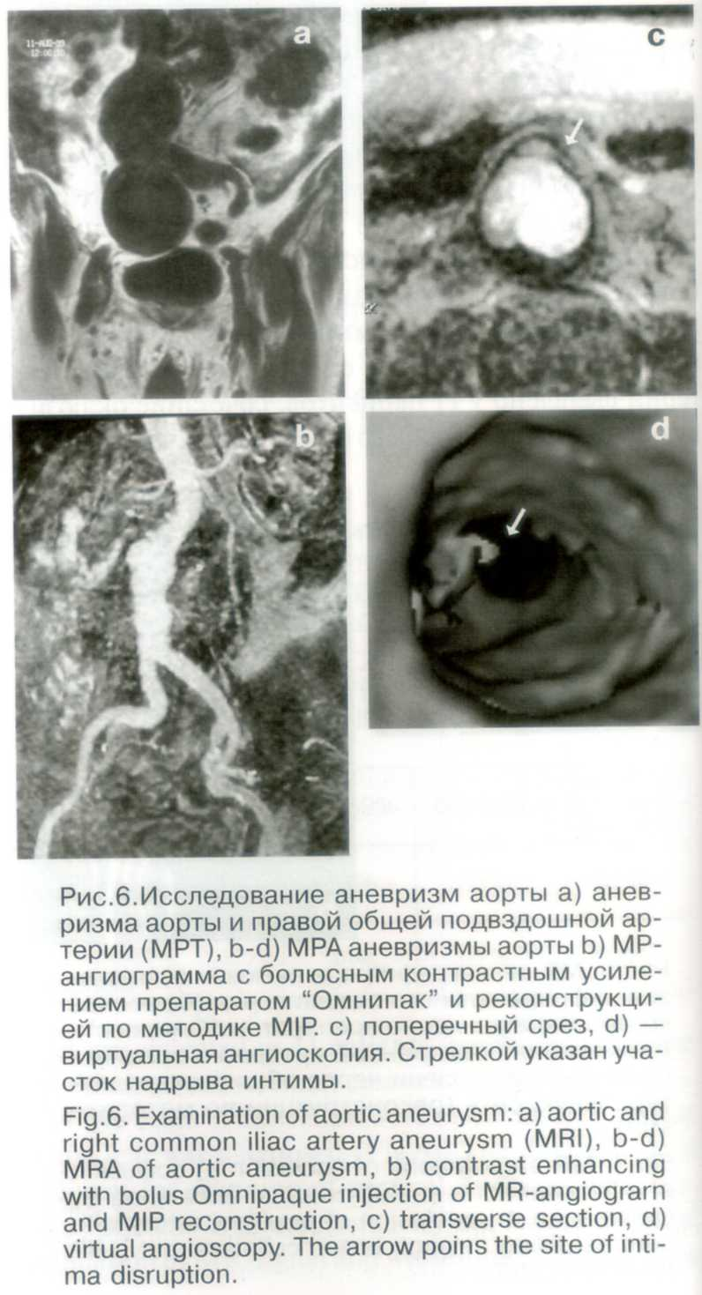

а б в г

Рис. 3. 10. МРТ-комп'ютерні томограми при ААВА: а - аневризма аорти і правої загальної клубової артерії; б - МР-ангіограма з болюсним контрастним посиленням препаратом «Омніпак» і реконструкцією за методикою MIP; в – поперечний зріз; г – віртуальна ангіоскопія. Стрілкою вказано ділянку надриву інтими.

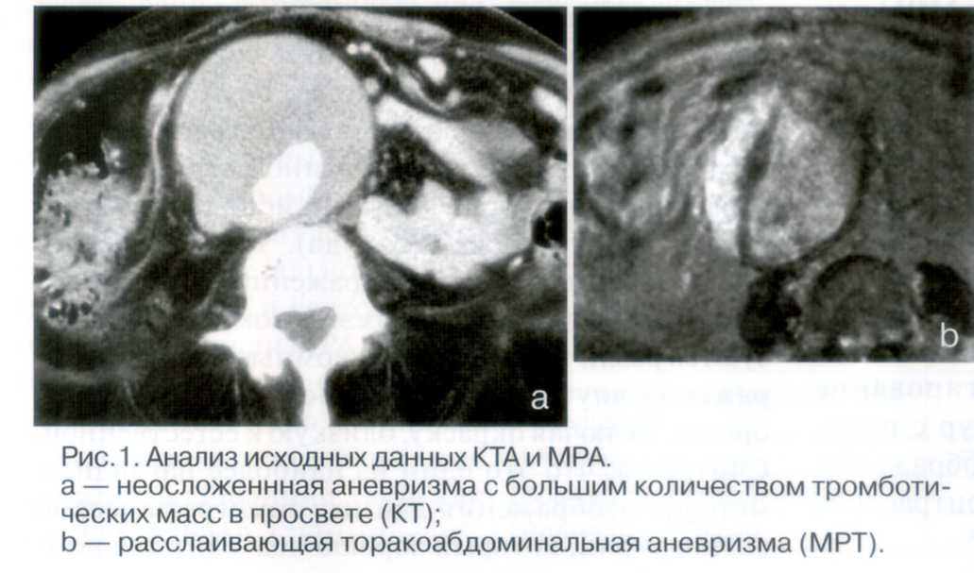

а б

Рис. 3.11. Аналіз вихідних даних КТА і МРА%: а – неускладнена аневризма з великою кількістю тромботичних мас в просвіті (КТ); б - розшаровуюча торакоабдомінальна аневризма (МРТ).

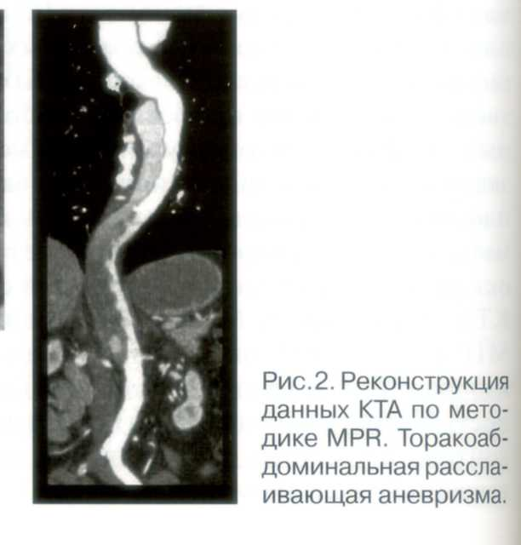

Рис. 3.12. Комп'ютерна томографія в ангіографічному режимі: торакоабдомінальна розшаровуюча аневризма.

За допомогою СКТ розриви ААВА було діагностовано нами у 34 (66,6%) пацієнтів (рис. 3.13).

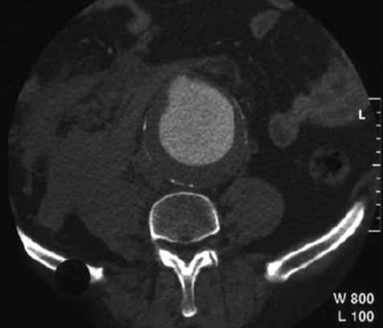

Рис. 3.13. Томограма хворого з розривом ААВА: парааортально праворуч визначається заочеревинна гематома.

Вихід контрастної речовини за межі черевної аорти відзначено у 13 (38,2%) хворих, неоднорідне за щільністю парааортальне утворення в заочеревинному просторі (гематома) – у 30 (88,2%), дефект стінки аневризматичного мішка – у 9 (26,4 %) пацієнтів.

Непрямі ознаки розриву у вигляді відсутності чіткого контуру аорти в місці розриву мали місце у 14 (41,2%) пацієнтів, випинання однієї зі стінок аневризми – у 4 (11,7%), подвійний контур стінки аневризми – у 4 (11,7% ) хворих.

Слід зазначити, що при УЗД і СКТ ми не завжди виявляли місце розриву аневризми, власне дефект її стінки виявлено у 10 хворих при УЗД і у 9 пацієнтів при КТ. Труднощі діагностики розриву ААВА виникали також при утворенні невеликих гематом і здутті кишечника.

При ангіографічному дослідженні розриви ААВА діагностовано у 13 (25,4%) хворих. До ознак розриву відносили екстравазальне надходження контрастної речовини. Візуалізація розриву можлива в разі утворення в заочеревинній клітковині порожнини, пульсуючої гематоми і циркуляції контрасту в ній.

Наявність дефекту контрастування аневризматичного мішка свідчила про його тромбоз. Абдомінальну аортографію виконували як заключний етап обстеження і в тому випадку, коли можливим було вирішення про оперативне лікування аневризми. У той же час інтраопераційно справжні розміри ААВА нерідко виявлялися значно більшими, ніж при ангіографії. Це пояснюється пристінковим тромбозом аневризматичного мішка (рис. 3.14).

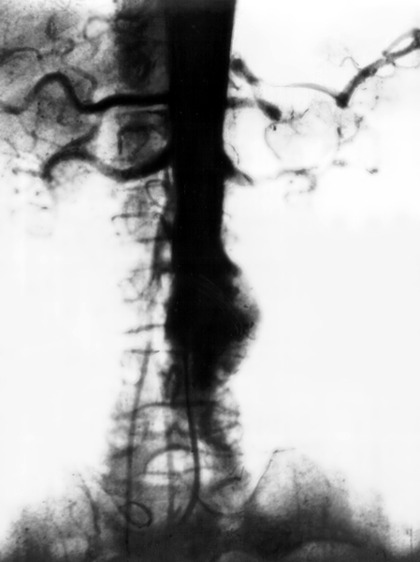

Рис. 3.14. Абдомінальна аортограма при ААВА.

У випадках, коли місце розриву прикрите тромбом і контрастна речовина не виходить за межі аорти, судити про розрив досить важко. Ангіографічний метод виявився найбільш точним для візуалізації залучення в аневризму гілок черевної аорти.

Висновки: діагностика розривів ААВА залишається важкою проблемою. Клінічна симптоматика відрізняється поліморфізмом, не має специфічних проявів і часто (74,6% випадків) протікає під «маскою» інших захворювань, що ускладнює своєчасну постановку діагнозу.

Діагностична цінність інструментальних методів не рівнозначна і вони не завжди дають вичерпну діагностичну інформацію. Частота виявлення розривів ААВА за даними УЗД становить 56,9%, за даними СКТ – 66,6%, за даними абдомінальної аортоартеріографії – 25,4%.

Для поліпшення діагностики розривів ААВА необхідний комплексний підхід з використанням даних різних методів дослідження.

Зміст розділу відображено в наступних публікаціях:

1. Клинико-инструментальная диагностика расслаивающих аневризм брюшной части аорты / В.В. Бойко, В.А. Прасол, П.Н. Замятин, С.И. Лях // Клінічна хірургія. - 2013. - №8. - С. 33-36.

**PОЗДІЛ 4**

**ОСОБЛИВОСТІ ХІРУРГІЧНОГО ЛІКУВАННЯ ХВОРИХ**

**З СИМПТОМНИМИ АНЕВРИЗМАМИ АБДОМІАЛЬНОГО**

**ВІДДІЛУ АОРТИ**

**4.1 Вибір показань до хірургічного лікування симптомних аневризм абдомінального відділу аорти**

Згідно модифікованої нами класифікації та розробленого способу вибору показань для хірургічного лікування патології черевної аорти (Патент України №86129) в клініці керувалися і виставляли такі показання для хірургічного лікування хворих з ААВА: протяжність аневризми більше 8-10 см; витончення стінки аневризматичного мішка; наявність дочірніх аневризм і випинань; запальний характер аневризми; розшарування стінки аневризматичного мішка; негомогенний, шаруватий тромб, що поширюється на супраренальний сегмент і клубові артерії.

Показаннями до резекції ААВА або ендоваскулярного протезування вважали:

1) наявність аневризми з її клінічними проявами у вигляді болю у животі і / або в спині і пульсуюче хворобливесть при пальпації утворення незалежно від його діаметра – у 107 (66,9%) хворих;

2) передразривний стан аневризми, що характеризується збільшенням її діаметру і посиленням інтенсивності болю останнім часом – у 9 (5,6%) хворих;

3) розрив аневризми – у 6 (3,8%) хворих;

4) діаметр аневризми аорти 4,5 - 5,0 см і більше та загальних клубових артерій 2,0 см і більше при відсутності їх клінічних проявів;

5) поєднання ААВА з оклюзійно-стенотичним ураженням ниркових артерій, чревного стовбура і ВБА, а також аорто-клубового сегмента і артерій нижніх кінцівок у зв'язку з необхідністю відновлення кровотоку в них.

**4.2 Особливості хірургічного лікування і результати реконструктивних операцій при симптомних аневризмах абдомінального відділу аорти**

Класичний метод лікування ААВА – резекція аневризми в поєднанні з протезуванням був виконаний 167 хворим з різною локалізацією аневризм аорти.

За нашими даними, розриви ААВА аорти склали 29,3% всіх хворих, оперованих в клініці з приводу аневризм аорти і 35,7% хворих з аневризмою черевної аорти – тобто кожен третій хворий з ААВА надходив в ургентному порядку. При розриві ААВА реконструктивні операції виконані 57 хворим, у тому числі 51 (89 ± 4%) чоловікові і 6 (10 ± 4%) жінкам у віці від 46 до 89 років.

У табл. 4.1 наведено види оперативних втручань при розриві ААВА. З них одному хворому одночасно з резекцією аневризми черевного відділу і аллопротезуванням черевної аорти лінійним протезом було виконано спленектомію і лівобічну геміколектомію.

Таблиця 4.1

Види операцій у хворих з розривом аневризм черевної аорти

|  |  |  |  |
| --- | --- | --- | --- |
| № п/п | Назва оперативного втручання | Кількість хворих | % |
| 1 | Реанімаційна резекція ААВА | 6 | 5±3 |
| 2 | Резекція аневризми + аллопротезування черевної аорти лінійним протезом | 11 | 18±5 |
| 3 | Резекція аневризми + біфуркаційне аорто-клубове аллопротезування | 27 | 47±7 |
| 4 | Резекція аневризми + біфуркац. аортобіфеморальне аллопротезування | 13 | 23±6 |
|  | УСЬОГО | 57 | 100 |

Ізольоване розшарування діагностовано як при ААВА, так і при її помірному розширенні. На рис. 4.1 представленой етап виділення ААВА під час операції.

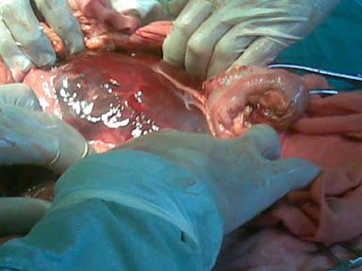

Рис. 4.1. Етап виділення ААВА під час операції.

У більшості хворих виконували резекцію ААВА з подальшим її протезуванням.

У всіх хворих проксимальна межа фенестраціі перебувала на рівні основних вісцеральних гілок або в інфраренальному відділі аорти з продовженням розшарування переважно на праву клубову артерію. За даними гістологічного дослідження, у 3 хворих виявлено атеросклероз, у 3 – дегенеративні зміни стінки аорти, у 1 хворого – поєднання дисплазії з атеросклерозом.

У 6 хворих основним видом хірургічного лікування було лінійне протезування з реплантацією вісцеральних гілок на єдиному майданчику в протез.

У 1 хворого було виконано біфуркаційне аорто-клубове протезування з шунтуванням дистального відділу глибокої артерії стегна.

На рис. 4.2 наведено етапи виконання подібних операций.

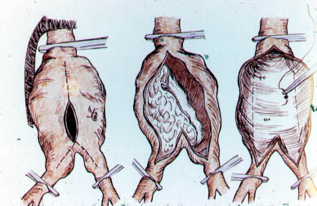

а б в

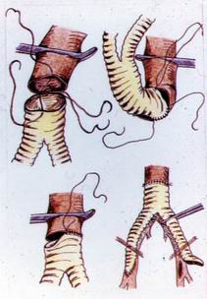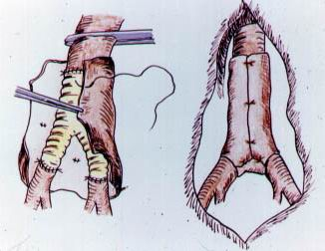

г д

Рис. 4.2. Етапи виконання біфуркаційного аорто-клубового про-тезування: а, б, в – виділення, розтин, видалення тромботичних мас з порожнини аневризми і підготовка до протезування; г – вшивання біфуркаційного протеза в аорту; д – укривання протеза листком парієтальної очеревини.

Слід підкреслити, що 5 пацієнтів були оперовані в ургентному порядку після попередньої передопераційної підготовки і 2 - екстрено.

При оперативному лікуванні ААВА велике значення надавали вибору оперативного доступу.

Оперативним доступом у 159 хворих була повна серединна лапаротомія і у одного хворого – лівобічна торакофренолюботомія по X міжреберрю в зв'язку з безпосередньою близкістю ниркових артерій до верхнього полюсу аневризми.

У одного хворого з ААВА і лівою ЗКлА спочатку була проведена емболізація прохідних НБА і лівої ЗКА, а потім виконано ендопротезування аорти.

Як правило в клініці застосовували лапаротомний і торакофренолюмботомний доступи (рис. 4.3).

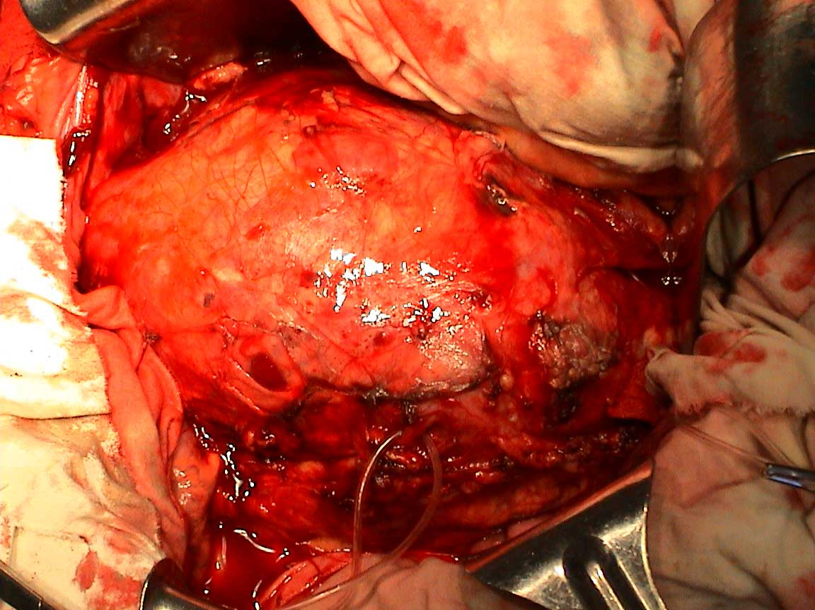 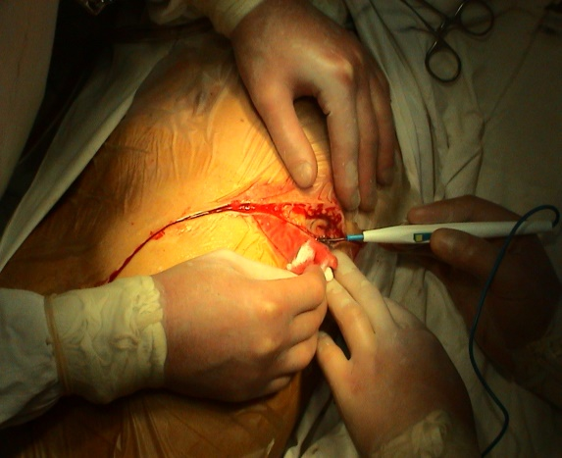

Рис. 4.3. Операційні доступи при ААВА: лапаротомія и торакофренолюмботомія .

Рідше використовували параректальний ретроперитонеальний доступ (рис. 4.4).

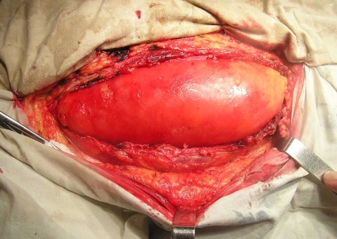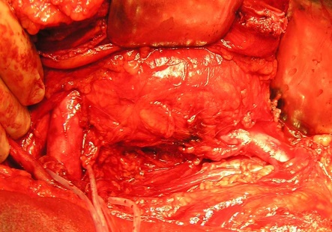 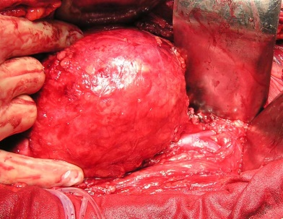

а б в

Рис. 4.4. Виділення аневризми: а, б – параректальний ретроперитонеальний доступ; в – виділення «шийки» аневризми.

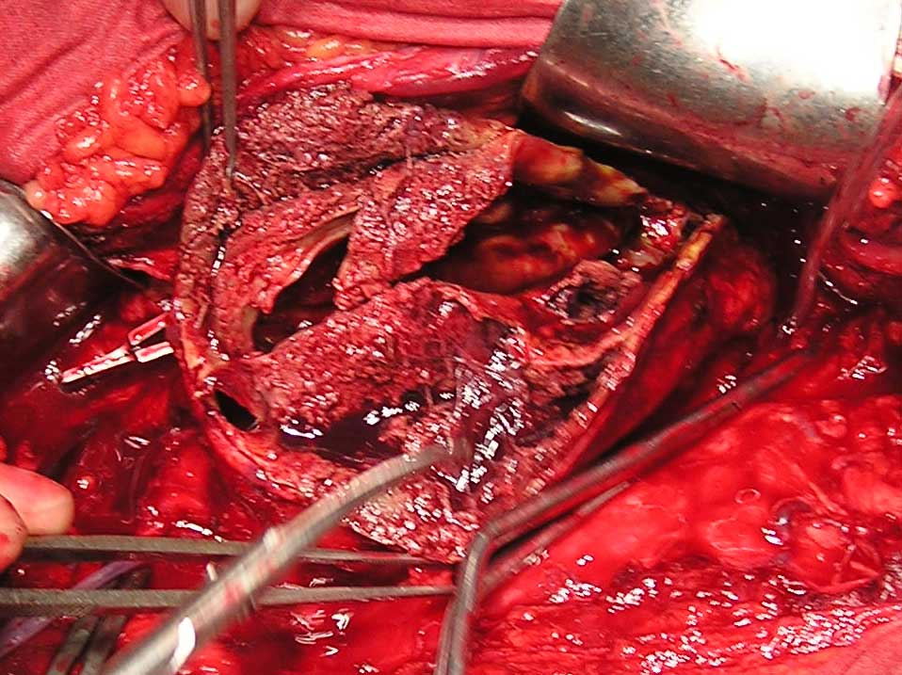 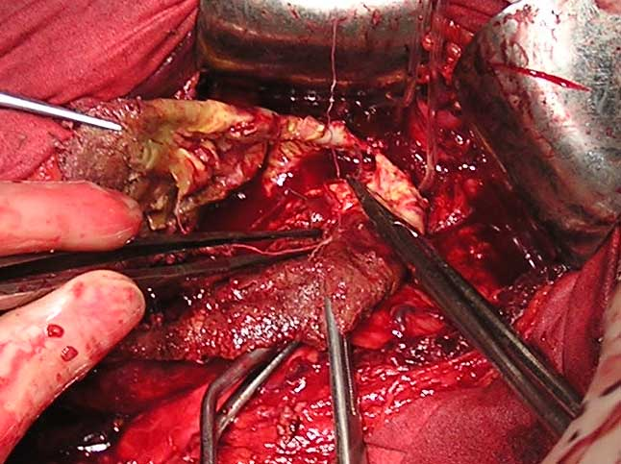

а б

Рис. 4.5. Етапи операції при ААВА: а – розсічення передньої стінки аневризми; б – прошивання поперекових артерій.

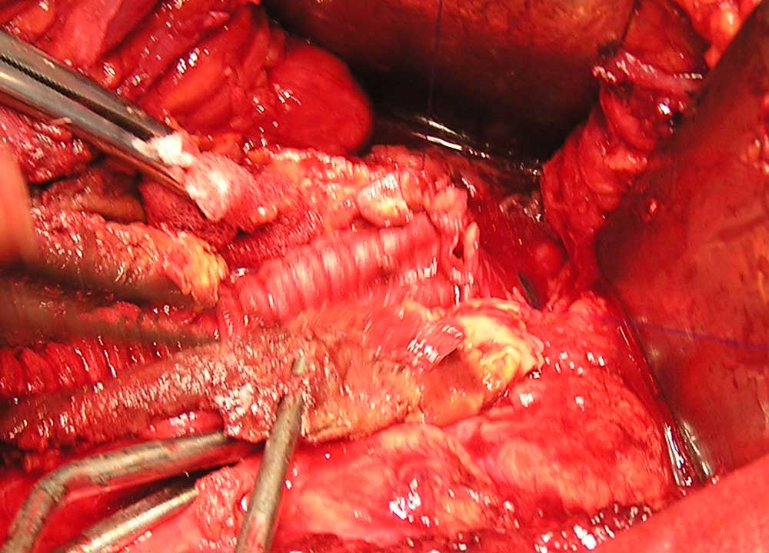 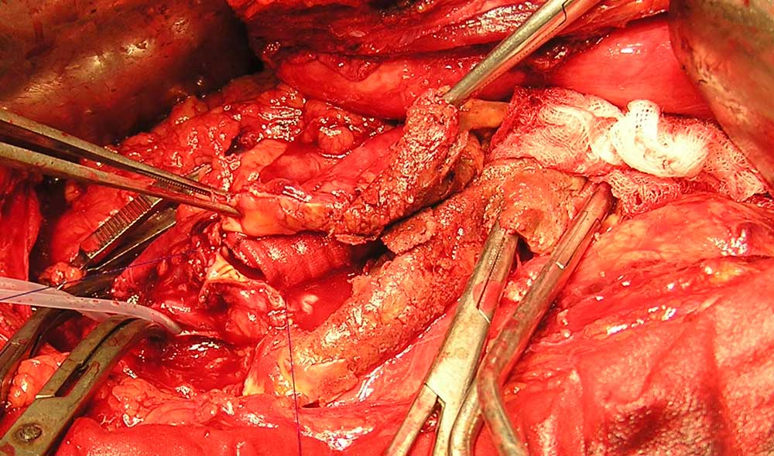

а б

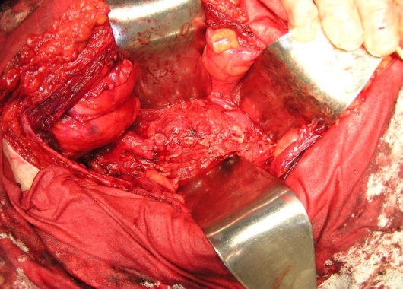

в

Рис. 4.6. Етапи операції при ААВА: а, б – формування проксимального і дистального анастомозів лінійного аллопротеза; в - укутування аллопротеза стінками аневризматичного мішка.

Приводим два клінічних спостереження.

1. *Хворий Т., 35 років, поступив у відділення хірургії судин з діагнозом: Розшаровуюча ААВА. Тромбоз чревного стовбура і верхньої брижової артерії. Гіпертонічна хвороба II стадії. Протягом 7 років відзначав підйоми АТ до 230/110 мм рт. ст. Півроку тому переніс травму – падіння з висоти 3-го поверху. За добу донадходження виник інтенсивний больовий напад в черевній порожнині. За даними комп'ютерної томографії виявлено розширення черевного відділу аорти до 3,2 см*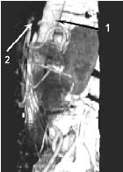(рис. 4.7).

Рис. 4.7. Комп'ютерна томограма хворого Т., 35 років: 1 – в просвіті аорти видно відшарована інтима, що розповсюджується на клубові артерії; 2 – черевний стовбур і верхня брижова артерія оклюзовані.

*При аортоартеріографії виявлено стеноз лівих ниркових артерій, обумовлений відшарованою мембраною* (рис. 4.8).

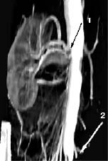

Рис. 4.8. Аортоартеріограма хворого Т., 35 років: 1 – права клубова артерія не контрастує; 2 – контрастування патологічного каналу аорти

*При аортоартеріографії виявлено контрастування патологічного каналу аорти, що починається від діафрагми, де видно тінь ундулюючої мембрани, яка косо йде вниз і розповсюджується до клубових артерій. Ліва ниркова, права загальна і внутрішня клубова артерії заповнюються з хибного просвіту. Права клубова артерія не контрастується.*

*Грудна аорта без ознак розшарування. На коронарограмах органічних змін вінцевих артерій не виявлено. У зв'язку з розвиненим больовим приступом, що не купірується, і артеріальною гіпертензією, що не коригується, анурією, а також високою загрозою розриву аневризми хворий оперований за екстреними показаннями.*

*Торакофренопараректальним доступом по сьомому межребер`ю із спайок і інфільтрату виділена абдомінальна аорта з вісцеральними гілками і клубовими артеріями. Діаметр аорти на рівні вісцеральних гілок 3,5 см, інфраренальний відділ аорти розширено до 3,8 см. Права клубова артерія розширена до 1,7 см, ліва – до 2,1 см, пульсація на них чітка. Черевний стовбур довжиною близько 1 см, його гілки з помітно зниженою пульсацією. ВБА в початкових відділах щільна, не пульсує, дистальніше визначається ретроградна пульсація. Ліва ниркова артерія представлена ​​двома стовбурами, початкові відділи артерії протягом 1 см розширені до 7-8 мм, синюшного кольору, далі різко скорочуються в діаметрі до 3 мм і являють собою тяжі, що не пульсують. Аорта перетиснута на рівні діафрагми і нижче вісцеральних гілок, пережаті функціонуючі вісцеральні гілки. Права ниркова артерія притиснута пальцем. Розкриті справжній та хибний просвіти аорти. Розшарування аорти простежується майже по всьому її діаметру, крім вузької поздовжньої смужки, що включає гирло правої ниркової і частково верхньої брижової артерій. Сформовано "коброподібний" анастомоз між біфуркаційним протезом розміром 22 × 11 мм і аортою на рівні вісцеральних гілок. Накладено затиск на протез нижче анастомозу і відновлений кровотік по черевному стовбурі і правій нирковій артерії. З лівих ниркових артерій видалені тромби. Відшарування інтими в них максимально висічено. З двох ниркових артерій сформовано єдиний стовбур, який анастомозовано з протезом Екофлон діаметром 8 мм і довжиною 5 см. Останній імплантований в ліву браншу біфуркаційного аорто-стегнового протеза. Відновився кровотік по лівих ниркових артеріях. Пережаті обидві клубові артерії. Аорта розсічена поздовжньо до біфуркації. Стінка її розшарована. Мембрана, що розділяє істинний і помилковий канал аорти, висічена. В області біфуркації аорти сформовано майданчик для дистального анастомозу.*

*На рис. 4.9 представлено ​​остаточну схему операції у хворого Т., 35 років.*

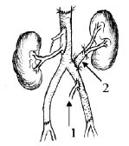

Рис. 4.9. Схема проведеної операції хворому Т., 35 років: 1, 2 - дистальний кінець протеза вшитий в область біфуркації за типом кінець-в-кінець з виключенням хибних каналів в обох клубових артеріях

*Після пуску кровотоку пульсація всіх реконструйованих артерій виразна. В післяопераційному періоді відзначені явища помірної ниркової недостатності, яку вдалося ліквідувати медикаментозно. Звертала на себе увагу стійка гіпертензія. Проводилась комбінована терапія β-андреноблокаторами, антагоністами кальцію, інгібіторами ангіотензинперетворюючого ферменту. На цьому тлі АТ стабілізувався на цифрах 125-130 / 80-90 мм рт. ст. При контрольній УЗДС ниркових артерій кровоток по них в межах норми. Хворий виписаний в задовільному стані.*

*2. Хворий Ш., 63 років, поступив в клініку з приводу ААВА інфраренальної локалізації з розшаруванням по задній стінці з переходом на гирлі лівої ниркової артерії; гіпертонічної хвороби II стадії. Хворий пред'являв скарги на болі в верхньому відділі живота, що з'явилися протягом останніх двох місяців.*

*За даними УЗД, визначалася ААВА, що починається на 4 см нижче ниркових артерій і триває до біфуркації. Клубові артерії інтактні. На задній стінці візуалізувалося локальне відшарування інтими, один з фрагментів якої флотував в просвіт. Кровотік по ниркових артеріях помірно змінений. Нирки звичайної форми і розміру.*

*При проведенні черезстравохідної ехокардіографії даних за наявність аневризми і розшарування грудної аорти немає. За результатами ехокардіографічного дослідження порожнини серця не розширені. Фракція викиду 50,0%. ЕКГ без особливостей. При дослідженні артерій басейну плечеголовного стовбура гемодинамічно значущих стенозів не виявлено. Хворий оперований. Виконано біфуркаційне аорто-клубове протезування інфраренального відділу аорти протезом довжиною 22 мм і аутовенозне протезування лівої ниркової артерії від протеза аорти.*

*Доступ - серединна лапаротомія. Виділена аорта від ниркових артерій до біфуркації. Весь інфраренальний відділ її до біфуркації розширено з максимальним діаметром до 8 см. Аорта перетиснута вище ниркових артерій. При розтині аневризми видалені тромботичні маси (рис. 4.10 ).*

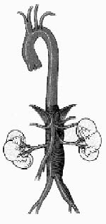

Рис. 4.10. Схема операції, проведеної хворому Ш., 63 років.

*Прошиті 3 люмбальні артерії. Стінка аорти розшарована і де-структивно змінена від рівня ниркових артерій. Відшарована інтима-мембрана висічена. Виявлено розшарування лівої ниркової артерії по ніжньо-задньому краю. Накладено проксимальний анастомоз аорти з лінійним протезом. При накладенні анастомозу проведено пластику розшарованої стінки лівої ниркової артерії. Затискач переміщено нижче ниркових артерій. Вилучені тромботичні маси до біфуркації аорти.*

*При їх видаленні розшарована задня стінка повністю зруйнувалася, в зв'язку з чим було неможливо накласти дистальний анастомоз. Вирішено включити в кровотік окремо клубові артерії з використанням біфуркаційного протезу. Клубові артерії розсічені по передній стінці, відзначено розшарування стінок лівої клубової артерії з тромбозом між шарами до рівня біфуркації загальної клубової артерії, а праворуч - на відстані 2 см від гирла. Бранші протеза анастомозовані з біфуркацією лівою і середньою частиною правої загальної клубової артерії. Накладено анастомоз між дистальним кінцем лінійного протеза аорти і проксимальним кінцем біфуркаційного протеза. Після пуску кровотоку відзначено відсутність пульсації правої ниркової артерії.*

*Виконано забір великої підшкірної вени з правого стегна з наступним протезуванням лівої ниркової артерії від лінійного протеза аорти* (рис. 4.11).

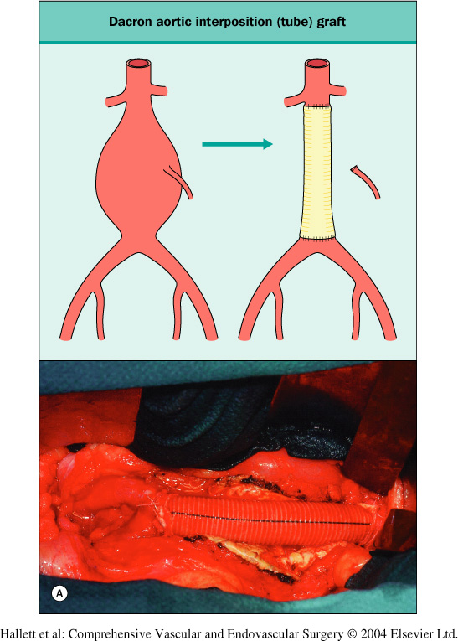

Рис. 4.11. Схема та інтраопераційне фото протезування лівої ниркової артеріїї від лінійного протеза аорти.

*Відзначено задовільну пульсацію лівої ниркової артерії. Протез аорти укритий парієтальним листком очеревини. Післяопераційний період протікав гладко, хворий виписаний на 10 добу.*

У подібних випадках можливе використання і аллопротезування ниркової артерії (рис.4.12).

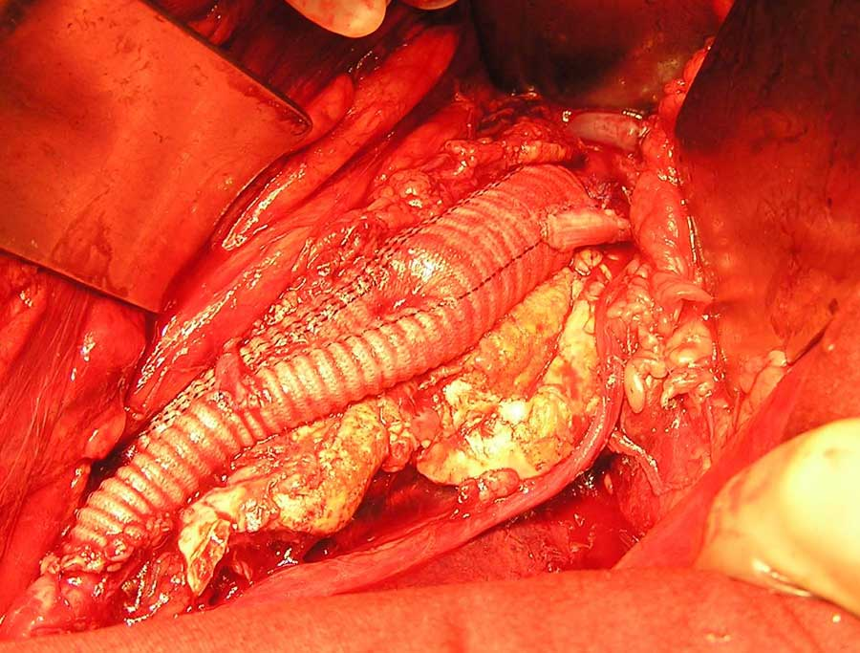

Рис. 4.12. Аллопротезування лівої ниркової артерії.

Таким чином, наведені приклади чітко демонструють, що розшаровуючі ААВА існують як самостійні захворювання. Вони мають свою симптоматику і небезпека виникнення екстреної ситуації пов'язана не тільки з розривом аневризми і кровотечею, а й з розшаруванням стінок аорти.

Розшарування на рівні вісцеральних гілок призводить до стенозу або оклюзії відшарованої інтими гирла ниркових артерій і розвитку гострої ниркової недостатності, а раптове припинення кровотоку по верхній брижовій артерії і черевному стовбуру – до некрозу органів черевної порожнини. Розшарування на рівні біфуркації аорти може стати причиною гострої ішемії зазвичай однієї нижньої кінцівки.

З огляду на вищевикладене, слід вказати, що при хірургічному лікуванні ААВА необхідно приділяти велику увагу заходам профілактики кардіологічних і гастроентерологічних ускладнень.

Так, при стенокардії 1-2 ФК, у осіб без порушення скорочувальної функції серця спеціальних заходів не потрібно. Наявність порушень насосної функції серця, нестабільна стенокардія, ішемічні прояви на ЕКГ потребують ретельної передопераційної медикаментозної терапії (антиангінальні – нітрати, β-блокатори, антагоністи Са2+, АПФ-блокатори, антиаритмічні засоби і ін.). Наявність стенокардії 3 ФК і великих рубцевих змін міокарда вимагає проведення коронарографії.

Найбільш частими причинами ГНН при резекції ААВА були: вихідні порушення функції нирок, перетискання аорти на терміни, що перевищують допустимий час безпечної теплової ішемії, інтраопераційні порушення центральної гемодинаміки, крововтрата, що вимагає проведення масивної гемотрансфузії, фрагментація і подальша емболізація тромботичними масами ниркових артерій.

Причинами гастроентерологічних ускладнень були: наявність супутньої гастроентерологічної патології, ураження вісцеральних артерій, можливість виключення з кровообігу НБА і ВКА, порушення гемодинаміки під час операції (гіповолемія, гіпотонія), що призводять до порушень мікроциркуляції в кишечнику.

Показаннями до реваскуляризації НБА були: наявність її прохідності, слабкий ретроградний кровотік, стеноз (оклюзія) ВБА, вилучення зі кровотоку внутрішніх клубових артерій.

На рис. 4.13 представлено інтраопераційне фото після проведеної реваскуляризації НБА.

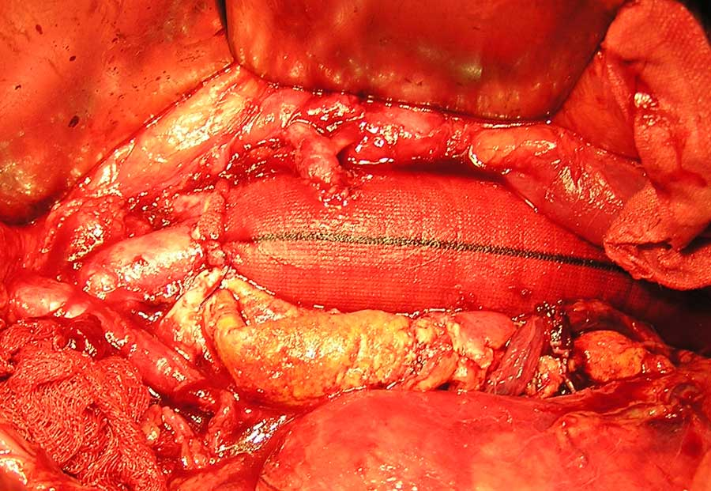

Рис. 4.13. Реваскуляризація НБА.

На рис. 4.14 представлено кінцевий вигляд операції після пластики черевного стовбура, аорто-верхньобрижового протезування з додатковою надставкою в ліву ниркову артерію.

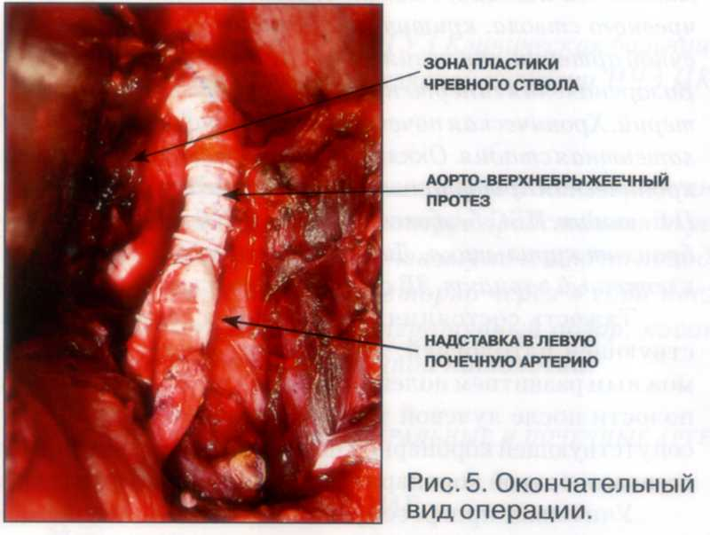

в

б

а

Рис. 4.14. Кінцевий вигляд операції: а – зона пластики черевного стовбура; б – аорто-верхньобрижовий протез; в – надставка у ліву ниркову артерію.

Реконструктивні судинні операції виконувалися після веріфікації рівня ураження при КТ в ангіографічному режимі (рис. 4.15).

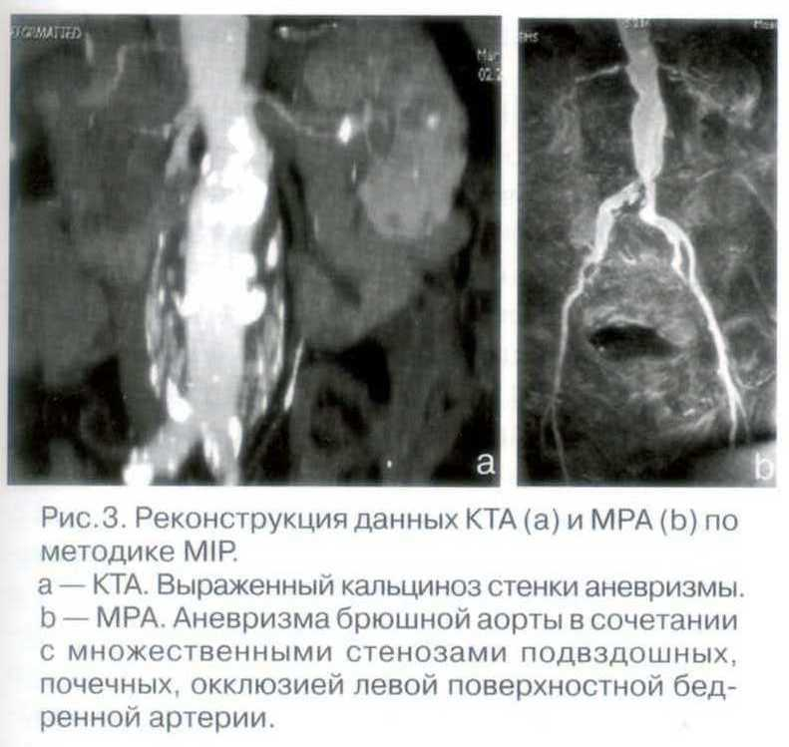

а б

Рис. 4.15. Реконструкція даних КТА (а) і МРА (б) за методикою MIP: а - КТА. Виражений кальциноз стінки аневризми; б – ААВА в поєднанні з множинними стенозами клубових, ниркових, окклюзією лівої поверхневої стегнової артерії.

Висічення аневризми передньої стінки аорти з подальшим ана-стомозом з протезом в цьому місці за типом кінець-у бік аорти виконано у 14 (8,8%) хворих. Дистальний анастомоз був накладений у 5 хворих до однієї стегнової артерії, у 9 хворих до обох стегнових артерій. У 7 (4,4%) хворих виконані поєднані реконструктивні судинні операції, такі як шунтування ЧС і ВБА у 2-х хворих, шунтування однієї ниркової артерії – у 3-х і білатеральне шунтування – у 2-х хворих. Типи протезування ААВА в залежності від локалізації рівня дистального анастомозу представлені в табл. 4.2.

Таблиця 4.2

Типи протезування ААВА в залежності від рівня дистального анастомозу

|  |  |  |  |
| --- | --- | --- | --- |
| Тип протезування | Підрупа А  (n=69) | Підгрупа Б (n=91) | УСЬОГО  (n=160) |
| Аорто–аортальне | 10 (14,5 %) | 0 | 10 (6,3 %) |
| Аорто–загальноклубове | 14 (20,3 %) | 5 (5,5 %) | 19 (11,9 %) |
| Аорто–зовнішньоклубове | 5 (7,2 %) | 52 (57,1 %) | 57 (35,6 %) |
| Аорто–стегнове | 25 (36,2 %) | 17 (18,7 %) | 42 (26,3 %) |
| Аорто–стегнове і загальноклубове | 3 (4,3 %) | 0 | 3 (1,9 %) |
| Аорто–стегнове і зовнішньоклубове | 4 (5,8 %) | 4 (4,4 %) | 8 (5,0 %) |
| Аорто-загальнозовнішньоклубове | 4 (5,8 %) | 12 (13,2 %) | 16 (10,0 %) |
| Аорто–стегнове однобічне | 4 (5,8 %) | 0 (0 %) | 4 (2,5 %) |
| Ендопротезування аорти і ЗКлА | 0 (0 %) | 1 (1,1 %) | 1 (0,6 %) |

У 159 хворих були застосовані різні методи хірургічної профілактики ішемічних розладів лівої половини ободової кишки, які представлені в табл.4.3.

Таблиця 4.3

Методи хірургічної профілактики ішемічних розладів

лівої половини ободової кишки

|  |  |
| --- | --- |
| Методи хірургічної профілактики | Кількість хворих |
| Імплантація НБА в протез | 26 (16,4 %) |
| Шунтування ВКА від бранші протеза | 2 (1,3 %) |
| Відновлення кровотоку по ВКА | 131 (82,4 %) |

У 131 (82,4%) хворих після резекції ААВА з протезуванням клубових артерій кровотік був збережений по обом або хоча б одній ВКА. З них у 40 (30,5%) хворих кровотік в ВКА відновлений в антеградном напрямку, у 91 (69,5%) - в ретроградному, і ще у одного хворого при ендопротезуванні аорти був збережений антеградний кровотік в правій ВКА. Шунтування ВКА від біфуркаційного протеза було виконано у 2 (1,3%) хворих.

У 28 (17,6%) хворих відновити кровотік у ВКА не виявилося можливим через їх оклюзії або аневризматичні зміни. Прохідна НБА була лігірована у 27 (17,0%) хворих.

26 (16,4%) хворим з метою профілактики артеріальної ішемії лівої половини ободової і прямої кишок проведена імплантація НБА в основну браншу судинного протеза по Каррелю з використанням при цьому частини стінки аневризматичного мішка у вигляді латки.

Прохідність НБА в різні терміни післяопераційного періоду вдалося простежити у 19 хворих, причому у всіх прохідність її була збережена, а ознак формування хибної аневризми в зоні судинного анастомозу не встановлено.

Після резекції аневризми, відновлення кровообігу в нижніх кінцівках і стабілізації гемодинаміки проводилась клінічна оцінка життєздатності кишечника і лівої половини ободової і прямої кишок і УЗДС в області дистальних анастомозів і ВКА, як включених, так і виключених з кровотоку, а потім здійснювалася електроманометрія НБА і ВКА шляхом їх пункції.

Вимірювання САТ в НБА було вироблено у 31 хворого з 41, з них у 13 до- і після імплантації її в протез, у трьох до- і після лігування прохідною НБА, у 6 відразу після лігування прохідною НБА, у 12 при оклюзії її гирла, а також у 32 хворих в ВКА (в одній – у 11, в обох – у 21).

У 20 пацієнтів відзначено хорошу прохідність НБА, а величина САТ в цих спостереженнях була вищою за 40 мм.рт.ст.

Ще у 12 хворих виявлено оклюзію гирла НБА зі збереженою прохідністю її стовбура і величинами САТ в ньому вище 40 мм рт. ст. І тільки у 9 пацієнтів вся НБА була стенозованою і артеріальний тиск в ній не реєструвався.

Разом з тим кровотік по одній або обом ВКА, за даними визначення в них САТ і індексу, був відновлений у 35 з 41 хворих; у 12 – в антеградному напрямку і у 23 - в ретроградному.

Лише у 6 хворих кровотік в ВКА не відновлено через їх двосторонню оклюзію, причому у 5 з них з метою профілактики ішемічного коліту проведено імплантацію НБА в основну браншу судинного протеза, а одному хворому імплантація НБА не проводилася у зв'язку з її малим діаметром іоклюзії гирла при добре вираженій великій дузі Ріолана, а САТ в НБА після протезування аорти становив 74 мм рт. ст.

Імплантацію прохідною НБА в судинний протез було проведено 13 хворим, а ще двом – проксимальний анастомоз протеза сформований таким чином, що гирло прохідної НБА залишилося вище сформованого аортального анастомозу.

Динаміка показників САТ (в мм рт.ст.) в НБА і ВКА до- і після протезування аорти представлена в табл.4.4.

Таблиця 4.4

Динаміка показників САТ(в мм рт. ст.) в НБА и ВКА

до- і після протезування аорти (n=41)

|  |  |  |  |  |  |
| --- | --- | --- | --- | --- | --- |
| Локалізація  вимірювання | | До- | | Після | |
| Min – Max | M **±** m | Min – Max | M **±** m |
| НБА | | (45,0 – 93,0) | 70,6 ± 2,0 | (29,0 – 84,0) | 61,0 ± 3,0 |
| ВКА | Права | (55,0 – 102,0) | 76,8 ± 3,2 | (36,0 – 101,0) | 73,0 ± 4,1 |
| Ліва | (52,0 – 97,0) | 76,0 ± 3,4 | (42,0 – 89,0) | 70,4 ± 2,8 |

Як видно з даних табл. 4.4, у 39 хворих САТ в НБА і / або в ВКА був вищим за 40 мм рт. ст. до- і після резекції ААВА з її протезуванням. У одного хворого після протезування аорти САТ в прохідній НБА становив 29 мм рт. ст., але з огляду на малий її діаметр і САТ в ВКА, приблизно дорівнював системному, імплантація НБА не проводилася. Ще у одного хворого з оклюзією НБА САТ в правій ВКА після протезування аорти дорівнював 38 мм рт.ст., а САТ в лівій ВКА дорівнював системному.

Післяопераційний перебіг у двох хворих ускладнився транзиторною формою ІК.

У одного хворого гирлі прохідної НБА було оклюзовано, в зв'язку з чим вона перев'язана. При цьому САТ в обох прохідних ВПА, кровотік по яким був збережений, дорівнював системному. Оперативне втручання супроводжувалося крововтратою близько 1500,0 мл.

У іншого хворого обидві ВПА були оклюзовані, НБА невеликого діаметра, гирло її стенозовано, а ретроградний кровотік різко ослаблений. Хворому проведена ендартеректомія з гирла НБА з імплантацією її в основну браншу судинного протеза по Каррелю у вигляді латки із стінки аневризматичного мішка. У ранньому післяопераційному періоді діагностовано тромбоз імплантованою НБА, що було підтверджено даними УЗДС.

У 22 пацієнтів виконано УЗДС до- і після виконання резекції ААВА з протезуванням клубових артерій. Всім цим хворим також була виконана ІЕМ.

Зі 160 хворих з ААВА, які перенесли реконструктивні судинні втручання або ендопротезування в ранньому післяопераційному періоді, ІК розвинувся у 16 ​​(10,0%), причому у 5 (3,1%) з них у формі трансмуральної ішемії лівої половини ободової кишки з летальним результатом (табл. 4.5).

Таблиця 4.5

Характеристика хворих з ішемічним інфарктом

лівої половини ободової кишки

|  |  |  |  |  |  |
| --- | --- | --- | --- | --- | --- |
| № б-х | Стать | Вік | Причини | Початок, доба | Локалізація |
| 1 | M | 49 | Перев`язка НБА, неадекватний колатеральний кровотік від ВКА і ВБА | 5 | Весь лівий фланг |
| 2 | M | 76 | Ті ж і доліхосигма | 3 | Доліхосигма |
| 3 | M | 56 | Атероемболія із аорти вище ЧС, оклюзія НБА и ВКА | 6 | Сигмоподібна і пряма кишка |
| 4 | M | 79 | Розрив аневризми, гіповолемія і гематома брижі сигмоподібної кишки | 4 | Сигмоподібна і клубова кишка |
| 5 | M | 66 | Передрозривна аневризма, доліхосигма, копростаз | 4 | Доліхосигма |

У 11 (6,9%) пацієнтів після резекції ААВА в силу ряду причин розвинулася транзиторна форма ІК, перші клінічні прояви якого у вигляді нестійких рідких випорожнень, в ряді випадків з домішкою крові, і больового абдомінального синдрому в лівій мезогастральній області, розпочатого на 2 - 8 добу післяопераційного періоду, тривали протягом 5 - 17 діб.

Основною причиною розвитку транзиторної форми ІК у 6 (3,8%) хворих стало атеросклеротичне ураження НБА або обох ВКА з неможливістю відновити по ним магістральний кровотік, розрив аневризми і крововтрата вилучення із кровотоку правої ВКА і прохідною НБА у 1 (0,6%) хворого, перев'язка прохідною в НБА у 2 (1,3%), тромбоз імплантованою НБА у 1 (0,6%) хворого, і ще у 1 (0,6%) з метою ендопротезування ААВА першим етапом була виконана емболізація прохідною лівою ВКА і наступним етапом, при імплантації ССЕП, була виключена з кровообігу прохідна НБА.

У ранньому післяопераційному періоді від різних ускладнень померло 26 (16,3%) хворих, причому у 5 (3,1%) причиною смерті стала гостра ішемія лівої половини ободової кишки, а у 36 (22,5%) пацієнтів спостерігалися різні ускладнення в післяопераційному періоді, з яких у 11 (6,9%) вони були обумовлені транзиторним ІК.

Таким чином, в структурі післяопераційної летальності і післяо-пераційних ускладнень ішемічне ураження лівої половини ободової і прямої кишок становить 1/5 (19,2%) і 1/3 (30,6%) частини, відповідно.

З 11 пацієнтів, які перенесли транзиторну форму ІК, скарг, що вказують на порушення моторно-евакуаторної функції ободової кишки у віддаленому післяопераційному періоді не встановлено, у чотирьох – підтверджено даними ендоскопічного дослідження лівої половини ободової кишки, яке не виявило ознак рубцювання або стриктури.

Безпосередні результати реконструктивних операцій при розриві ААВА представлено в табл.4.6.

Таблиця 4.6

Безпосередні результати реконструктивних операцій при розриві ААВА

|  |  |  |  |  |
| --- | --- | --- | --- | --- |
| № | Вид оперативного  втручання | Кіл-ть  хворих | Результати | |
| Покращення | Летальний  результат |
| 1 | Реанімаційна резекція аневризми черевної аорти | 6 | - | 6 |
| 2 | Резекція аневризмі + аллопротезування черевної аорти лінійним протезом | 11 | 3 | 8 |
| 3 | Резекція аневризми + біфуркаційне аорто-клубове аллопротезування | 27 | 7 | 20 |
| 4 | Резекція аневризми + біфуркац. аортобіфеморальне аллопротезування | 13 | 4 | 9 |
|  | УСЬОГО | 57 | 14 | 43 |

В післяопераційному періоді одним із грізних ускладнень було формування нориці між аневризмою і нижньою порожнистої веною (рис. 4.15).

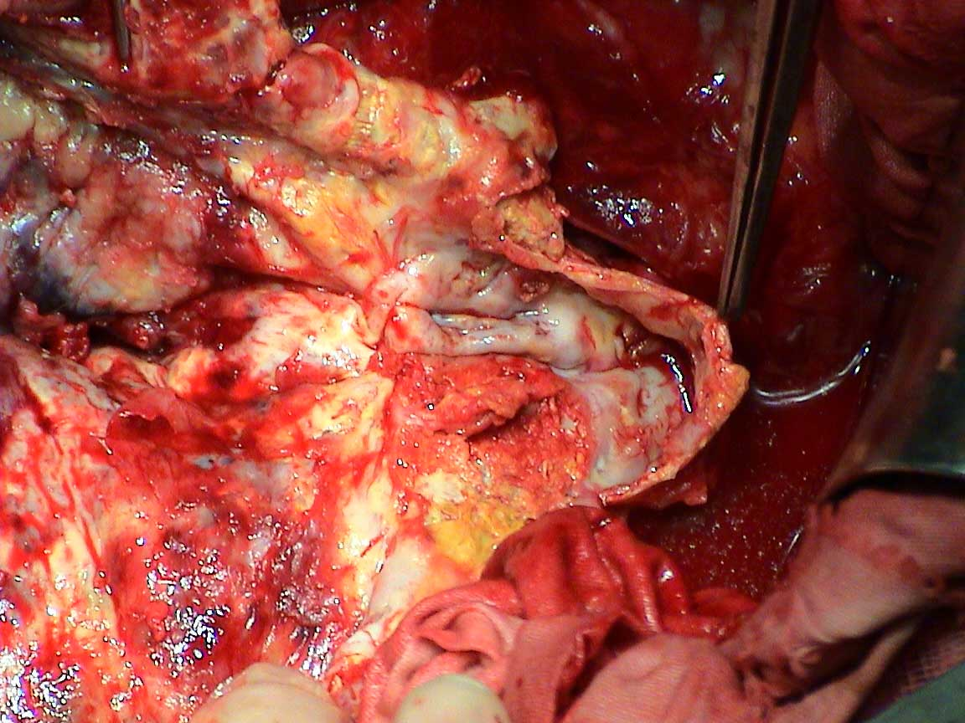

Рис. 4.15. ААВА (інфраренального відділу), клубових артерій. Нориця між порожниною аневризми і нижньою порожнистою веною.

Слід підкреслити, що з 57 оперованих хворих після операції померло в різні терміни 43 людини (76 ± 6%).

Аналізуючи вік хворих, які померли після операції з приводу аневризми – 19 хворих були у віці старше 71 років, двоє хворих оперовані в 85 і 89 років. Це свідчить про тяжкість загального стану хворих, коли практично всі хворі мали прояви тяжкого атеросклеротичного ураження судин мозку, серця, магістральних судин кінцівок, одному хворому під час операції через повну поперечну блокаду було імплантовано електрокардіостимулятор. Всі хворі відзначали постійну або минущу артеріальну гіпертонію, 5 перенесли інфаркт міокарда, 3 – гостре порушення мозкового кровообігу.

Все це не могло не відбитися на безпосередніх результатах оперативного втручання. Причини летальних результатів і терміни настання смерті у оперованих хворих наведено в табл. 4.7.

Таблиця 4.7

Причини летальних виходів і терміни настання смерті у оперованих хворих з розривом ААВА

|  |  |  |  |  |  |  |  |  |  |  |  |  |  |  |  |  |  |  |  |
| --- | --- | --- | --- | --- | --- | --- | --- | --- | --- | --- | --- | --- | --- | --- | --- | --- | --- | --- | --- |
| №п/п | Вид оперативного втручання | Кількість хворих,  % | Ускладнення | | | | | | | | | Терміни наст. летального виходу | | | | | | | |
| Під час операції | | Після операції | | | | | | | Під час операції | Доба | | | | | | |
| кровотеча | гостра сер.-суд. недост. | кровотеча | гостра сер.-суд. недост. | поліорган. нед-ть | гнійні усклад. | інфаркт міокарда | гіпертоніч. криз | пневмонія | 1-е | 2-3 | 4-5 | 6-8 | 9-15 | 16-30 | >31 |
| 1 | 2 | 3 | 4 | 5 | 6 | 7 | 8 | 9 | 10 | 11 | 12 | 13 | 14 | 15 | 16 | 17 | 18 | 19 | 20 |
| 2 | Реанимаційна резекція аневризми черевної  аорти | 6 | 5 | 1 |  |  |  |  |  |  |  | 6 |  |  |  |  |  |  |  |
| 4 | Резекція аневризми + аллопротезування черевної аорти лінійним протезом | 8 | 3 |  | 1 |  | 2 |  |  | 1 | 1 | 1 | 5 | 2 |  |  |  |  |  |
| 5 | Резекція аневризми + біфуркаційне аорто-клубове аллопротезування | 20 | 4 | 2 | 3 | 4 | 5 | 2 |  |  |  | 6 | 1 | 7 | 2 | 1 | 1 | 2 |  |
| 6 | Резекція аневризми + біфуркац. аортобіфеморальне аллопротезування | 9 | 3 |  | 2 | 2 | 1 |  | 1 |  |  |  | 4 | 2 |  | 3 |  |  |  |
|  | УСЬОГО | 43 | 15 | 3 | 6 | 6 | 8 | 2 | 1 | 1 | 1 | 13 | 10 | 11 | 2 | 4 | 1 | 2 |  |

Як видно з даних, наведених в табл. 4.7, 13 хворих з розривом ААВА померли на операційному столі або в перші години після операції, в шести випадках операція носила характер реанімації, у 15 хворих смерть настала через гостру серцеву недостатність.

У першу добу після операції померло 10 – з них у чотирьох причиною смерті стала кровотеча, у 6 – гостра серцево-судинна недостатність.

У 20 хворих, які померли в терміни від 2 до 30 днів: у одного хворого – інфаркт міокарда, у одного – ускладнення гіпертонічної хвороби, поліорганна недостатність стала причиною смерті у 8 хворих, один хворий, що надійшов з розривом черевної аорти на тлі двосторонньої пневмонії помер на 2 добу, при патологоанатомічному дослідженні причиною смерті визнана пневмонія.

У двох хворих в післяопераційному періоді на 23 і 25 добу розвинулися гнійні ускладнення в області синтетичного протеза, що зажадало повторної операції, через що внаслідок серцево-судинної недостатності обидва хворі померли. У одного хворого на 16 добу розвинулася кровотеча в місці накладення дистального анастомозу.

Після операції 14 хворих виписані з поліпшенням. Вік цих хворих від 37 до 74 років: двоє хворих до 50 років, троє – до 60 років, 6 хворих 61-70 років, двоє у віці 71 і 74 років.

Наводимо клінічний приклад.

*Хворий Я., 56 років в 12.30 доставлений МШД з місця роботи з діагнозом: розрив аневризми, геморагічний шок 11-111 ст. Під час транспортування введено в/в крапельно 400,0 мл реополіглюкіну, 20,0 40% глюкози з аскорбіновою кислотою.*

*При надходженні – у свідомості, збуджений, скарги на більі у животі в лівому підребер'ї з ірадіацією в хребет. Болі з'явилися в 11.00.*

*Страждає на гіпертонічну хворобу, хронічну ІХС. На УЗД півроку тому виявлена ​​аневризма черевного відділу аорти.*

*Об'єктивно: загальний стан тяжкий, шкірні покриви бліді, АТ 70/40, ЧСС 90 в 1 ', пульсація на стегнових артеріях знижена, живіт при пальпації м'який, болючість в лівій клубової області. На УЗД діагноз аневризми підтверджено. Ціаноз губ, анемія, живіт роздутий, м'який, ЦВТ 0 мл Н2О.*

*ЕКГ - дифузна гіпоксія міокарда. Виставлено діагноз - розрив ААВА.*

*За життєвими показаннями узятий в операційну. При ревізії в черевній порожнині виявлено велику гематому від діафрагми до малого тазу, об'ємом до 2,0 л крові і згустків; ААВА (інфраренального відділу) діаметром до 7-8 см, по передньо-боковій стінці розрив до 3 см. Аневризма розкрита, видалені тромботичні маси, поперекові артерії прошиті, в НБА кровотік відсутній, остання перев'язана і відсічена. Лінійний протез діаметром 22 мм вшитий «кінець в кінець» під нирковими артеріями і накладено анастомоз над біфуркацією аорти. Кровотік відновлений. Дренаж черевної і плевральної порожнини.*

*Крововтрата під час операції 1300,0 мл, перелито 1000,0 мл крові, 3400,0 мл кристалоїдів і 900,0 мл плазми.*

*В післяопераційному періоді мав місце гідроторакс, на 10 добу після операції вилучено 600,0 мл серозно-геморагічної рідини. На 29 добу після операції хворий виписаний в задовільному стані зі стабільною гемодинамікою.*

*Через 4 місяці після операції хворий повернувся до праці, через 6 місяців госпіталізований для контрольного обстеження. Скарг немає, АТ 145/90 - 160/90. Об'єктивно загальний стан цілком задовільний. Набряки, задишка не визначаються, пульсація визначена на всіх сегментах. Над легенями в місці стояння дренажу – зліва над нижнім відділом дихання ослаблене, екскурсія легені знижена. Живіт м'який, безболісний, печінка не збільшена.*

*За даними УЗД черевних відділів аорти діаметр 2,16-2,24 см, анастомоз 2,87-3,10. Проксимальний анастомоз не змінений, в протезі лоцюється кровотік без гемодинамічних порушень (рис. 4.16).*

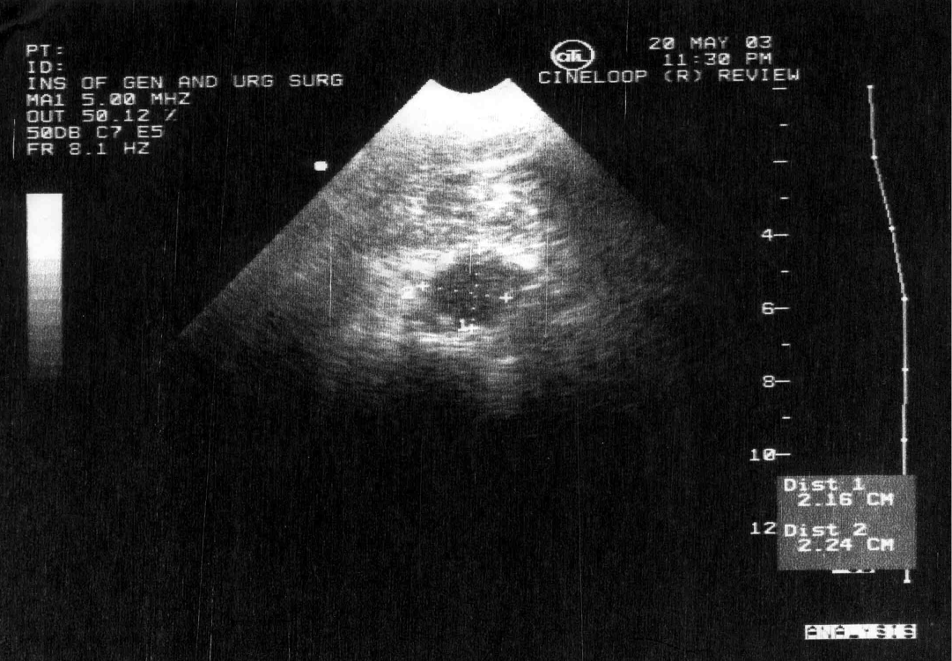

Рис. 4.16. Ехосонограма: черевна аорта через 6 місяців після реконструктивної операції з приводу розриву аневризми.

*Гемодинамічних порушень кровоток не виявлено, доплерографчно – магістральний кровотік на всіх сегментах.*

*Оглянутий через 12 місяців післе операції –скарг немає, об`єктивноо стан гемодинаміки в межах вікової норми.*

Висновки: вивчення віддалених результатів показало, що у хворих мало місце прогресування основного патологічного процесу – облітеруючого атеросклерозу, що послужило причиною інфаркту міокарда у 1 хворого, інсульту у двох, 2 хворих померли від онкологічних захворювань.

Слід підкреслити, що 7 хворих з розривом ААВА, оперовані в останні 5 років, щорічно звертаються в консультативну поліклініку Інституту для контрольного обстеження, продовжують полегшену трудову діяльність.

**4.3 Розробка способу ранньої діагностики розриву аневризми для прогнозної оцінки і створення алгоритму лікувальної тактики у хворих з симптомними аневризмами аорти**

З метою розробки способу ранньої діагностики розриву аневризми для прогнозування ускладнень у хворих з симптомними ААВА нами виконано проспективне дослідження, спрямоване на вивчення взаємозв'язку рівня ММП-9 в плазмі крові з традиційними факторами ризику розриву ААВА - діаметром аневризми, швидкістю її зростання і симптомністю захворювання.

ММП-9 в якості досліджуваного маркера зростання аневризми був обраний нами не випадково, оскільки цей фермент, що руйнує еластин, є одним з найважливіших елементів, які беруть участь в патогенезі розвитку ускладнень ААВА.

Суть запропонованого способу полягає в дослідженні рівня ММП-9 з метою оцінки інтенсивності розпаду еластину в тканині аорти, оскільки рівень ММП-9 також, на нашу думку, може побічно вказувати і на концентрацію еластину в стінці аорти. Забір зразків венозної крові проводили у пацієнтів натще, потім центрифугували, отриману плазму зберігали при температурі -40°С.

Дослідження по розробці даного способу прогнозної оцінки ризику розриву аневризми складалося з двох основних етапів:

На першому етапі за допомогою УЗД і УЗДС визначали максимальний діаметр аневризми (поперечний або передньо-задній), одночасно у хворого проводилося взяття крові для визначення рівня базальної концентрації ММП-9 плазми крові. Даний аналіз дозволяє визначати кількість ММП-9 в культурах тканин і рідких середовищах організму.

Для визначення концентрації ММП-9 в плазмі крові ми використовували набір Amersham Bioscinces (UK) Matrix Metalloproteinase-9-Human, Biotrak ELISA System, який дозволяє визначати загальну концентрацію ММП-9 (вільного і пов'язаного з білками крові) з чутливістю до 0,6 нг / мл.

Метод заснований на принципі двобічного імуноферментного «сендвіч»-аналізу. Схематично фази аналізу можна представити таким чином:

1. На планшетку, на осередках якої абсорбовані антитіла до ММП-9, наносили зразки проб.

2. Після інкубації і промивання проби обробляли антитілами до ММП-9, міченими пероксидазою хрону, таким чином формуючи комплекс «антитіло - ММП-9 - антитіло + пероксидаза».

3. Кількість пов'язаної пероксидази, яка дорівнювала кількості ММП-9, визначали після додавання тетраметилбензидину і визначення оптичної щільності в спектрофотометрі при використанні світла з довжиною хвилі 450 Нм. Отриманий результат оптичної щільності екстраполювали на стандартну криву для отримання істиної концентрації ММП-9.

Другим етапом, з інтервалом в 6 місяців проводилося повторне УЗД з метою визначення динаміки зростання аневризми. Отримані дані були проаналізовані.

У дослідження увійшли 129 хворих з діагнозом ААВА, причому хворих з ААВА малих розмірів було 49 (37,9%), з ААВА середніх розмірів – 58 (44,8%). ААВА великих розмірів діагностовано у 22 (17,3%) пацієнтів (рис. 4.17).

Рис. 4.17. Розподіл хворих в залежності від розмірів ААВА.

Серед обстежуваних хворих у 62 (48,3%) ААВА носила симптомний, а у 38 (51,7%) пацієнтів – асимптомний характер. Закономірно, що в групі з симптомним перебігом захворювання у більшості хворих були аневризми великих і середніх розмірів, тоді як серед хворих з асимптомними ААВА в більшій частині випадків діагностували малі аневризми (рис. 4.18).

Рис. 4.18. Кореляційна залежність між симптомністю і розмірами ААВА.

При аналізі отриманих результатів ми не виявили статистично достовірної різниці рівня ММП-9 плазми крові в залежності від діаметра ААВА (рис. 4.19).

Рис. 4.19. Залежність середньої концентрації ММП-9 в плазмі крові від діаметра аневризми.

Однак, слід зауважити, що при дослідженні залежності рівня ММП-9 від симптомності захворювання, нами було виявлено достовірну відмінність середнього рівня ММП-9.

При цьому рівень ММП-9 при симптомному перебігу ААВА виявився достовірно нижчим, ніж при асимптомному перебігу захворювання (р <0,01), що наочно представлено на рис. 4.20.

Рис. 4.20. Залежність між рівнем ММП-9 в плазмі крові і симптомністю захворювання.

Таке зменшення концентрації ММП-9 в плазмі крові при симптомних ААВА вказує на виснаження запасів еластину і наростання загрози розриву аневризми.

Залежно від швидкості росту за даними УЗДС спостереження за 6 мі-сяців, виділено 3 категорії прогнозування ризику розриву аневризми:

• Категорія «СТАБІЛЬНІСТЬ» - швидкість росту аневризми менше 3 мм, що мало місце у 49 (37,9%) обстежених хворих;

• Категорія «ШВИДКИЙ РОСТ» - швидкість зростання більше 3 мм, що відмічено у 71 (55,2%) осіб;

• Категорія «РОЗРИВ АНЕВРИЗМИ» - достовірно діагностована у 19 (6,9%) пацієнтів.

Незважаючи на те, що має місце явна тенденція до збільшення швидкості росту діаметра аневризми при ААВА великих розмірів (середня швидкість при ААВА склала 4,4 мм за 6 місяців, при ААВА середніх розмірів – 5,7 мм, а при ААВА великих розмірів – 6, 6 мм), достовірної відмінності швидкості росту аневризми між цими групами не виявлено.

Було також виявлено ​​достовірну різницю в швидкості росту за 6 місяців між симптомними і безсимптомними ААВА при середній швидкості росту 8,4 мм і 2,8 мм за 6 місяців, відповідно (р <0.01).

При визначенні залежності між швидкістю росту аневризми і рівнем ММП-9 в плазмі крові було виявлено, що середній рівень ММП-9 достовірно нижчий у хворих, віднесених до категорії зі стабільною швидкістю зростання ААВА (до 0,3 мм за 6 місяців), ніж у пацієнтів категорії з швидко зростаючими ААВА (більше 0,3 мм за 6 місяців) і чим у тих пацієнтів, у яких стався розрив аневризми (р <0.05).

Дані наведено на рис. 4. 21.

Рис. 4.21. Залежність між рівнем ММП-9 і швидкістю зростання ААВА.

Для більшої наочності отриманих результатів прогнозної оцінки вважаємо за необхідне привести клінічний приклад, який демонструє тісний зв'язок між факторами ризику розриву аневризми (симптомністю і швидкістю зростання аневризми) і рівнем ММП-9 в плазмі крові.

Клінічний приклад.

*Хворий Ш., 77 років був обстежений з приводу аневризми інфраренального відділу аорти. При УЗД у хворого виявлена ​​ААВА малих розмірів до 3,3 см в діаметрі. З огляду на отримані дані про малому діаметрі аневризми від операції вирішено утриматися. При клінічному огляді в динаміці через 6 місяців стан хворого задовільний, скарг не пред'являє. При пальпації в навколопупковій таі епігастральній областях визначається пульсуюче, безболісне, пухлиноподібне утворення, розмірами 70,0x88,0 мм, верхній полюс знаходиться під реберної дугою.*

*Хворому виконано УЗДС черевної аорти, при якому виявлена ​​аневризма інфраренального відділу аорти з максимальним діаметром (поперечним) до 52,0 мм, в порожнині аневризми є циркулярний престінковий тромб. Одночасно проведено забір венозної крові хворого. В результаті біохімічного аналізу отримано базальний рівень ММП-9 55,3нг / мл. Через б місяців хворий знову запрошений на контрольне моніторингове обстеження в клініку. Хворий став відзначати появу періодичних ниючих болів в епігастральній ділянці. При пальпації живота відзначалася «чутливість» в області аневризми. Аневризма стала носити симптомний характер. Зроблено динамічний УЗД-моніторинг, при якому виявлено збільшення максимального (поперечного) діаметра аневризми до 61,0 мм. Таким чином, швидкість зростання аневризми у даного хворого склала 9,0 мм за 6 місяців. З огляду на діаметр аневризми, симптомність, високу швидкість росту, і внаслідок цього високий ризик розриву аневризми, хворому була запропонована госпіталізація для виконання планового оперативного втручання.*

Висновки: Таким чином, в результаті проведеного моніторингу був виявлений взаємозв'язок між рівнем ММП-9 в плазмі крові і такими характеристиками аневризми, як симптомність і швидкість зростання, що дозволяє використовувати концентрацію ММП-9 в плазмі крові для прогнозної оцінки ступеня ризику розриву аневризми у хворих ААВА, яким проводиться динамічне спостереження.

Тим часом, ми не виявили кореляції між діаметром аневризми і концентрацією ММП-9. Це вказує на те, що концентрація еластину в стінці аневризми не залежить безпосередньо від її діаметра. Отже, в малій аневризмі може бути різке виснаження еластину, в зв'язку з чим з'являється високий ризик її розриву, тоді як при аневризмі більшого діаметра з відносно збереженим еластичним каркасом цей ризик може бути меншим.

На підставі отриманих результатів розроблено алгоритм вибору лікувальної тактики у хворих з різними ААВА (рис. 4.22).

**ААВА**

**Великих розмірів**

**більше 7 см**

**Середніх розмірів**

**5-7 см**

**Малих розмірів**

**до 5 см**

**Прийняття рішення про розробку**

**лікульної тактики**

**Хирургічне лікування виконується у соматично здорових пацієнтів.**

**Проведення консервативної терапії -**

**корекція АТ, ХНЗЛ, обмеження фізичного навантаження. Моніторинг УЗДС та рівня ММП-9 плазми крові з урахуванням прогнозу**

**Обов`язкове хірургічне лікування – резекція аневризми з протезуванням аорти навіть при вираженій супутній патології. Моніторинг УЗДС та рівня ММП-9 плазми крові з урахуванням прогноза. Можлива альтернатива - внутрішньоаортальне ендопротезування або аорто-біфемораль-не шунтування з лігіруванням шийки аневризми**

**Хірургічне лікування в плановому порядку – резекція аневризми аорти. Хворі з вираженою супутньою патологією та невисокою очікуваною тривалістю життя підлягають вимушеному спостереженню і корекції з урахуванням факторів ризику. Моніторинг УЗДС та рівня ММП-9 плазми крові з урахуванням прогнозу**

**Зниження рівня інвалідізації, летальності та покращення якості життя**

Рис. 4.22. Алгоритм вибору лікувальної тактики у хворих з ААВА.

Результатом розробленого алгоритму діагностичної тактики стало підвищення інформативності з 38,6 ± 2,2% при традиційних методах діагностики до 94,3 ± 4,5% при використанні сучасних технологій, що призвело до зниження частоти діагностичних помилок з 24,8% - у I групі постраждалих до 8,2% - в II, тобто в 3 рази (р <0,05), а також скорочення реанімаційно-діагностичного етапу відповідно з 2,05 ± 0,7 год. до 0,76 ± 0,2 ч., тобто в 2,7 рази (р <0,05).

Зміст розділу відображено в наступних публікаціях:

1. Результаты реконструктивных вмешательств у больных с расслаивающими аневризмами абдоминального отдела аорты / В.В. Бойко, В.А. Прасол, П.Н. Замятин, С.И. Лях // Український журнал екстремальної медицини. - 2012. - №4. - С. 32-34.
2. Разработка способа ранней диагностики предиктора разрыва аневризмы у больных с симптомными аневризмами абдоминального отдела аорты / В.В. Бойко, П.Н. Замятин, С.И. Лях // Український журнал екстремальної медицини. - 2013. - №4. - С. 40-43.

**РОЗДІЛ 5**

**РОЗРОБКА СПОСОБУ ІНТРАДЬЮСЕРНОГО СТЕНТУВАННЯ ТА РЕЗУЛЬТАТИ ЙОГО КЛІНІЧНОГО ЗАСТОСУВАННЯ ПРИ СИМПТОМНИХ АНЕВРИЗМАХ АОРТИ РІЗНОЇ ЛОКАЛІЗАЦІЇ**

**5.1 Розробка способу інтрадьюсерного стентування при аневризмах аорти різної локалізації**

При симптомних аневризмах або хронічному розшаруванні ААОА останнім часом завдяки застосуванню в клініці внутрішньосудинних стентів, що самофіксуються (ВСС), з'явилася можливість в більшості випадків уникнути важкої і тривалої порожнинної операції. Такі стенти вводяться в складеному положенні через невеликий розріз стегнової артерії і розправляються в місці аневризми або розшарування. Стент фіксується всередині судини і вимикає аневризму з кровотоку, виключаючи ризик розриву аорти в цьому місці. Операція проводиться під загальним наркозом і триває в середньому близько години проти кількох годин при порожнинних операції із заміни частини аорти штучним протезом. На жаль, у невеликої частини пацієнтів в зв'язку з анатомічними особливостями не завжди вдається застосувати ВСС і в цьому випадку ми вдаємося до порожнинної операції.

Рішення на проведення операції та виготовлення індивідуального стента здійснюється тільки на підставі спеціальних обстежень, а остаточне рішення приймається тільки під час операції.

На рис. 5.1 представлені Y-стенти для ендоваскулярного протезування абдомінальної аорти.

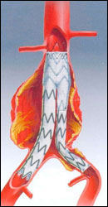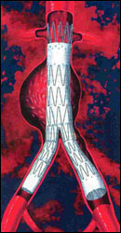

Рис. 5.1. Y-стенти для ендоваскулярного протезування абдомінальної аорти.

У клініці Інституту був розроблений ВСС, що складається з еластичної оболонки 1. На її внутрішній поверхні нитками 2 кріпився фіксуючий елемент 3, покритий сріблом і виконаний у вигляді плоскої пружини 4, вершини вигинів 5 якої мають петлеподібну форму і закріплені на внутрішній стінці протеза. Залежно від довжини протеза пружини фіксувалися на протилежних його сторонах (рис. 5.2,5.3).

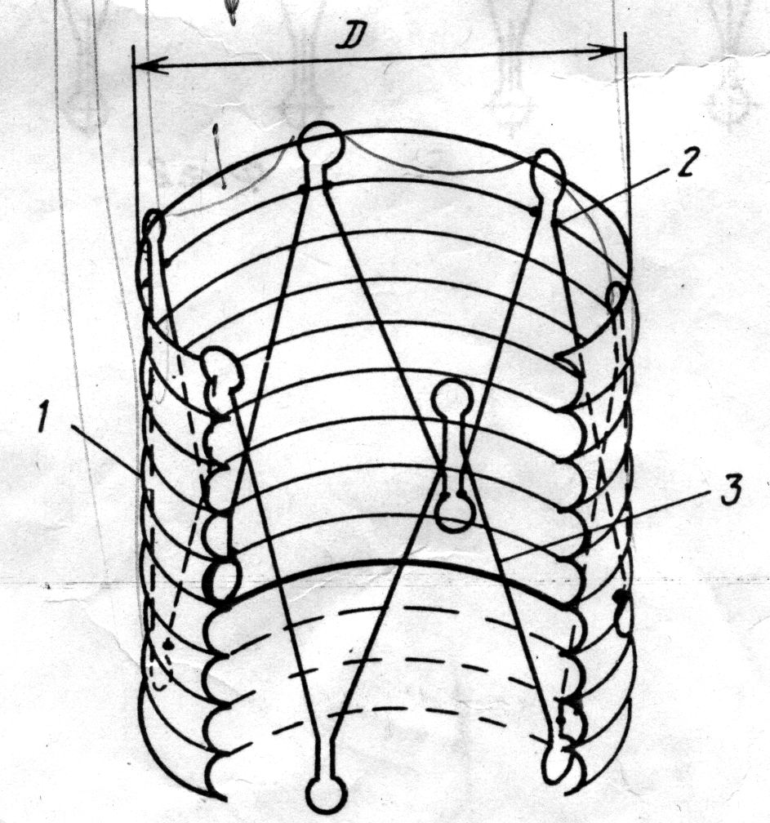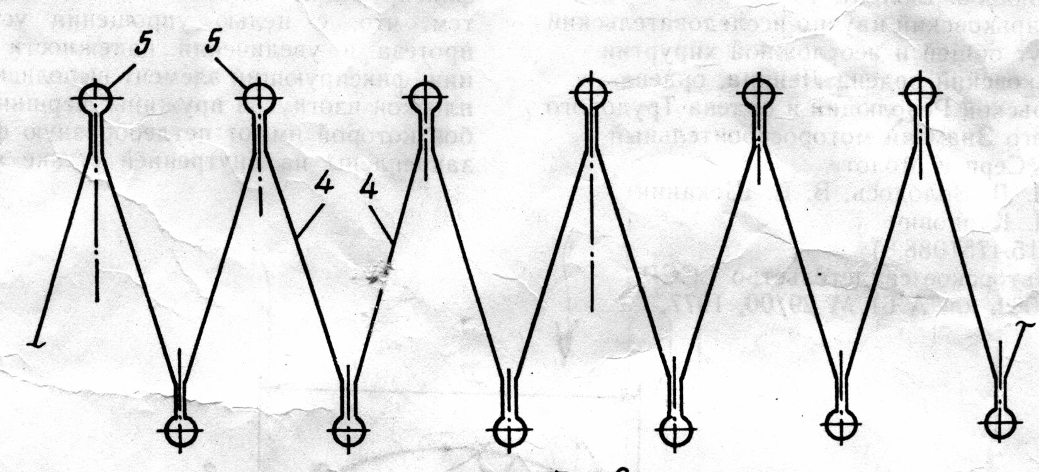

а б

Рис. 5.2. Схема ВСС: а – стент-протез в зборі; б – пружина.

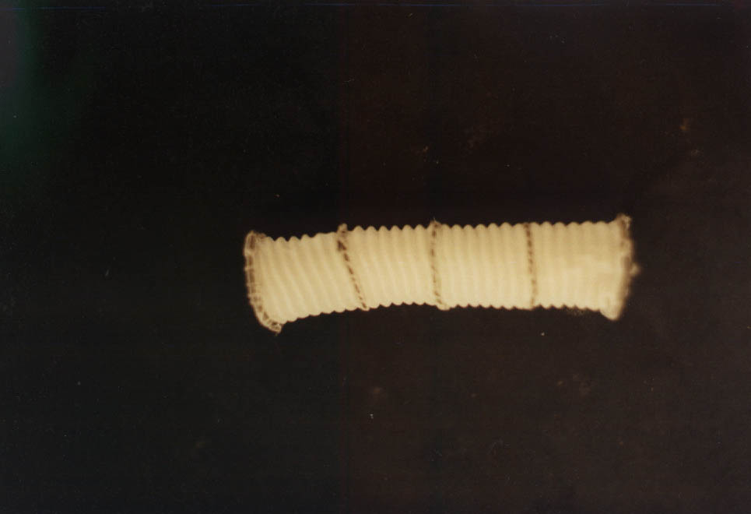

Рис. 5.3. Дослідний зразок ВСС.

ВСС встановлюється наступним чином. Перед установкою протез стискали в радіальному напрямку до мінімально можливого перетину, встановлювали його у внутрішню порожнину катетера, який вводили в необхідний сегмент судини. При виведенні катетера з судини і одночасному утриманні протеза нерухомим відбувалося розпрямлення ВСС під дією пружини до повного контакту оболонки зі стінками судини.

Подальші клініко-експериментальні дослідження в клініці Інституту привели до розробки комплекту СС Adicon, який складається з системи доставки і власне ВСС, виконаного у вигляді еластичних пластмасових (фторлон Ф-42Л ТУ6-05-1442-71) конусних трубок різного діаметру.

Трубки армовані пружними кільцями з нітенола. Крок армування 5-7 мм. Пружні кільця мають по 6 шипів (по 3 з діаметрально протилежних сторін), що виходять за межі еластичних трубок. Шипи служать для самофіксаціі протеза в аорті.

Пластмасова фракція СС Adicon має вкраплення магнітного порошку з метою профілактики реакції гіперплазії інтими.

Система доставки складається із пластмасової (силікон, фторлон-42, полівінілхлоридний пластикат і т.д.) трубки-оболонки 1. У передній частині системи доставки знаходиться ковпак 2, виготовлений з рентгенконтрастного матеріалу. Всередині трубки-оболонки знаходяться три пластмасові трубки 3, 4, 5. На передньому кінці трубки 5 закріплений надувний балон 6. Передній кінець трубки 5 запаяний і має форму півсфери. Трубка 5 закріплена в ковпаку 2 за допомогою гумового ущільнювача 7. На трубці 3 закріплена пластмасова мембрана 8. Трубка 3 закріплена на трубці 4 за допомогою гумового ущільнювача 9. На трубці 3 закріплений надувний балон 10. Дистальні кінці трубок 3, 5 відкриті. Через них нагнітається рентгенконтрастна речовина в балони 6, 10 за допомогою шприців 11, 12. На дистальному кінці трубки 4 є заглушка 13. На дистальному кінці оболонки 1 є заглушка 14. Оболонка 1 має затискач, що складається з опори 15 і гвинтів 16, 17 (рис. 5.4).

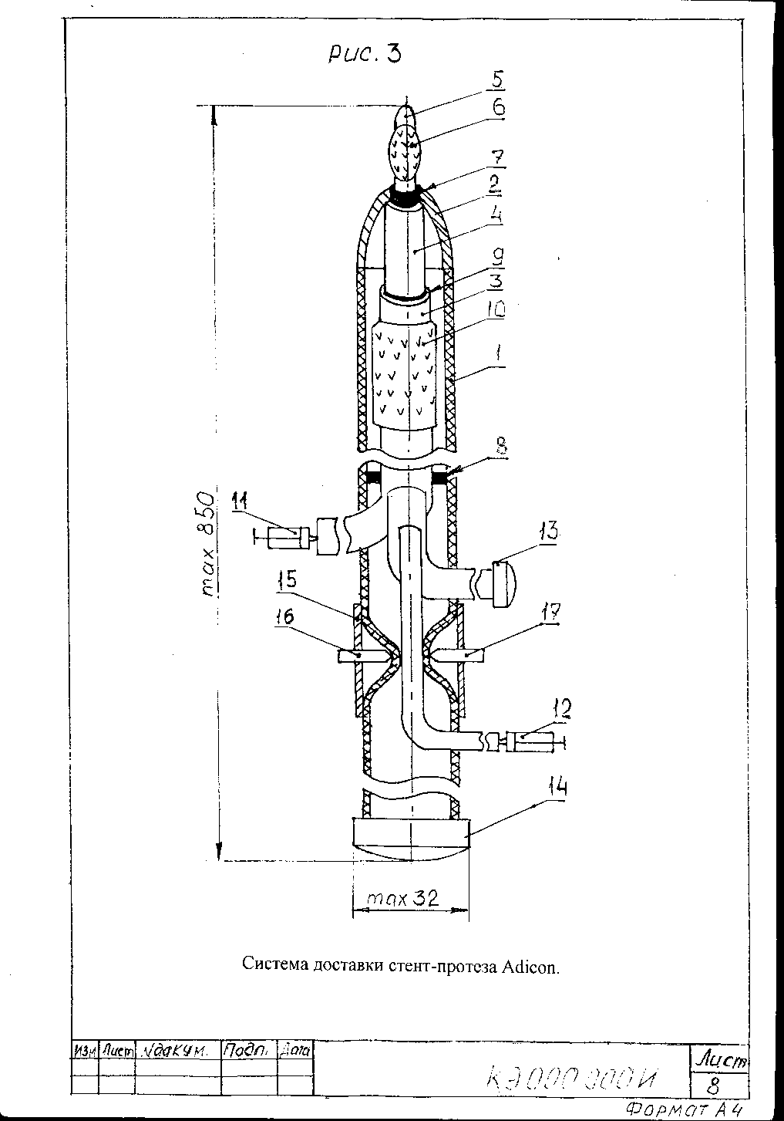

Рис. 5.4. Схематичне зображення комплекту СС- Adicon.

На рис. 5.5 представлено дослідний зразок комплекту СС- Adicon.

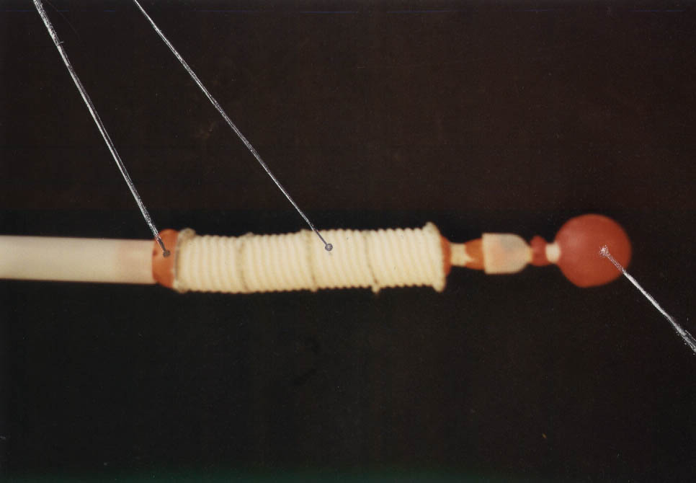

а

ва

б

Рис. 5.5. Дослідний зразок комплекта СС- Adicon: а, б – роздувні балони; в – власне ВСС.

**5.2 Результати клінічного використання способа інтрад`юсерного стентування при аневризмах аорти різної локалізації**

У клініці дистанційне або інтраопераційнее інтрад`юсерне стентування при аневризмі аорти різної локалізації з застосуванням способу інтрад`юсерного стентування зроблено у 41 хворого, причому вдале інтрад`юсерне стентування здійснено 29 хворим. У 12 хворих через технічні труднощі і особливостей анатомічних змін клубових артерій ВСС не вдалося фіксувати. Тому після його вилучення була виконана класична пластична операція на аорті.

При розриві ААВА цей метод був виконаний тільки у 3 хворих, тому в дане дослідження включено аналіз безпосередніх і віддалених результатів лікування всіх 29 хворих цієї групи. Серед оперованих чоловіків було 23 (78,7%), жінок – 6 (21,3%). У віковій групі до 40 років – двоє хворих, четверо у віці 41-50, вісім – 51-60 років, в групі 61-70 років – тринадцять хворих, двоє хворих – 71 рік.

З приводу ААВА оперовані 25 хворих, 19 з них – з безсимптомним перебігом. Слід підкреслити, що 7 (24,2%) хворим було виконано інтрад`юсерне стентування ВСС, 22 (75,8%) – дистанційне інтрад`юсерне стентування (табл. 5.1).

Таблиця 5.1

Оперативні втручання при ендопротезуванні аневризми аорти

|  |  |  |  |  |  |
| --- | --- | --- | --- | --- | --- |
| № | Вид операції | Кіл-ть хворих | % | Результат | |
| поліпшення | летальн. результат |
| 1 | Дистанційнее інтрад`юсер. стентування ВСС | 22 | 75,8 | 15 | 7 |
| 2 | Інтраопераційне інтрад. стентування ВСС | 7 | 24,2 | 4 | 3 |
|  | УСЬОГО | 29 | 100 | 19 | 10 |

На рис. 5.6-5.8 представлені інтраопераційні фото при установці ВСС з використанням способу інтрад`юсерного стентування.

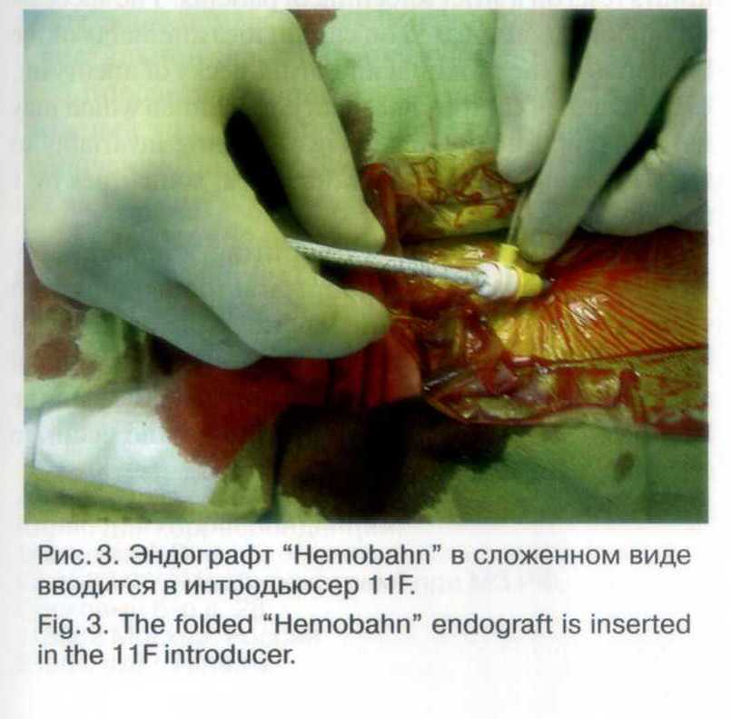

Рис. 5.6. Момент введения стента у складеному вигляді в інтрад`юсер.

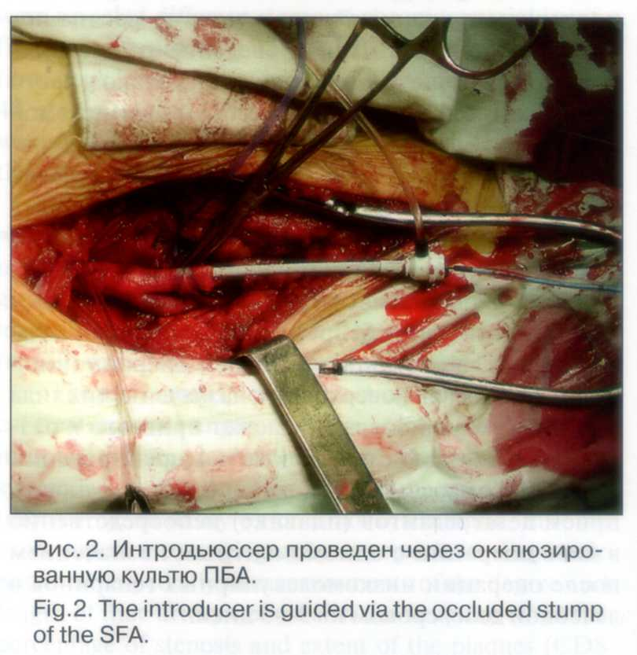

Рис. 5.7. Інтрад`ьюсер проведений через оклюзованую культю ПБА.

Таким чином, перевагою нової конструкції універсального ВСС є набуття останнім нових властивостей, здатних при його імплантації попереджати кровотечу, розшарування стінки судини, перешкоджати реакції гіперплазії неоінтими, а також забезпечувати щільний контакт імплантату зі стінкою судини з ламінарним потоком крові.

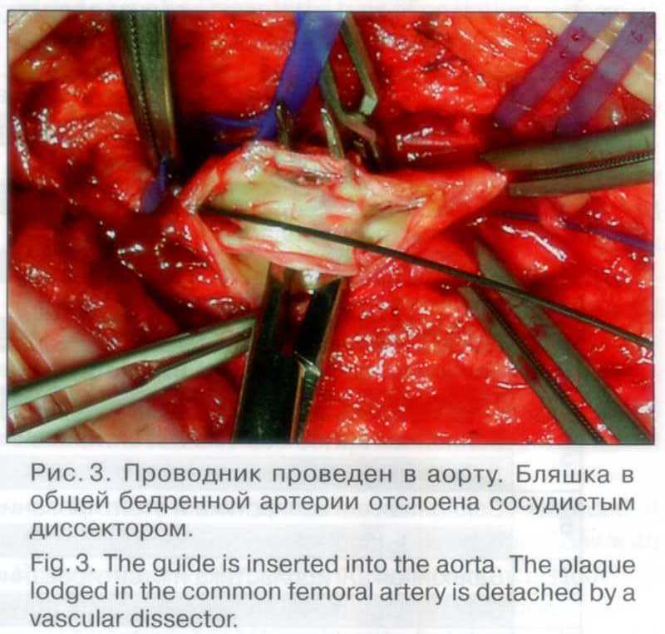

Рис. 5.8. Проводник проведений в аорту. Бляшка загальної стегнової артерії відшарована судинним диссектором.

Вивчено безпосередні результати операції інтрад`ьюсерного стентування при аневризмах аорти. Післяопераційна летальність при цих операціях склала 34 ± 9%. У табл. 5.2 наведені ускладнення, що виникли під час операції і в післяопераційному періоді, які привели до летального результату, а також терміни настання смерті.

З даних табл. 5.2 випливає, що кровотеча під час операції послужила причиною смерті на операційному столі у 2 хворих. В післяопераційному періоді у 3 хворих розвинулася гостра серцево-судинна недостатність, у 1 хворого – поліорганна недостатність, порушення мозкового кровообігу стало причиною смерті у 2 хворих, один хворий помер через два тижні після операції від гострого деструктивного холециститу і пневмонії, гнійне ускладнення в рані через 1,5 місяці після операції призвело до смертельного результату. Вивчення віддалених результатів проводилося при повторному зверненні хворих в клініку, а також шляхом активного опитування (анкетування) оперованих хворих і виклику їх в клініку для контрольного обстеження.

Таблиця 5.2

**Причини летальних виходів і тривалість життя при ендопротезуванні хворих з аневризмами аорти**

|  |  |  |  |  |  |  |  |  |  |  |  |  |  |  |  |  |
| --- | --- | --- | --- | --- | --- | --- | --- | --- | --- | --- | --- | --- | --- | --- | --- | --- |
| №п/п | Вид оперативного втручання | Кількість хворих | Ускладнення | | | | | | Термін настання летального результату | | | | | | | |
| Під час операції | После операции | | | | | Під час операції | Доба | | | | | | |
| Кровотеча з розриву аневризми | Серцево-судинна недостатність | Порушення мозкового кровообігу | Поліорганна недостатність | Гострий деструктивний холеци-стит + пневмонія | Гнійні ускладнення | 1-е | 2-3 | 4-5 | 6-8 | 9-15 | 16-30 | >31 |
| 1. | Дистанційне інтрад`юсерне стентування ВСС | 22 | 2 | 1 | 2 | 1 |  | 1 | 2 |  | 4 |  |  |  |  | 1 |
| 2 | Інтраопераційне інтрад`юсерне стентування ВСС | 7 |  | 2 |  |  | 1 |  |  |  | 1 |  |  | 1 | 1 |  |
|  | УСЬОГО | 29 | 2 | 3 | 2 | 1 | 1 | 1 | 2 |  | 5 |  |  | 1 | 1 | 1 |

З 19 хворих, виписаних з клініки після операції ендопротезування при аневризмах аорти про 5 з них немає даних.

В табл. 5.3 приведено дані обстеження про 14 больных.

Таблиця 5.3

Виживаність хворих у віддаленому періоді після операції

інтрад`юсерного стентування при аневризмах аорти

|  |  |
| --- | --- |
| Термін спостереження, роки | Кількість хворих |
| 2 | 1 |
| 4 | 2 |
| 5 | 4 |
| 6 | 1 |
| 7 | 1 |
| 8 | 1 |
| 10 | 2 |
| 13 | 3 |

Через 3 місяці після операції у хворого 40 років розвинувся гострий інфаркт міокарда, через 1,5 місяця з поліпшенням він був виписаний з терапевтичної клініки, через 4 роки повторний інфаркт міокарда закінчився летально в 44-річному віці.

Хворий 68 років помер через 2 роки після операції інфаркту міокарда, від інфаркту міокарда помер хворий 59 років через 5 років після операції, одна хвора 75 років померла через 8 років після операції (оперована в 67 років) від інсульту. Ці четверо хворих не висували скарг, пов'язаних з перенесеною операцією з приводу аневризми аорти, і причиною смерті стала супутня патологія.

Через 5 років після інтрад`юсерного стентування хворий 64 років звернувся зі скаргами на різкі болі в нижніх кінцівках, більше зліва, виявлено пошкодження обох клубових, лівої загальної стегнової артерії, хронічна ішемія III ст., виконана реконструктивна операція.

Через 6 років після операції у хворого, якому в 66-річному віці виконано ендопротезування, виявлена ​​аневризма дистального анастомозу, під час повторної операції виконано реконструкцію, при включенні кровотоку настала гостра серцева недостатність, що і стало причиною смерті 72-річного хворого. До теперішнього часу 8 хворих не пред'являють скарг, пов'язаних з перенесеною операцією ендопротезування і, незважаючи на похилий вік, 4 продовжують працювати.

Таким чином, з 14 хворих, термін спостереження за якими становить від 4 до 15 років, ускладнення, пов'язані з основним захворюванням (аневризма, рестеноз) розвинулися у двох хворих через 5 та 6 років після операції ендопротезування. Наводимо клінічний приклад.

*Хворий К., 73 років, звернувся до клініки у зв'язку з тим, що при обстеженні в урологічній клініці на УЗД була виявлена ​​аневризма черевної аорти. Скарги хворий пред'являв на загрудинний стискаючий біль при фізичному навантаженні, 10 років страждає на хронічну ІХС; інвалід ВВВ 11 групи, ампутована права верхня кінцівка на рівні середньої третини плеча, переніс осколкове поранення голови. При обстеженні – в черевній порожнині в мезогастрії ліворуч від серединної лінії пальпується об'ємне пульсуюче утворення щільної еластичної консистенції розміром 6 х 8 см, помірно хворобливе, пульсація на судинах нижніх кінцівок зліва виразна, праворуч відсутня на підколінному сегменті. Висновок УЗД – аневризма інфраренального відділу аорти з пристінковим тромбовідкладенням переважно по передній стінці. Діаметр в місці максимального розширення 5,15 х 5,42 см, з діаметром просвіту 2,05 х 2,26 см. Діаметр незміненої ділянки аорти у гирла ниркових артерій 2,6 х 2,64 см, у біфуркації 1,74 х 2 , 37 см. Діаметр правої клубової артерії 1,94 х 1,93 см, лівої 1,32 х 1,42 см. За даними черевної абдомінальної аортографії також виявлена ​​аневризма інфраренального відділу аорти. Хворому проведена операція – з лівостороннього параректального доступу заочеревинно виділені біфуркації аорти і загальних клубових артерій, пережаті гілки загальних клубових артерій, ліва пунктована голкою Сельдингера, через голку в черевну аорту введений ангіографічний провідник. ЗКлА пересічена над біфуркацією і розсічена уздовж. По катетеру в черевну аорту введена трубчаста транспортна магістраль з біфуркаційним ВСС. Ендопротез розміщений в черевній аорті. Під рентгентелевізіонним контролем бранші ендопротеза виведені з клубової артерії, яка розсічена уздовж до біфуркації аорти, включаючи й останню. Ліва бранша ендопротеза вшита «кінець-в-кінець» в біфуркацію ЗКлА. З ендопротеза видалений балонний катетер і кровотік в лівій нижній кінцівці відновлений. Праві ЗКлА і ВКА аневризматично змінені. ЗКлА пересічена над біфуркацією, а ВКА перев'язана. Права бранша ВСС вшита «кінець-в-кінець» в біфуркацію ЗКлА. Загальна крововтрата - 2000,0 мл. Кровотік відновлений, дренування заочеревинного простору. Шов рани. У відповідь на включення кровотоку по кінцівках спостерігалася гіпотензія, що вимагала фракційного введення симпатоміметиків. Надалі гемодинаміка стабільна. Після контрольної ангіографії хворий переведений у відділення реанімації. Післяопераційний період протікав без особливостей. У задовільному стані виписаний з клініки на 36 добу після операції. При контрольному обстеженні через 4 роки хворий скарг не пред'являє, ходить багато і на тривалі відстані. Об'єктивно АТ 170/100 - 180/100, на ЕКГ - прояви хронічної коронарної недостатності. Є післяопераційна вентральна грижа 7 х 10 см, легко вправляється, м'яка, безболісна. Черевна аорта пальпується на всьому протязі, пульс на артеріях стегна чіткий, на підколінній справа – відсутній. Нижні кінцівки теплі на дотик, м'язи гомілки м'які, безболісні, активні рухи збережені в повному обсязі.*

*На УЗДС аорти - гемодинамічних значущих порушень кровотоку не виявлено. Дистальніше гирл ниркових артерій в просвіті аорти візуалізуються гіперехогенні пристінкові тіні (фіксуючий елемент протеза). Без динаміки в порівнянні з УЗД дослідженням від 2.04.2001 р. Праворуч – оклюзія поверхневої стегнової артерії з гирла. Зліва – магістральний кровотік на всіх сегментах.*

Звертає увагу той факт, що при невдалій спробі інтрад`юсерного стентування і подальшому виконанні класичної судинної пластики летальність досягала 64,0 ± 15% (з 12 оперованих померло 7), незважаючи на те, що у 5 хворих була неускладнена аневризма черевного відділу аорти (при класичній реконструкції летальність становила 31,0 ± 5%).

Причиною смерті, в першу чергу, стала кровотеча внаслідок підвищеної травматизації аорти і її гілок (введення і витягнення ендопротеза). Це говорить про те, наскільки важливо в передопераційному періоді вивчити анатомічний стан судин, по яких транспортується протез, тобто чи є у кожного конкретного хворого умови для виконання інтрад`юсерного стентування із застосуванням ВСС. В іншому випадку відносно мала травматичність операції ендопротезування переходить в свою протилежність.

При вивченні віддалених результатів з 5 хворих, яким відправлені анкети, відповіли троє хворих: 61 років – через 8 років після операції, 74 років – через 6 років після операції, 70 років – через 5 років після операції працюють, хоча двоє пенсійного віку, а один на інвалідності (від загального захворювання), у двох з них з'явилися останнім часом скарги на болі в ногах при тривалій ходьбі.

Таким чином, найбільш висока післяопераційна летальність відзначена в групі хворих, яким робилася безуспішна спроба ендопротезування, а потім класична операція - 64,0±15%.

**5.3 Анализ результатів інтрад`юсерного стентування при атеросклеротичному ураженні аорто-клубового сегменту**

Облітеруючий атеросклероз був виявлений у двох хворих у віці до 40 років (36 і 38 років), у 19 хворих у віці 41-50 років, 20 хворих були у віці 51-60 років, у віці 61-70 років було 12 хворих, тобто 12±6% (39 осіб) всіх хворих, оперованих з приводу облітеруючого атеросклерозу, були у віці 41-60 років. Дистанційне інтрад`юсерне стентування виконано 17 хворим, інтраопераційне – 34 хворим. При цьому померло 9 осіб. Серед причин смерті після операції були: кровотеча у 3 хворих, у 2 – серцево-судинна недостатність, у 4 – поліорганна недостатність. Післяопераційна летальність при інтрад`юсерному стентуванні ВСС у хворих на облітеруючий атеросклероз аорто-стегнового сегмента склала 17,6%. При аналізі результатів лікування хворих з облітеруючими захворюваннями аорти звертає увагу, що вік хворих при цій патології значно нижчий, ніж в групах хворих з аневризмою аорти.

Висновки: при всіх видах оперативних втручань при лікуванні аневризм аорти, і, в першу чергу при розривах ААВА, результат лікування залежить від ступеня кровотечі під час операції, яка не тільки веде до негайної смерті, але є причиною розвитку гострої серцевої недостатності, порушень мозкового кровообігу, розвитку поліорганної дисфункції, а також фоном для виникнення різних інших ускладнень.

Використання і впровадження запропонованих нових технологій в лікувальному процесі у хворих на облітеруючий атеросклероз аорто-стегнового сегмента, зокрема, інтрад`юсерного стентування із застосуванням ВСС дозволило знизити післяопераційну летальність з 31,0% до 17,6%, тобто в 1,8 рази (р <0,05).

Зміст розділу відображено в наступних публікаціях:

1. Результаты реконструктивных вмешательств у больных с расслаивающими аневризмами абдоминального отдела аорты / В.В. Бойко, В.А. Прасол, П.Н. Замятин, С.И. Лях // Український журнал екстремальної медицини. - 2012. - №4. - С. 32-34.
2. Новый способ временного гемостаза при расслаивающей аневризме абдоминального отдела аорты / В.В. Бойко, В.А. Прасол, П.Н. Замятин, С.И. Лях // Collection of materials of the International scientific conference “Economic, healthcare and education in the modern world”. Оctober 3-8, 2013. Opole, Poland. - P. 26-27.
3. Разработка способа ранней диагностики предиктора разрыва аневризмы у больных с симптомными аневризмами абдоминального отдела аорты / В.В. Бойко, П.Н. Замятин, С.И. Лях // Український журнал екстремальної медицини. - 2013. - №4. - С. 40-43.

**РОЗДІЛ 6**

**ПОРІВНЯЛЬНИЙ АНАЛІЗ РЕЗУЛЬТАТІВ ТОПОГРАФО-АНАТОМІЧНОГО ДОСЛІДЖЕННЯ ОСОБЛИВОСТЕЙ КРОВОПОСТАЧАННЯ ТОВСТОЇ КИШКИ І МОРФО-ФУНКЦІОНАЛЬНИХ**

**ПРОЦЕСІВ В СУДИННІЙ СТІНЦІ ПІСЛЯ НАКЛАДАННЯ**

**АНАСТОМОЗІВ І ЕНДОПРОТЕЗУВАННЯ**

**6.1 Варіанти топографо-анатомічного дослідження особливостей кровопостачання товстої кишки**

При дослідженні топографо-анатомічних особливостей кровопостачання лівої половини ободової кишки, виконаних на 20 трупах, шляхом введення барвника в стовбур НБА і люмінесценції брижі ободової кишки, відповідно до даних А.Ю. Созон-Ярошевич (1922) нами виділено три типи будови НБА:

I тип - магістральний, основний стовбур НБА ділиться на дві гілки.

II тип - змішаний, різновид магістральної будови з візуалізацією двох гілок і поперечним анастомозом між ними.

III тип - розсипний, при якому має місце поділ ствола на три гілки.

Згідно виділеним типам будови НБА в ході дослідження було встановлено три варіанти формування анастомозів між висхідною гілкою НБА і такою ж середньо-товстокишкової артерії на рівні селезінкової кута ободової кишки (рис. 6.1**)**.

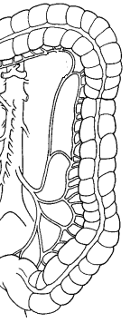 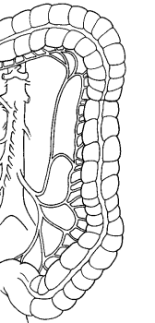 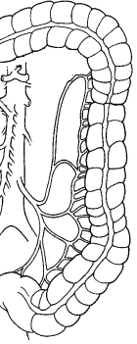

Варіант 1 (n = 11) Варіант 2 (n = 5) Варіант 3 (n = 4)

Рис. 6.1. Варіанти формування анастомозів на рівні селезінкового кута ободової кишки (за даними наливки судинного русла НБА).

При 1 варіанті анастомоз представлений поодинокою великою артеріальною судиною. Для 2 варіанти характерна наявність 2-х і більше дрібних артеріальних колатералей. 3 варіант характеризувався повною відсутністю колатеральних анастомозів.

Нами встановлено, що при розсипному типі НБА може бути повна відсутність колатеральних анастомозів на рівні селезінкового кута ободової кишки, що спостерігалося в 2 випадках.

Ця обставина має істотне значення у виробленні заходів профілактики розвитку ІК при резекції ААВА, зокрема її інфраренального сегмента.

За даними топографо-анатомічного дослідження будова нижньої брижової артерії була переважно за магістральним (60%) або розсипним типом (35%) і рідше за змішаним (5%). Анастомоз між її висхідною гілкою і лівою гілкою середньо-товстокишкової артерії був відсутнім в 11,1% випадків і представлений декількома дрібними судинами – в 27,8%.

На підставі клінічних проявів і подальшої ректосігмоскопії, даних релапаротомії і секційного дослідження ішемічний коліт був виявлений у 10,0% хворих, з них у 3,1% - трансмуральний з летальний результатом і у 6,9% - транзиторний легкого та середнього ступеня після резекції аневризми і ендоваскулярного протезування.

**6.2 Особливості макро**-, **мікроскопічних і морфо-функціональних змін аорти після накладання анастомозів і інтрад`юсерного стентування за допомогою ВСС**

**Гістологічна картина і ультраструктурні порушення ендотеліального шара стінки аорти в області розшаровуючої ААВА.** З метою верифікації запальних змін в сегментах абдомінальної аорти, що видаляються, оцінки стадії запального процесу проведено гістологічне дослідження 128 препаратів хворих з розшаровуючими ААВА, в результаті якого були отримані наступні дані.

Макроскопічно: в аорті до загальних клубових артерій було розшарування середньої оболонки між внутрішніми двома третинами і зовнішньою третиною.

Розшарування формувало додатковий канал діаметром 3 см, за рахунок якого аорта мала двоствольний вид. У клубових артеріях відзначалися надриви всередину, в просвіт судини.

Мікроскопічно: в медії аорти – розволокнення еластинових волокон, з утворенням кістозних порожнин і безструктурних некротичних ділянок, розшарування стінки (рис. 6.2, 6.3).

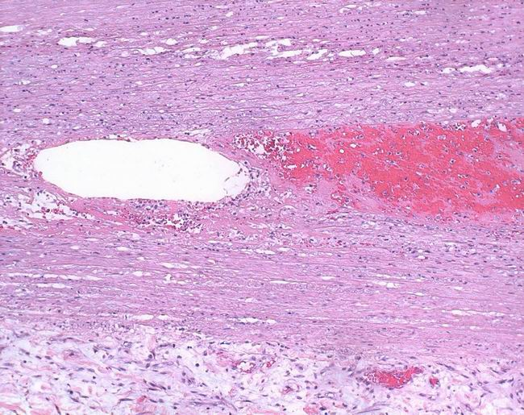

Рис. 6.2. Мікропрепарат: в медії аорти – разволокнення еластинових волокон, з утворенням кістозних порожнин і безструктурних некротичних ділянок. Забарвлення гематоксиліном та еозином, х 100.

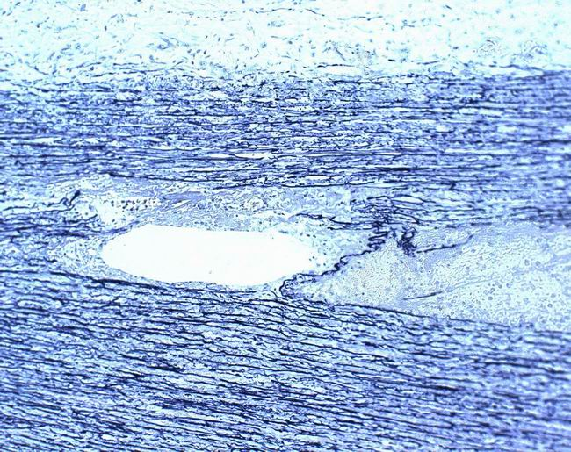

Рис. 6.3. Мікропрепарат: розшарування стінки аорти. Забарвлення пікрофуксином по Ван Гізону, х 100.

Для поглибленого вивчення стінки аорти проведено електронно-мікроскопічне дослідження з аналізом ультраструктури ендотеліоцитів в області розшаровуючої ААВА.

При електронно-мікроскопічному дослідженні виявлені дистрофічні і деструктивні зміни ультраструктурної архітектоніки ендотеліальних клітин. Ядра ендотеліоцитів мали фестончастий вид і мали витягнуту форму. Ядерний хроматин перебував переважно в конденсованому стані, його осміофільні грудочки концентрувалися уздовж ядерної мембрани. Перинуклеарний простір нерівномірно розширений. Виявляються осередки розпушення і лізису ядерної мембрани. Мітохондрії ендотеліоцитів сильно набряклі з електронно-прозорим матриксом. Велика частина мітохондрій містить лізовані кристи і осередково зруйновані зовнішні мембрани.

Цистерни гранулярного ендоплазматичного ретикулума схильні до вакуолізації. На їх мембранах виявляються поодинокі рибосоми. У цитоплазмі досить часто виявляються включення ліпідів. Пластинчастий цитоплазматичний комплекс Гольджі редукований і представлений хаотично орієнтованими гладкими мебранами, що лежать окремо. Досить часто в цитоплазмі виявляються вторинні лізосоми. Цитоплазматична мембрана ендотеліоцитів, звернена в просвіт аорти, схильна до осередкового лізису, через ділянки якого спостерігається вихід деструктивно змінених цитоплазматичних органел. В просвіті аорти, в безпосередній близькості до люмінальної поверхні ендотеліоцитів міститься детрит аморфної субстанції ліпопротеїдної природи (рис. 6.4).



Рис. 6.4. Ультраструктура ендотеліоцитів з області ААВА. Деструкція мітохондрій і цитоплазматичної мембрани, включення ліпідів, детрит аморфної субстанції в просвіті аорти. х 48000.

Ендотеліоцити на люмінальной поверхні утворюють численні вирости. Їх цитоплазма містить електронно-прозорі мікропіноцитозні бульбашки (рис. 6.5).



Рис. 6.5. Ультраструктура ендотеліоцитів з області ААВА. Мікропіноцитозні бульбашки в цитоплазмі, конденсація хроматину, вирости на люмінальній поверхні. х 52000

Дуже часто можна спостерігати відшарування відростків ендотеліоцитів, які виступають в просвіт аорти і ймовірно перешкоджають ламінарному току крові (рис. 6.6).



Рис. 6.6. Ультраструктура ендотеліоцитів з області ААВА. Відшарування відростків ендотеліоцитів. х 56000.

У місці руйнування епітеліального пласта кров аорти стикається з елестичними і колагеновими волокнами підендотеліального шару (рис. 6.7).



Рис. 6.7. Ультраструктура ендотеліоцитів з області ААВА. Руйнування ендотеліального пласта, контакт крові аорти з колагеновими і еластичними волокнами. х 55000.

Таким чином, в клітинах ендотеліального пласта при розшаровуючій ААВА виявляються дистрофічні і деструктивні порушення субмікроскопічної архітектоніки ендотеліоцитів.

Виявлені зміни стосуються переважно мітохондріального апарату, що тягне за собою порушення внутрішньоклітинної біоенергетики та істотно знижує репаративні можливості ендотеліоцитів, в яких спостерігається відшарування відростків ендотеліоцитів і випинання їх в просвіт аорти, що істотно впливає на порушення ламінарності струму крові.

**Гістологічна картина і ультраструктурні зміни ендотеліального шара стінки аорти після імплантації ВСС.** Під час гістологічного дослідження препаратів стінки аорти після імплантації ВСС уявлення про те, що неоінтима протезів, які імплантуються, утворюється з ендотеліоподобних клітин не підтвердилося.

Макроскопічно покрита ендотелієм внутрішня поверхня ВСС виглядає гладкою і матово-блискучою. Макро- мікроскопічне вивчення показало, що після імплантації на всіх без винятку протезах відкладався фібрин. Надалі відбувалося утворення фібринової вистилки шляхом росту фібробластів і гладком'язових клітин (ГМК) в супроводі продукованих ними колагенових волокон з судинної стінки через анастомози, а в протезах також зовні, через пори синтетичного каркаса. Ендотеліоцити судинної стінки поблизу швів починають ділитися вже в перші дні після імплантації, і з закінченням організації фібрину в щілини анастомозу вони ростуть вже тяжами або суцільним шаром.

Ендотеліальна природа внутрішньої вистилки ВСС встановлена ​​завдяки вивченню плівкових препаратів з попереднім срібленням клітинних кордонів і використанням методу електронної мікроскопії.

На плівкових препаратах чітко видно посріблені межі ендотеліоцитів, які мають зазвичай полігональну форму – клітини витягнуті і орієнтовані по довгій вісі ВСС (рис. 6.8).

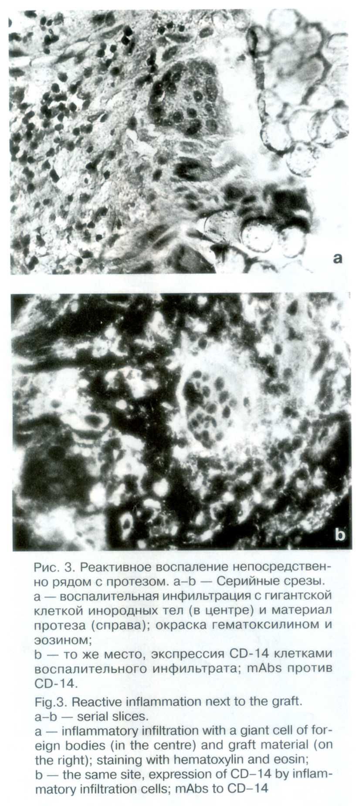

Рис. 6.8. Мікрофото: реактивне запалення безпосередньо поруч з ВСС: запальна інфільтрація з гігантською клітиною сторонніх тіл (в центрі) і матеріал протеза (праворуч). х 48000.

При дослідженні ряду препаратів стінки аорти після імплантації ВСС було встановлено, що регенеруючий ендотелій відрізнявся від інтактного ендотелію судин більшою величиною і поліморфізмом з наявністю численних ДНК, ядрами, що свідчило про амітотичне ділення клітин у відновленні ендотеліальної вистилки. Мітози в клітинах виявлялися вкрай рідко, що пов'язано з повільним розмноженням ендотелію. Особливо великими клітини були поблизу лінії росту. Зростаючий ендотелій характеризувався рядом гістохімічних і ультраструктурних особливостей. Збільшення вмісту РНК в цитоплазмі і ядерцях свідчило про посилення синтезу білка і відповідало збільшенню вільних рибосом в організмі.

Гранулярний ендоплазматичний ретикулум був розвинений сильніше, ніж в інтактному ендотелії аорти, хоча значно менше, ніж в молодих фібробластах і гладком'язових клітинах неоінтими, що синтезують колаген. Характерним було велике число піноцитозних бульбашок і ворсинок на ламінарній поверхні клітин, що свідчило про активні процеси трансендотеліального транспорту речовин. Гістохімічно в багатьох ендотеліальних клітинах виявлялися також кислі глюкозаміноглікани, в тому числі гепарин і хондроїтин сульфат, що зумовлюють антикоагуляційні властивості ендотелію. Ультраструктурно цьому відповідає розвинений комплекс Гольджі. Активність гідролітичних ферментів була досить низькою, проте лужна фосфотаза активізована в зростаючому ендотелії в порівнянні з інтактним.

Характерно посилення енергетичного метаболізму в регенеруючих клітинах, що проявлялося в вираженій активності НАД і НАДФ, малат-сукцината, лактатдегідрогінази і відповідному збільшенні числа мітохондрій. З плином часу ендотеліоцити набували форми інтактного ендотеліального покриву. У клітинах вміст РНК знижувався, активність ряду ферментів зменшувалася, практично повністю зникали мітози. Однак в ендотелії ВСС довго зберігався поліморфізм і збільшена кількість двоядерних клітин.

Неоінтима протезів, позбавлена ​​внутрішньої еластичної мембрани, не містила складок, що було додатковим підтвердженням ролі еластичної мембрани в формуванні мікрорельєфу внутрішньої поверхні судин. У міру організації фібрину до внутрішньої поверхні наближалися сполучнотканинні клітини, які місцями вистилають неоінтиму, відмежовуючи її від просвіту. Цитоплазма мала відростчату ​​форму, характерну для фібробластів, була сильніше вираженою активність окисних ферментів, причому розташовані в них мітохондрії на відміну від мітохондрій ендотеліальних клітин розподілялися по всьому клітинному тілу. Сполучнотканинні клітини розташовувалися, як правило, ізольовано на відстані 20 - 40 мкм одна від одної (були відсутні клітинні контакти).

Електронно-мікроскопічно ці клітини характеризувалися розвиненим гранулярним ендоплазматичним ретикулумом. У ділянках неоінтими ВСС, в яких завдяки сприятливим гемодинамічним умовам, в структурі самого протеза розвинений м'язово-еластичний шар безпосередньо під ендотелієм. На зрізах виявлялися ГМК з витягнутими паличкоподібними ядрами. Там, де цей шар був вираженим слабо або відсутнім, неоінтима була утворена фібрин сполучною тканиною і під ендотелієм спостерігалися колагенові волокна, сформовані в пучки і перепліталися один з одним. Ендотеліальний покрив був тісно пов'язаний з м'язово-еластичним шаром неоінтими. У тих ділянках, в яких цей шар був відсутнім, в ендотелії відбувалися дистрофічні процеси, що вели до його десквамації і вторинного відкладення фібрину. Ці процеси виражалися в порушенні міжклітинних контактів.

Гістохімічні і електронно-мікроскопічні дані свідчили про можливість повного відновлення ендотеліального покриву в запропонованому ВСС.

Крім того, регенеровані клітини були справжнім ендотелієм, так як вони ідентичні інтактному ендотелію артерій і відрізняються від гладком'язових і сполучнотканинних клітин і від аналогічних елементів, що вистилають ендотелізовану внутрішню поверхню протезів і трансплантатів. Ці клітини не можуть виконувати функцію ендотелію, про що говорять вторинні зміни фібрину і зростання неоінтими.

Висновки: таким чином, джерелом ендотелізаціі судинних протезів є ендотелій судини. Ендотелізація відбувається за рахунок розмноження клітин ендотелію і зростання їх через лінію контакту бранши судинного протеза на його внутрішню поверхню.

На підставі проведеного гістологічного та електронно-мікроскопічного дослідження зроблені висновки про те, що:

* фіксація ВСС викликає мінімальне пошкодження середньої оболонки судини, оскільки дужки протеза проколюють тільки внутрішню оболонку судини;
* субінтимальна гіперплазія буде меншою у зв'язку з відсутністю травмування середньої оболонки;
* адаптація протеза до судинної стінки створює умови, достатні для проростання неоінтими на протез.

Зміст розділу відображено в наступних публікаціях:

1. Морфофункциональные изменения расслаивающей аневризмы аорты до и после наложения анастомозов и эндопротезирования / С.И. Лях, П.Н. Замятин, В.П. Невзоров, О.Ф. Невзорова // Український журнал клінічної та експеріментальної медицини. - 2013. - №4. - С. 55-60.

**АНАЛІЗ І ОБГОВОРЕННЯ РЕЗУЛЬТАТІВ ДОСЛІДЖЕННЯ**

Актуальність проведеного дослідження обумовлена ​​тим, що сучасний рівень життя характеризується наростаючим поширенням різних серцево-судинних захворювань, зокрема, патології черевної аорти у вигляді симптомних аневризм (Л.А. Чепелевська, О.П. Рудницький І. П., 2001; І.І. Сухарев з співавт., 2002; І.П. Смирнова з співавт., 2002).

В останні десятиліття лікування хворих з аневризмами абдомінального відділу аорти (ААВА) перетворилося в одну з провідних проблем з формуванням нової галузі сучасної клінічної медицини – хірургії різних аневризм аорти (І.І. Затевахин, 2007; N. Peppelenbosch et al., 2003; MD Silverstein et al., 2005). Цей вид патології супроводжується глибокими розладами систем гомеостазу, що визначають тяжкість клінічного перебігу захворювання та зумовлюють високий рівень летальності (А.А. Шалімов з співавт., 1979; 1986; N. Yilmaz et al., 2002; E. Leo et al., 2005 ; M. Antonello et al., 2007).

Аналіз вітчизняної та зарубіжної літератури з проблеми хірургічного лікування хворих з ААВА показав, що ряд питань, які стосуються лікувальної тактики при цій патології, залишаються не до кінця вирішеними.

Слід зауважити, що велика поширеність симптомних ААВА і висока смертність при її природному перебігу обумовлюють необхідність своєчасного лікування даної патології. Разом з тим, незважаючи на досягнення сучасної хірургії, анестезіології та реаніматології, частота різних ускладнень при традиційних способах лікування симптомних ААВА все ще залишається високою.

Таким чином, узагальнюючих робіт, присвячених діагностичній та хірургічній тактиці при ААВА, в доступній літературі явно недостатньо, а опубліковані в них дані досить суперечливі. Слід зауважити, що до теперішнього часу відсутній найбільш оптимальний лікувально-діагностичний алгоритм, розробка та подальше впровадження в клініку якого дозволить в найкоротший термін провести вичерпну діагностику всіх наявних порушень з дотриманням принципу пріоритетності з вибору оптимальної лікувальної тактики.

Назріла необхідність удосконалення хірургічної тактики на основі розробки системи об'єктивної оцінки тяжкості стану, показань і способів виконання операцій в залежності від тяжкості стану хворого з ААВА. Такий комплексний підхід до вирішення даної проблеми вимагає наукового обґрунтування та застосування сучасних технологій для діагностики та хірургічного лікування хворих з ААВА відповідно до особливостей і патогенетичних закономірностей її перебігу.

Все це зумовило вибір напрямку і доцільність проведення даного наукового дослідження.

Об'єктом вивчення цього дослідження явилися 262 хворих, що надійшли в клініку. З них 208 хворим з аневризмою аорти різної локалізації виконані різні види оперативного лікування, а 53 хворим на облітеруючий атеросклероз аорти та її гілок і 1 хворому з гострим тромбозом черевної аорти проведено ендопротезування стентами, що самофіксуються (СС).

208 оперованих хворих розподілені на 2 групи: 1 – хворі з аневризмою аорти різної локалізації, яким виконувалася резекція аневризми в поєднанні з подальшим протезування аорто-клубового сегмента; 2 – хворі з аневризмою аорти, яким здійснювалося дистанційне або інтраопераційне ендопротезування СС.

За даними ретроспективного аналізу історій хвороби на догоспітальному етапі діагноз розриву ААВА був поставлений лише в 13 (25,4%) випадках. Отримані дані свідчать, що не існує одного оптимального методу, який зі 100,0% упевненістю міг би використовуватися для діагностики розривів ААВА.

При надходженні стан 145 (90,6%) хворих було задовольним, у 9 (5,6%) – середньої тяжкості в зв'язку з передразривной ситуацією і у 6 (3,8%) – тяжких внаслідок розриву аневризми і крововтрати. Провідними клінічними симптомами, що свідчать про ААВА, були наявність пульсуючого болючого пухлиноподібного утворення в надчеревній і навколопупковій областях у 107 (66,9%).

Клінічно у всіх хворих з розривом ААВА реєструвався больовий синдром, який частіше локалізувався в поперековій і навколопупковій областях, рідше – в лівій половині живота. У 7,8% пацієнтів відзначалася ірадіація болю у пах, у 5,2% - в ліву нижню кінцівку, у 2,6% - в крижі, статеві органи. Латентний перебіг без клінічних проявів аневризми спостерігався у 53 (33,1%). Частота виявлення розривів ААВА за даними УЗД становить 56,9%, за даними СКТ - 66,6%, за даними ангіографії - 25,4%.

З огляду на відсутність єдиної класифікації ААВА, прийнятної для клінічного застосування, нами модифікована клініко-патоморфологічна класифікація ААВА для вибору хірургічної тактики, згідно з якою керувалися і виставлялися такі показання до оперативного лікування хворих з ААВА: протяжність аневризми більше 8-10 см; витончення стінки аневризматичного мішка; наявність дочірніх аневризм і випинань; запальний характер аневризми; розшарування стінки аневризматичного мішка; негомогенний, шаруватий тромб, що поширюється на супраренальний сегмент і клубові артерії.

Показаннями до резекції ААВА або ендоваскулярного протезування хворих були: наявність аневризми з її клінічними проявами у вигляді болю в животі і/або в спині і пульсуюче хворобливе при пальпації утворення незалежно від його діаметра - 107 (66,9%); передразривний стан аневризми, що характеризується збільшенням її діаметру і посиленням інтенсивності болю останнім часом у 9 (5,6%) хворих; розрив аневризми у 6 (3,8%) хворих; діаметр аневризми аорти 4,5 - 5,0 см і більше та загальних клубових артерій 2,0 см і більше при відсутності їх клінічних проявів.

За нашими даними, розриви ААВА склали 29,3% всіх хворих, оперованих в клініці з приводу аневризм аорти і 35,7% хворих з аневризмою черевної аорти - тобто кожен третій хворий з ААВА надходив в ургентному порядку. При розриві ААВА реконструктивні операції виконані 57 хворим, у тому числі 51 (89 ± 4%) чоловікові і 6 (10 ± 4%) жінкам у віці від 46 до 89 років. Оперативним доступом у 159 хворих була повна серединна лапаротомія і у одного хворого - лівостороння торакофренолюмботомія по X міжребер`ю в зв'язку з безпосередньою. близькості ниркових артерій до верхнього полюсу аневризми.

Висічення аневризми передньої стінки аорти з подальшим анастомозом з протезом в цьому місці за типом кінець-у-бік аорти виконано у 14 (8,8%) хворих. Дистальний анастомоз був накладений у 5 хворих – до однієї стегнової артерії, у 9 хворих – до обох стегнових артерій.

У 131 (82,4%) хворих після резекції ААВА з протезуванням клубовихартерій кровотік був збереженим по обом або хоча б по одній ВКА. З них у 40 (30,5%) хворих кровотік в ВКА відновлений в антеградному напрямку, у 91 (69,5%) - в ретроградниму, і ще у одного хворого при ендопротезуванні аорти був збережений антеградний кровотік в правій ВКА. Шунтування ВКА від біфуркаційного протеза було виконано у 2 (1,3%) хворих.

У 28 (17,6%) хворих відновити кровотік в ВКА не виявилося можливим через їх оклюзії або аневризматичні зміни. Прохідна НБА була лігірована у 27 (17,0%) хворих. 26 (16,4%) хворим з метою профілактики артеріальної ішемії лівої половини ободової і прямої кишок проведена імплантація НБА в основну браншу судинного протеза по Каррелю з використанням при цьому частини стінки аневризматичного мішка у вигляді латки. Прохідність НБА в різні терміни післяопераційного періоду вдалося простежити у 19 хворих. Слід підкреслити, що 7 хворих з розривом ААВА, оперовані в останні 5 років, щорічно звертаються в консультативну поліклініку для контрольного обстеження, продовжують полегшену трудову діяльність.

Згідно виділеним типам будови НБА в ході дослідження топографо-анатомічних особливостей кровопостачання лівої половини ободової кишки встановлено три варіанти формування анастомозів між висхідною гілкою НБА і лівою висхідною гілкою середньо-товстокишкової артерії. При розсипному типі НБА може бути повна відсутність колатеральних анастомозів на рівні селезінкового кута ободової кишки, що спостерігалося в 2 випадках. Ця обставина мала істотне значення у виробленні заходів профілактики розвитку ІК при резекції ААВА, зокрема її інфраренального сегмента.

Розробка і впровадження фізіологічно обгрунтованої тактики на основі сучасних способів і технологій хірургічного лікування ААВА дозволить уникнути розширення обсягу оперативного лікування, виконувати патогенетично обгрунтовані оперативні втручання і досягти стійкого тривалого поліпшення в стані хворих з ААВА. Нові можливості в розробці сучасних способів оперативних втручань на основі сучасних технологій дозволили певною мірою розширити уявлення про шляхи вирішення питання хірургічного лікування ААВА і її ускладнень з урахуванням проведення прогнозної оцінки.

Застосування розроблених запропонованих програм діагностики, принципів і способів хірургічних втручань, сучасних технологій лікування хворих з ААВА дозволило знизити післяопераційну летальність з 31,0% до 17,6%, тобто в 1,8 рази.

В роботі представлені результати багатопланового аналізу лікування пацієнтів з ААВА, по-перше, з позиції єдиного першочергового комплексу лікувально-діагностичних заходів, спрямованих на виявлення та поетапну корекцію основних життєво важливих функцій організму, по-друге, для вирішення ряду лікувально-тактичних завдань, що відбивають специфіку поєднання порушень при різних аневризмах.

Згідно з отриманими нами результатами, успіх хірургічного лікування ААВА може бути досягнутий лише при розробці єдиних лікувально-діагностичних і тактичних програм на основі отриманих патогенетичних уявлень і інтенсифікації сучасних клініко-інструментальних і клініко-лабораторних методів діагностики і лікування.

В ході дисертаційного дослідження вивчено та встановлено, що найбільш чутливим критеріально значущим діагностичним тестом, який характеризує прогнозну оцінку розриву аневризми по ранній діагностиці його предиктора, є аналіз взаємозалежності рівня фракції ММП-9 в плазмі крові і факторів ризику результатів симптомних ААВА - симптомності, діаметру і швидкості зростання.

Застосовані в роботі методи дослідження виявили раніше невстановлені клінічними спостереженнями порушення в системі обмінних процесів, які адекватно відображають стан гомеостазу, що дозволяє широко використовувати їх для інтегральної оцінки тяжкості стану і результатів на рівні донозологічних проявів і передпатології у хворих з ААВА. Ці положення мають важливе науково-практичне значення при визначенні прогнозу перебігу та потенційної небезпеки виникнення несприятливих наслідків у хворих з ААВА.

Таким чином, результати проведених комплексних досліджень і полісистемного аналізу дозволили:

- сформулювати глибоке і всебічне уявлення про особливості діагностичної та хірургічної тактики і лягли в основу розробленого алгоритму прийняття рішень щодо лікувальної тактики у хворих з симптомними ААВА;

- виявити причинно-наслідкові фактори аневризм, конкретизувати різні їх види, що дало можливість оцінити і вдосконалити клінічну систему прогнозної оцінки, а також розробити диференційований підхід до вироблення оптимальної хірургічної тактики.

У дисертаційній роботі показані схожість і відмінності патогенетичних ланок структурно-метаболічних порушень, запропоновані нові підходи до вирішення наукової проблеми, що передбачають зниження кількості ускладнень і підвищення рівня виживання шляхом поліпшення результатів хірургічного лікування хворих на основі розробленого комплексу діагностичних, лікувальних та профілактичних заходів з урахуванням прогнозної оцінки .

На підставі визначення особливостей патогенезу, діагностики, оцінки тяжкості перебігу захворювання, застосування сучасних технологій запропонована і впроваджена в клініку диференційована хірургічна тактика у хворих з ААВА.

Очикується, що отримані нові дані і практичні результати будуть корисні для медичної науки і практичної охорони здоров'я.

**ВИСНОВКИ**

У дисертації викладено теоретичне обгрунтування і нове вирішення питань діагностики та лікування хворих з симптомними аневризмами абдомінального відділу аорти шляхом впровадження запропонованих технологій, спрямованих на зменшення кількості ускладнень і показників летальності.

1. Ускладнення після резекції аневризми і ендоваскулярного протезування пов'язані, в першу чергу, з прогресуванням атеросклеротичного процесу (рестеноз, аневризма анастомозу), формуванням нориці між аневризмою та НПВ, а також мезентеріальними ішемічними розладами у вигляді ішемічного коліту, виявленого у 10,0% хворих , з них у 3,1% - трансмурального з летальним результатом і у 6,9% - транзиторного, легкого та середнього ступеня, що вимагало додаткової хірургічної корекції.

2. Запропонована нами модифікована класифікація дозволила з урахуванням прогнозної оцінки ймовірного розриву аневризми встановити наступні показання до ендоваскулярного ендопротезування ААВА: наявність аневризми з її клінічними проявами у 107 (66,9%) пацієнтів у вигляді болю в животі і/або в спині і пульсуючого болючого при пальпації утворення незалежно від його діаметра; передразривний стан аневризми, що характеризується збільшенням її діаметру і посиленням інтенсивності болю і розрив аневризми у хворих; діаметр аневризми аорти 4,5-5,0 см і більше та загальних клубових артерій 2,0 см і більше – при відсутності їх клінічних проявів.

3. За даними топографо-анатомічного дослідження і виявлених морфофункціональних і ультраструктурних змін стінки аорти встановлено, що будова НБА було переважно за магістральним (60,0%) або розсипним типом (35,0%) і рідше за змішаним (5,0%) , причому анастомоз між її висхідною гілкою і лівої гілкою середньо-товстокишкової артерії був відсутній в 11,1% і представлений декількома дрібними судинами – в 27,8% випадків.

4. Використання і впровадження запропонованих нових технологій в лікувальному процесі у хворих на облітеруючий атеросклероз аорто-стегнового сегмента, зокрема, інтрад`юсерного стентування із застосуванням внутрішньосудинних стентів, що самофіксуються, дозволило знизити післяопераційну летальність з 31,0% до 17,6%, тобто в 1,8 рази (Р <0,05).

5. Аналіз результатів оперативного лікування хворих з аневризмами аорти при використанні способів реконструкції аорти і ендопротезування показав, що виживаність хворих сягає понад 10 років, незважаючи на переважно похилий вік хворих.

**ПРАКТИЧНІ РЕКОМЕНДАЦІЇ**

Проведені в результаті виконання дисертаційної роботи дослідження і узагальнення отриманих даних дозволяють рекомендувати до впровадження наступне:

1. На підставі систематизованих даних діагностичних досліджень виявлено клінічні особливості розвитку найбільш частих ускладнень симптомних ААВА і обгрунтована провідна роль УЗД, УЗДС, КТ в діагностиці локалізації, розмірів і обсягу аневризми. Запропоновано ряд етіопатогенетичних варіантів пріоритетних напрямків діагностики та хірургічного лікування хворих з симптомними ААВА.

2. На великому клінічному матеріалі представлена ​​можливість хірургічного лікування ААВА із застосуванням мінідоступу.

3. На основі розробленого в клініці способу ранньої діагностики предіктора розриву аневризми проведено аналіз взаємозалежності рівня фракції ММП-9 в плазмі крові і факторів ризику результатів симптомних ААВА - симптомності, діаметру і швидкості зростання. За даними проведеного дослідження створено алгоритм прийняття рішень щодо лікувальної тактикиу хворих з симптомними ААВА.

4. З метою попередження розвитку ішемічних ускладнень, пов'язаних з великим об'ємом резекції ААВА, обгрунтована діагностична та прогностична значущість об'єктивних методів дослідження – прямої електроманометріі і ультразвукового дуплексного сканування внутрішніх клубових і нижньої брижових артерії в оцінці кровопостачання лівої половини ободової і прямої кишок.

СПИСОК ВИКОРИСТАНИХ ДЖЕРЕЛ

1. Авдосьев Ю.В., Бойко В.В., Голобородько Н.К. [и др.]. Ангиографическая диагностика и эндоваскулярный катетерный гемостаз при травматических повреждениях внутренних органов брюшной полости и забрюшинного пространства // Харківська хірургічна школа. — 2003. — №2. — С. 28—31.
2. Айгунов Ш.С. Результаты хирургического лечения аневризмы брюшной аорты у больных 70 лет и старше. Автореф. дисс. …канд. мед. наук. - М., 2004. – 37 с.
3. Алекян Б.Г., Бузиашвили Ю.И., Голухова Е.З., Петросян К.В., Тер-Акопян А.В. Ближайшие и отдаленные результаты стентирования почечных артерий у больных с вазоренальной гипертензией // Ангиология и сосудистая хирургия — 2006. — Т. 12, №1. — С. 55—62.
4. Алиев М.А., Баймаханов Б.Б., Джакупов В.А., Калышев Р.С., Таев А.М. Хирургическое лечение осложненных форм аневризм брюшной аорты // Ангиология и сосудистая хирургия — 2006. — Т. 12, №3. — С. 111—115.
5. Амосов В.И., Шимановский Н.Л. Зависимость гемодинамических эффектов рентгенконтрастных средств от их вязкости и осмолярности // Ангиология и сосудистая хирургия — 2004. — Т. 10, №4. — С. 42—47.
6. Анализ клинических данных в медицинских исследованиях на основе методов вычислительного интеллекта / В.В. Бойко [и др.]. Х., ТО Эксклюзив, 2008. — 121 с.
7. Анестезіологічне забезпечення оперативних втручань з приводу аневризми черевного відділу аорти / Л.М. Поліщук, А.В. Говенко, В.М. Роговський. // Зб. наук. праць УВМА “Проблеми військової охорони здоров’я” (за ред. проф. В.Я. Білого). – Вип. №38. - Том 2. - К., 2013. – С. 415-422.
8. Анри М., Анри И., Полидор А., Полидор Ад., Хагель М. Эндоваскулярное лечение стеноза почечных артерий: техника, показания и результаты. Роль противоэмболической защиты // Ангиология и сосудистая хирургия — 2007. — Т. 13, №1. — С. 33—40.
9. Арбузов И.В., Спирин Ю.С., Арбузов В.И., Ивашко Р.В. Результаты хирургического лечения недиагностированных малых аневризм брюшной аорты у пациентов с атеросклеротическим поражением аорто—бедренного сегмента // Серце і судини. — 2007. — №2. — С. 55—59.
10. Артюхина Е.Г., Щербюк А.Н., Синицын В.Е., Белышева Е.С., Фоминых Е.В. Возможности томографических методов диагностики и трехмерного анализа изображений аневризм брюшной аорты // Ангиология и сосудистая хирургия — 2004. — Т. 10, №1. — С. 55—61.
11. Бабков А.А., Седов В.М., Лизин В.М. [и др.]. Аорто-кишечное соустье как осложнение аневризмы брюшного отдела аорты // Вестник хирургии. — 2002. — №2. — С. 97—98.
12. Белов Ю.В., Генс А.П., Степаненко А.Б., Чарчян Э.Р., Савичев Д.Д. Хирургическое лечение больных с острым расслоением аорты // Ангиология и сосудистая хирургия — 2006. — Т. 12, №1. — С. 103—110.
13. Белов Ю.В., Комаров Р.Н., Степаненко А.Б., Генс А.П., Чарчан Э.Р. Проблема защиты органов в хирургии аневризм торакоабдоминального отдела аорты // Серце і судини. — 2007. — №2. — С. 39—46.
14. Біоетика: навч. видання / Під. ред. О.М. Ковальової, І.С. Вітенка, В.М. Лісового. — Харків: 2006. — 204 с.
15. Бозевски М., Костоска С., Тозев С., Борозанов В. Значение определение уровня Д—димера и фибриногена в плазме крови у пациентов с множественными поражениями сосудов. // Ангиология и сосудистая хирургия — 2006. — Т. 12, №2. — С. 9—15.
16. Бойко В.В., Авдосьев Ю.В. Возможности рентгенохирургических вмешательств в комплексе гемостатических мероприятий при кровотечениях из верхних отделов желудочно—кишечного тракта. // Шпитальна хірургія. —2000.— № 4. — С. 15—17.
17. Бойко В.В. К вопросу о проведении гемостаза у больных и в эксперименте / В.В. Бойко, А.В. Лелица, А.Э. Миловидова. // Харківська хірургічна школа. — 2009. — № 2.2. — С. 94—97.
18. Бойко В.В. Роль эпидуральной анестезии в стресс-протекторном действии при операциях по поводу окклюзирующих поражений абдоминального отдела аорты / В.В. Бойко, А.А. Павлов, Ю.В. Богун // // Харківська хірургічна школа. — 2010. — № 4. — С. 110—113.
19. Бойко В.В. Диагностически значимые метаболические критерии у больных с неотложными и угрозоопасными состояниями / В.В. Бойко, Е.М. Климова, Л.А. Дроздова // Клінічна генетика. — 2011. — Вип. 1—2. — С. 208—209.
20. Бойко В.В. Ультраструктура гладких миоцитов мышечного слоя кишечника экспериментальных животных с моделированной гипоксией / В.В. Бойко, В.Г. Грома, В.П. Невзоров // Експериментальна і клінічна медицина. — 2011. — № 3. — С. 31—34.
21. Бойко В.В. Принципи нутрітивної терапії у хірургічних хворих з гострими порушеннями брижового кровотоку / В.В. Бойко, І.А. Тарабан, В.Г. Грома // Харківська хірургічна школа. — 2011. — №5. — С. 12—14.
22. Бокерия Л.А., Лищук В.А., Спиридонов А.А., Тутов Е.Г., Газизова Д.Ш. [и др.]. Влияние пережатия аорты на гемодинамику при реконструкции грудной и брюшной аорты // Ангиология и сосудистая хирургия — 2004. — Т. 10, №1. — С. 125—135.
23. Бокерия Л.А., Спиридонов А.А., Аракелян B.C. Классификация аневризм аорты. // Бюлл. НЦССХ им. А.Н. Бакулева РАМН. Серд.-сос. заболевания. Ангиология и сосуд. хирургия. – 2006. - Т. 7, №4 – С. 19-33.
24. Боровиков В. STATISTICA. Искусство анализа данных на компьютере : для профессионалов / В. Боровиков. — 2-е изд. — СПб., 2003. — 688 с.
25. Бухарин В.А., Спиридонов А.А., Абдулгасанов Р.А. [и др.]. Сосудистые эксплантаты с тромборезистентным, антибактериальным и герметизирующим биоградируемым покрытием в реконструктивной ангиохирургии // Грудная и сердечно-сосудистая хир. —1998. — № 1. — С. 45—50.
26. Бююль A. SPSS: искусство обработки информации. Анализ статистических данных и восстановление скрытых закономерностей / А. Бююль, П. Цефель; пер. с нем. — СПб.: ДиаСофтЮП, 2005. — 608 с.
27. Вальтер В.Г., Шашин С.А., Шашин А.П., Васильев А.Э. Способ пластического замещения дефектов аорты // Ангиология и сосудистая хирургия — 2001. — Т. 7, №1, №2. — С. 75—80.
28. Вергун А.Р. Синдром Гзеля–Эрдгейма: расслоение аорты вследствие ее медианекроза // Укр. мед. часопис. – 2001. – № 2 (22). – С. 55-58.
29. Виткевич В., Гнус Я., Хаузер В., Чернилевский Л. Биомеханическая характеристика стенки аневризмы брюшной аорты под воздействием инфекции // // Ангиология и сосудистая хирургия — 2005. — Т. 11, №1. — С. 25—29.
30. Волков О.И. Интервенционная радиология — хирургия «без скальпеля». Исторический очерк // Ангиология и сосудистая хирургия — 2002. — Т. 8, №1. — С. 34—39.
31. Володось Н.Л., Шеханин В.Е., Карпович И.П. Самофиксирующийся протез для дистанционного эндопротезирования аорты и магистральных артерий // В кн.: Актуальные вопросы организации, профилактики и хирургического лечения болезней магистральных сосудов. Тез.докл. Всесоюзн. научн. конф. — М., 1985. — С. 217—218.
32. Володось Н.Л., Шеханин В.Е., Карпович И.П. Самофиксирующийся синтетический протез для эндопротезирования сосудов // Вестник хирургии. — 1986. — 137. — № 11. — С. 123—125.
33. Володось Н.Л., Карпович И.П., Троян В.И. Новый эндоваскулярно—хирургический метод протезирования аорто—подвздошного сегмента с помощью самофиксирующегося бифуркационного эндопротеза при сложных формах аневризм, стенозах и окклюзиях брюшной аорты и подвздошных артерий // Ангиология и сосудистая хирургия. — 1998. — № 2. — С. 154—155.
34. Володось С.Н. Отрицательное влияние артериальной гипертензии на результаты эндоваскулярного протезирования аорты при ее аневризмах // Ангиология и сосудистая хирургия. — 2006. — №3. — С. 7—12.
35. Володось С.Н., Сайерс Р.Д., Бэлл П.Р. Ф., Гостэло Дж.П. Влияние объема содержимого аневризмы на внутрианевризматическое давление после эндоваскулярного протезирования // // Ангиология и сосудистая хирургия — 2005. — Т. 11, №4. — С. 64—71.
36. Дадвани С.А., Терновой С.К., Синицын В.Е., Артюхина Е.Г. Ненвазивные методы диагностики в хирургии брюшной аорты и артерий нижних конечностей. - М.: Видар, 2000. — 139 с.
37. Демин В.В. Реконструкция трехмерного изображения стентов на основе внутрисосудистого ультразвукового изображения // Ангиология и сосудистая хирургия — 2002. — Т. 8, №4. — С. 43—46.
38. Діагностика та лікування оклюзійно-стенотичних уражень гілок черевного відділу аорти: // Зб. наук. праць УВМА “Проблеми військової охорони здоров`я» / Р.М. Павчак, М.В. Сироїд, Р.В. Гурський, І.М. Войтановський. — Вип. 34. — Т. 2. — 2012, Київ. — С. 356—363.
39. Донато Г.Де, Вебер Г., Донато Дж.Де. Аорто—бифеморальное шунтирование по методике MIDAS // Ангиология и сосудистая хирургия — 2002. — Т. 8, №1. — С. 48—56.
40. Дэйппи Л., Тозопини Д. Струто А. Хирургическая тактика при разрывах аневризмы брюшного отдела аорты // Хирургия. — 1993. — №10. — С. 62—64.
41. Евдокимов А. Г., Рыхлов И. О., Мамедов Р. Б. [и др.]. Применение протезов из пористого политетрафторэтилена при повторных реконструктивных операциях у больных с окклюзионными поражениями аорты и артерий нижних конечностей // Вестник хир. —2000. — Т. 59. — № 5. — С. 55—58.
42. Затевахин И.И., Цициашвили М.Ш., Матюшкин А.В., Толстов П.А. К вопросу об этиологии аневризм абдоминального отдела аорты // Ангиология и сосудистая хирургия — 2003. — Т. 9, №4. — С. 132—141.
43. Затевахин И.И., Золкин В.Н., Матюшкин А.В., Толстов П.А., Тищенко И.С. К вопросу о патогенезе и риске разрыва аневризм абдоминального отдела аорты. // Ангиология и сосудистая хирургия — 2006. — Т. 12, №1. — С. 17—24.
44. Затевахин И.И., Матюшкин А.В., Тищенко И.С., Толстов П.А. Естественное течение острых симптомных аневризм брюшной аорты // Ангиология и сосудистая хирургия — 2007. — Т. 13, №1. — С. 109—113.
45. Зербино Д.Д., Кузык Ю.И. Расслаивающие аневризмы аорты: клинические маски, особенности дифференциальной диагностики // Клинич. мед. – 2002. – № 5 – С. 58-61.
46. Іваннікова С.В. Особливості біохімічного складу сполучної тканини аорти та процесів вільнорадикального окиснення при аневризмі аорти із загрозою розриву. – Автореф. дис. на здобуття наукового ступеня кандидата медичних наук за спеціальністю 03.00.04 – біохімія. – Інститут геронтології АМН України, Київ, 2008. – 23 с.
47. Казанчян П.О., Попов В.А. Осложнения в хирургии аневризм брюшной аорты. М.: Издательство МЭИ, 2002. — 302 с.
48. Казанчян П.О., Попов В.А., Сотников П.Г. Разрывы аневризм брюшной аорты. Особенности клинического течения и классификация. // Ангиология и сосудистая хирургия — 2003. — Т. 9, №1. — С. 84—89.
49. Казанчян П.О., Попов В.А., Сотников П.Г., Козорин М.Г., Казаков А.Ю. Хирургическая тактика у больных с аневризмой брюшной аорты и ишемической болезнью сердца. // Грудная и сердечно-сосудистая хирургия. - 2008, №2. - С. 30-35.
50. Клококовник Т. Применение минилапаротомии при операциях по поводу аневризм брюшной аорты. // Ангиология и сосудистая хирургия — 2001. — Т. 7, №4. — С. 74—77.
51. Кобзарь А.И. Прикладная математическая статистика. — М., Физматлит, 2006. — 628 с.
52. Коков Л.С., Кармазановский Г.Г., Лихарев А.Ю., Шимановский Н.Л. Применение магнитно—резонансных контрастных средств для селективной дигитально—субтракционной ангиографии и компьютерной томографии с контрастным усилением // Ангиология и сосудистая хирургия — 2006. — Т. 12, №4. — С. 51—58.
53. Коков Л.С., Покровский А.В., Тарбаев В.Н., Шубин А.А., Ситников А.В. [и др.]. Комбинированное лечение посттравматической артерио—венозной аневризмы между аортой и левой почечной веной // Ангиология и сосудистая хирургия — 2007. — Т. 13, №2. — С. 121—124.
54. Кононов А.Я. Разработка способов хирургического лечения расслаивающих аневризм аорты (клинико-экспериментальное исследование): автореф. дисс… канд.мед. наук. — Харьков, 1980. — 24 с.
55. Кузик Ю.І. Медіанекроз аорти – розшаровуюча аневризма аорти: етіологія та морфогенез. Автореф. дис. на здобуття наукового ступеня

кандидата медичних наук за фахом 14.03.02 – патологічна анатомія. – Львів, 2003. – 27 с.

1. Кунгурцев В.В., Дибиров М.Д., Гаштов Х.Х. Сочетание реконструктивных операций с рентгенэндоваскулярной дилатацией у больных с «многоэтажными» поражениями брюшной аорты и ее ветвей // І Всес. съезд серд.-сосуд. хирургов: Тез. докл. и сообщений. — М., 1990. — С. 344—345.
2. Кэтлапс Г.Дж., Вольф И.Г., Фогарти Т.Дж., Заринс К.К. Эндоваскулярное лечение аневризм брюшной аорты у больных старше 90 лет. // Ангиология и сосудистая хирургия — 2001. — Т. 7, №1. — С. 45—48.
3. Лабораторные животные. Разведение, содержание, использование в эксперименте. 3-е изд., перераб. и доп. / И.П. Западнюк [и др.] – К.: Вища школа, 1983. – 268 с.
4. Лагутин М. Б. Наглядная математическая статистика (в 2-х томах). — М., П-центр, 2003. — 345 с.
5. Лапач С.Н., Чубенко А.В., Бабич П.Н. Статистические методы в медико-биологических исследованиях с использованием Excel. - К.: Морион, 2001. — 408 с.
6. Леменев В.Л., Кошелев Ю.М., Щербюк А.А., Кунгурцев Е.В. К вопросу об улучшении результатов лечения больных с разрывом аневризмы брюшной аорты // Ангиология и сосудистая хирургия — 2004. — №2. — С. 156—157.
7. Лисицкий Д.А. Мининвазивная реконструктивная хирургия множественных поражений брахиоцефальных артерий, брюшной аорты и артерий нижних конечностей. Автореф. дис. …докт. мед. наук. - М., 2007. – 32 с.
8. Луговская С.А. / С.А. Луговская, В.Т. Морозова, М.Е. Почтарь. Лабораторная гематология. М.: Триада, 2006. - С. 222.
9. Мазур А.П. Прогнозування результатів оперативного лікування хворих з аневризмою черевної частини аорти // Клінічна хірургія. — 2008. — №6. — С. 33—35.
10. Максимов А.В., Мамаев В.Е., Халилов И.Г., Мардеева Г.Р. Реконструкция аортобедренного сегмента из минилапаротомного доступа // Ангиология и сосудистая хирургия — 2006. — Т. 12, №2. — С. 106—114.
11. Маточкин Е.А. Миниинвазивные технологии в реконструктивной хирургии аневризм брюшного отдела аорты. Автореф. дис. к. мед. н. — М.: МГМСУ, 2007. — 27 с.
12. Матюшкин А.В. Хирургическое лечение аневризм абдоминальной аорты. Автореф. дисс… докт. мед. наук. - М., 2007. - 48 с.
13. Морозов Ю.А., Ройтман Е.В. Гемореологические изменения при реконструктивных операциях на аорте // // Ангиология и сосудистая хирургия — 2003. — Т. 9, №3. — С. 26—29.
14. Морозов Ю.А., Чарная М.А., Гладышева В.Г., Белов Ю.В. Изменение некоторых показателей системы гемостаза при операциях на аорте // Ангиология и сосудистая хирургия — 2006. — Т. 12, №2. — С. 101—104.
15. Морозов Ю.А., Гончарова А.В., Белов Ю.В., Чарная М.А., Соловьева И.Н. [и др.]. Гемореологические расстройства после операций на аорте и способы их коррекции // Ангиология и сосудистая хирургия — 2007. — Т. 13, №4. — С. 25—30.
16. Москаленко В.Ф. Біоетика: філософсько-методологічні та соціально-медичні проблеми / В.Ф. Москаленко, М.В. Попов. — Вінниця: Нова Книга, 2005. — 210 с.
17. Наследов А.Д. SPSS: компьютерный анализ данных в пси¬хологии и социальных науках / А.Л. Наследов. - СПб., Питер, 2005. - 416 с.
18. Никишин Д.Ф., Попик М.П. Клинические лекции по рентгеноэндоваскулярной хирургии. — Львов: Кобзар, 1996. —190 с.
19. Ольшанский М.С., Есипенко В.В., Иванов А.А., Мошуров И.П., Казанский Д.В. Эндоваскулярная коррекция многоэтажного поражения артерий при критической ишемии нижней конечности у больного пожилого возраста // Ангиология и сосудистая хирургия — 2007. — Т. 13, №2. — С. 42—44.
20. Орлов А.И. Прикладная статистика. — М., Экзамен, 2004. — 196 с.
21. Пиголкин Ю.И. Применение принципов доказательной медицины в качестве критериев полезности новых методов исследования в экспертной практике / Ю.И. Пиголкин, И.Н. Богомолова. // Суд. мед. эксперт. – 2004, №6. - С. 3-6.
22. Пистолезе Дж.Р., Ипполини А., Джулио Л.Ди., Виро Дж.Де, Вентуризо Дж. Небольшие аневризмы брюшной аорты // Ангиология и сосудистая хирургия — 2003. — Т. 9, №1. — С. 78—83.
23. Покровский А.В., Дан В.Н., Златовчен А.М. Отдаленные результаты и продолжительность жизни оперированных больных с аневризмами брюшной аорты старше 70 лет. // Ангиология и сосудистая хирургия — 2002. — Т. 8, №4. — С. 68—70.
24. Покровский А.В., Дан В.Н., Златовчен А.М., Ильин С.А. Влияние кардиального статуса и артериальной гипертензии на результаты хирургического лечения больных с аневризмами брюшной аорты старше 70 лет // Ангиология и сосудистая хирургия — 2003. — Т. 9, №1. — С. 71—76.
25. Покровский А.В. Клиническая ангиология. Руководство в 2-х томах. М.: Медицина, 2004. — С. 117—128.
26. Протопопов А.В., Кочкина Т.А., Константинов Е.П., Пузырь А.П., Ефремов С.Н. Доклиническое исследование нового саморасширяющегося нитинолового стента // Ангиология и сосудистая хирургия — 2002. — Т. 8, №4. — С. 33—42.
27. Разрыв аневризмы брюшной аорты (диагностика и лечение) / А.В. Образцов, О.В. Пинчук. // Зб. наук. праць УВМА “Проблеми військової охорони здоров’я” (за ред. проф. В.Я. Білого). – Вип. №38. - Том 1. - К., 2013. – С. 289-290.
28. Ранняя диагностика нарушений системы гемостаза с помощью лазерной корреляционной спектроскопи плазмы крови: зб. наук. праць Української військово-медичної академії «Проблеми військової охорони здоров`я» / Д.О. Тымчишин, С.Л. Кутковец, О.О. Тымчишина. — Вип. 34. — Т. 2. — К., 2012. — С. 369—378.
29. Распространенность острых ишемических поражений толстой кишки в структуре ургентной абдоминальной патологии и их классификация / В.В. Бойко, И.А. Тарабан, В.Г. Грома, И.И. Жиленко // Актуальные вопросы хирургии: сб. материалов XIV съезда хирургов Респ. Беларусь; под ред. А.Н. Косинца. — Витебск: ВГМУ, 2010. — С. 72—73.
30. Реброва О.Ю. Статистический анализ медицинских данных. Применение паке­та прикладных программ STATISTICA. — М.: Медиасфера, 2002. — 312 с.
31. Рыбакова. М.Г. Клиническая патоморфология критических состояний / М.Г. Рыбакова, К.П. Жидков, В.З. Клечиков. // Арх. пат. — 2005, №5. - С. 41-48.
32. Савельев В.С., Гельфанд Б.Р., Гологорский В.А., Алексеева Е.А. Ангиогенная инфекция у хирургических больных. // Грудная и сердечно—сосудистая хирургия, 1995. —№ 5. — С. 18—23
33. Саррадон П. Ретроперитонеальный доступ при видеоэндоскопических операциях на аорто—подвздошном сегменте. ARAVA — передний ретроперитонеальный доступ с видеоассистированием // Ангиология и сосудистая хирургия — 2002. — Т. 8, №2. — С. 78—82.
34. Седов В.М., Андреев Д.Ю., Семенова Е.Г., Кухарева Л.В., Пинаев Г.П. и соавт. Эндотелизированные сосудистые протезы // Ангиология и сосудистая хирургия — 2004. — Т. 10, №2. — С. 111—117.
35. Синицын В.Е., Дадвани С.А., Мершина Е.А., Артюхина Е.Г., Белышева Е.С. Магнитно—резонансная ангиография в диагностике и хирургическом лечении заболеваний брюшной аорты и артерий нижних конечностей // Ангиология и сосудистая хирургия — 2001. — №2. — С. 23—33.
36. Смирнова И.П., Кваша Е.А., Горбась И.М. Динамика эпидемиологических условий формирования сердечно-сосудистых заболеваний в Украине // Укр. кардиолог. журнал. — 2002. — № 4. — С. 97—102.
37. Спиридонов А.А., Аракелян В.С., Тутов Е.Г., Прядко С.И., Сухарева Т.В. О классификации аневризм аорты и периферических артерий. // Грудн. и серд. - сос. хир. — 2000. — №1. — С. 28—35.
38. Спиридонов А.А., Тутов Е.Г., Аракелян В.С. Хирургическое лечение аневризмы брюшной аорты. М.: Издательство НЦССХ им. Н.А. Бакулева, 2000. — 205 с.
39. Спиридонов А.А., Аракелян В.С., Щумилина М.В., Беспаев А.Т., Прядко С.И. Случай успешной одномоментной коррекции аневризмы брюшной аорты и стеноза внутренней сонной артерии у пациента в возрасте 78 лет // Ангиология и сосудистая хирургия — 2004. — Т. 10, №2. — С. 118—121.
40. Статистично-аналітичний довідник стану здоров’я населення України у зв’язку з захворюваннями системи кровообігу. — К. — 2000. — 66 с.
41. Сухарев И.И., Гуч А.А., Бланков Г.Г., Новосад Е.М., Ахмад М.М.Д. Особенности коллатерального кровообращения при окклюзии артерий аорто-подвздошного сегмента // Ангиология и сосудистая хирургия — 2002. — Т. 8, №2. — С. 7—11.
42. Тищенко И.С. Осложнённые аневризмы брюшной аорты (Анализ летальности. Тактика лечения). Автореф. дис… канд. мед. наук. - М., 2006. – 24 с.
43. Троицкий А.В., Хабазов Р.И., Паршин П.Ю., Грязнов О.Г., Лысенко Е.Р. Сочетанные операции при этажных поражениях аорто-подвздошного и бедренно-подколенного сегментов // Ангиология и сосудистая хирургия — 2005. — Т. 11, №2. — С. 113—121.
44. Фадин Б.В. Альтернативные решения в хирургическом лечении больных с сочетанными атеросклеротическими поражениями // Ангиология и сосудистая хирургия — 2007. — Т. 13, №1. — С. 121—130.
45. Фокин А.А., Важенин А.В., Лукин А.А., Терешин О.С., Королев В.Н. Методы консервативной и хирургической коррекции атеросклеротической аорто—артериальной патологии в период лечения злокачественных новообразований. // Ангиология и сосудистая хирургия — 2006. — Т. 12, №3. — С. 98—103.
46. Фролков Ю.А, Кондратьева О.В., Трошин А.З. Экстраанатомическое шунтирование как метод выбора хирургического лечения геронтологических больных с окклюзионными поражениями подвздошно-бедренных сегментов. // Ангиология и сосудистая хирургия — 2003. — Т. 9, №3. — С. 97—99.
47. Фурно И., Дэненс К., Малекс Г., Невелстин А. Ангиопластика почечной артерии: современное состояние проблемы // Ангиология и сосудистая хирургия — 2003. — №9. — С. 75—79.
48. Хабазов Р.И. Эндопротезирование в лечении ложной аневризмы проксимального анастомоза подвздошно-бедренного шунта. // Ангиология и сосудистая хирургия — 2006. — Т. 12, №3. — С. 132—134.
49. Хамитов Ф.Ф., Темиряев С.М., Маточкин Е.А. Протезирование инфраренального отдела брюшной аорты у больного с аневризмой и тромбозом кава-фильтра. // Ангиология и сосудистая хирургия — 2003. — Т. 9, №4. — С. 122—123.
50. Хамитов Ф.Ф., Темиряев С.М., Маточкин Е.А., Кузубова Е.А. Тактика хирургического лечения больных с мультифокальным атеросклерозом. // Ангиология и сосудистая хирургия — 2004. — Т. 10, №2. — С. 105—109.
51. Хиггинс К. Расшифровка клинических лабораторных анализов / К. Хиггинс. Пер с англ. (под ред. проф. B.JI. Эммануэля). - М.: БИНОМ, 2006. - 376 с.
52. Хлебов В.Ф. Прогнозирование и профилактика кардиальных, церебральных осложнений и тромбозов имплантатов при хирургическом лечении заболеваний брюшной аорты у больных с генерализованным атеросклерозом. Автореф. дис… докт. мед. наук. - СПб., 2003. – 39 с.
53. Хубулова Д.А. Качество жизни и результаты операции после резекции аневризм брюшной аорты. Автореф. Дис… канд. мед. наук. - М., 2006. – 21 с.
54. Чарная М.А., Морозов Ю.А., Гладышева В.Г., Белов Ю.В., Исаева А.М. Состояние тромбоцитарного звена гемостаза при операциях на аорте. // Ангиология и сосудистая хирургия — 2005. — Т. 11, №3. — С. 7—12.
55. Чарная М.А., Морозов Ю.А., Гладышева В.Г., Ройтман Е.В., Исаева А. М. Изменения системы гемостаза при операциях на аорте в условиях искусственного кровообращения. // Ангиология и сосудистая хирургия — 2005. — Т. 11, №3. — С. 27—30.
56. Чепелевська Л.А., Рудницький О.П. Соціально—гігієнічна оцінка сучасної медико-демографічної ситуації в Україні. // Охорона здоров’я України. — 2001. — № 2. — С. 72—77.
57. Шалимов А.А., Дрюк Н.Ф. Хирургия аорты и магистральных артерий. - Киев, «Здоров'я», 1979. – 384 с.
58. Шалимов А.А., Сухарев И.И., Тупикин В.Г. Диагностика и хирургическое лечение аневризм инфраренального отдела аорты // Клин. хирургия. - 1986. — № 7. — С. 1—6.
59. Шаповалов Н.А., Мирошниченко П.В., Баранишин А.А., Строило А.Б., Даниленко И.Б. Варианты типов аневризмы брюшной части аорты по данным спиральной компьютерной ангиографии. // Клінічна хірургія. — 2008. — №4—5. — С. 88—89.
60. Шехонин Б.В., Константинов А.В., Зотиков А.Е., Покровский А.В. Фенотип гладкомышечных клеток в интимальных утолщениях при рестенозе дистального аностомоза после аорто-феморального шунтирования. // Ангиология и сосудистая хирургия — 2001. — Т. 7, №4. — С. 32—43.
61. Adam D.J., Haggart P.C. Ludlam C.A., Bradbury A.W. Hemostatic markers before operation in patients with acutely symptomatic nonruptured and ruptured infrarenal abdomimal aortic aneurysm. // J. Vasc. Surg. — 2002. — N35. — P. 661—665.
62. Ailawadi G., Jonathan L. Eliason, Gilbert R. Upchurch Jr. Current concepts in the pathogenesis of abdominal aortic aneurysm // J. Vasc. Surg. — 2003. — N38. — P. 584—588.
63. Ailawadi G., Knipp B.S., Lu G. Nonitrinsic regional basis for increased infrarenal aortic MM—9 expression and activity. // J. Vasc. Surg. — 2003. — Vol. 37, N5. — P. 1959—1066.
64. Alimi Y.S., Di Molfetta L., Hartung O., Dhanis A.F., Barthelemy P. Laparoscopy-assisted abdominal aortic endoaneurysmorrhaphy: Early and midterm results. // J. Vasс. Surg. – 2003. - № 37. – Р. 744-749.
65. Allareddy V., Allareddy V., Konety B.R. Specifity of procedure volume and in-hospital mortality association. // Ann. Surg. – 2007. - №246. – Р. 135-139.
66. Alsac J.-M., Desgranges P., Kobeiter H., Becquemin J.-P. Emergency endovascular repair for ruptured abdominal aortic aneurysms: feasibility and comparison of early results with conventional open repair. // Eur J Vasс. Endovasc Surg. - 2005. - № 30. – Р. 632-639.
67. Analiza danych z programem R. / P. Biecek. Кniga 1. - Wydawnictwo naukowe PWN. – Warszawa, 2012. –210 s.
68. Annabi B., Shedid D., Ghosn P. et al. Differential regulation of matrix mettaloproteinase activities in abdominal aortic aneurysms // J. Vasc. Surg. — 2002. — Vol. 35, N 3. — P. 539—546.
69. Anthony D. Statistics for Health? Life and Social Sciences. / D. Anthony. - Ventus Publishing Aps, United Kingdom. - University of Essex, 2011. - 292 p.
70. Antonello M., Lepidi S., Kechagias A., Frigatti P., Tripepi A. et al. Glasgow aneurysm score predicts the outcome after emergency open repair of symptomatic, unruptured abdominal aortic aneurysms // Eur J Vasс. Endovasc Surg. – 2007. - №33(3). – Р. 272-276.
71. Ascione R., Ianelli G., Lim K.H.H., Imura H., Spampinato N. One-stage coronary and abdominal aortic operation with or without cardiopulmonary bypass: early and mid-term follow-up. // Ann. Thorac. Surg. – 2001. - №72. – Р. 768-775.
72. Aune S., Pedersen G., Laxdal E., Wirshing J., Jensen G., Amundsen S. Has endovascular aneurysm repair improved outcome for patients with asymptomatic aortic aneurysm? // Int. Angiol. – 2007. - №26. – Р. 228-232.
73. Barranhas A.D., Dias M.C., Dos Santos A.A., Marchiori, E.С., Nacif M.S. Pseudoaneurysm of the mitral-aortic intervalvular fibrosa presenting after chest trauma and diagnosed by cardiac magnetic resonance: A case report. // J. Med. Case Reports. – 2012, №6. – Р. 349-357.
74. Becker M., Bonamigo T.P., Faccini F.P. Assessment of mortality in infrarenal abdominal aortic aneurysm repair // J. Vasс. Br. – 2002. - № 1(1). – Р. 15-21.
75. Becquemin J.P., Aksoy M., Marzelle J., Roudot-Thoraval F. Abdominal aortic aneurysm sac behavior following Cook Zenith graft implantation: a five-year follow-up assessment of 212 cases / J. Cardiovasc. Surg. – 2008. - № 49 (2). – Р. 199-206.
76. Beebe H.G., Kritpracha B. Imaging of abdominal aortic aneurysm: current status // Ann. Vasс. Surg. – 2003. - № 17. - Р. 111-118.
77. Bennet-Guerrero E., Hyam J.A., Shaefi S., Prytherch D.R., Sutton G.L. Comparison of P-POSSUM risk adjusted mortality rates after surgery between patients in the USA and the UK // Br. J. Surg. - 2003. - №90 (12). – Р. 1593-1598.
78. Bhalla S., West O.C. CT of nontraumatic thoracic aortic emergencies // Semin. Ultrasound CTMR. – 2005 – Vol. 26. – P. 281-304.
79. Biancari F., Heikkinen M., Lepantalo M., Salenius J.-P. Glasgow Aneurysm Score in patients undergoing elective open repair of abdominal aortic aneurysm: a Finnvasc study // Eur. J. Vase Endovasc. Surg. – 2003. - №26. – Р. 612-617.
80. Biancari F., Leo E., Ylonen K.,Vaarala M.H., Rainio P. Value of Glasgow Aneurysm Score in predicting the immediate and long-term outcome afterelective open repair of infrarenal abdominal aortic aneurysm // Br. J. Surg. – 2003. - № 90(7). – Р. 838-844.
81. Biancari F., Hobo R., Juvonen T. Glasgow Aneurysm Score predicts survival after endovascular stenting of abdominal aortic aneurysm in patients from the EUROSTAR registry // Br. J. Surg. – 2006. - № 93(2). – Р. 191-194.
82. Biecek P. Analiza danych z programem R. / P. Biecek. Кniga 2. – Warszawa, Wyd. naukowe PWN, 2012. – 320 s.
83. Bohm N., Wales L., Dunckley M., Morgan R., Loftus I., Thompson M. Objective risk-scoring systems for repair of abdominal aortic aneurysms: applicability in endovascular repair? // Eur J. Vasс. Endovasc Surg. – 2008. - № 36(2). – Р. 172-177.
84. Bown M.J., Sutton A.J., Bell P. R., Sayers R.D. A Methaanalysis of 50 years of ruptured abdominal aortic aneurisms // Br. J. Surg. — 2003. — №25(3). — Р. 191—201.
85. Boyle J.R., Gibbs P.J., King D., Shearman C.P., Raptis S. Predicting outcome in ruptured abdominal aortic aneurysms prospectve study of 100 consecutive cases // Eur. J. Vase Endovasc. Surg. – 2003. - №26. – Р. 607-611.
86. Bregman D. A new percutaneous intra-aortic balloon // Trans. Am. Soc. Artif. Intern. Organs. — 1980. — Vol. 26. — Р. 8—11.
87. Brewster D.C., Jones J.E., Chung Т.К., Lamuraglia G.M., Kwolek С.J. et al. Long-term outcomes after endovascular abdominal aortic aneurysm repair. The first decade // Ann. Surg. – 2006. - № 244. – Р. 426-438.
88. Cao P., Verzini F., Parlani G., Romano L., De Rango P. Clinical effect of abdominal aortic aneurysm endografting: 7-year concurrent comparison with open repair // J. Vase Surg. – 2004. - № 40(5). – Р. 841-848.
89. Cao P. CAESAR trial collaborators. Comparison of surveillance vs Aortic Endografting for Small Aneurysm Repair (CAESAR) trial: study design and progress // Eur. J. Vase Endovasc. Surg. – 2005. - № 30. – Р. 245-251.
90. Castelli P., Condemi A., Munari M., Savi C., Carro C., Vanelli P. Intra—aortic balloon counterpulsation: Outcome in cardiac surgical patients // J. of Cardiothorac. Vasc. Anesthesia. — 2001. — Vol. 15, № 6. — Р. 700—703.
91. Cecconi M., Nistri S., Quarti A. Aortic dilatation in patients with bicuspid aortic valve // J. Cardiovasc. Med. (Hagerstown). – 2006. – Vol. 7(1) – P. 11-20.
92. Chaudhuri А. Commentary on General Anaesthesia is Associated with Adverse Cardiac Outcome after Endovascular Aneurysm Repair // Eur. J. Vasc. Endovasc. Surg. — 2012. — Vol. 44. — P. 126.
93. Chaudhuri A. Commentary on 'Use of Colour Duplex Ultrasound as a First Line Surveillance Tool Following Evar is Associated with a Reduction in Cost without Compromising Accuracy // Eur. J. Vasc. Endovasc. Surg. — 2012. — Vol. 44. — P. 151—152.
94. Christian L., Vit R., James J. Complications of non-compaction of the left ventricular myocardium in a paediatric population: a prospective study // Eur. Heart J. – 2006. – Vol. 27 (15). – P. 1855-1860.
95. Coggia M., Javerliat I., Di Centa I., Colacchio G., Cerceau P.I. Total laparoscopic infrarenal aortic aneurysm repair: Preliminary results // J. Vase Surg. – 2004. - № 40. – Р. 448-454.
96. Conrad M.F., Crawford R.S., Pedraza J.D., Brewster D.C., Lamuraglia G.M. et al. Long-term durability of abdominal aortic aneurysm repair // J. Vase Surg. – 2007. - № 46(4). – Р. 669-675.
97. Coppi G. Endovascular repair of inflammatory aortic aneurysms / G. Coppi // 6th International Congress Aortic Surgery and Anestesia “How to do it”, Milano, Italy, Dec. 11th-13th, 2014 [Источник: http: [www.aorticsurgery.it](http://www.aorticsurgery.it)].
98. Dalainas I., Nano G., Bianchi P., Stegher S., Casana R. Endovascular techniques for the treatment of ruptured abdominal aortic aneurysms: 7-year intention-to-treat results // World J. Surg. – 2006. - № 30. – Р. 1809-1814.
99. David C.B., John E.J., Thomas K.Ch., Glenn M.L., Christopher J.K., Michael T.W., Thomas M.H., Richard P.C. Long-term Outcomes After Endovascular Abdominal Aortic Aneurysm Repair // Ann. Surg. — 2006. — Vol. 244. — №3. — P. 426—438.
100. Dillavou E.D., Muluk S.C., Makaroun M.S. Improving aneurysm-related outcomes: nationwide benefits of endovascular repair // J. Vase Surg. – 2006. - № 43. – Р. 446-452.
101. Dillon M., Cardwell C., Blair P.H., Ellis P., Kee F. Endovascular treatment for ruptured abdominal aortic aneurysm. // Cochrane Database Syst. Rev. – 2007. - №24 (1). – Р. 5255-5261.
102. Dunkelgrun M., Schouten O., Feringa H.H., Noordzij P.G., Hoeks S. Perioperative cardiac risk stratification and modification in abdominal aortic aneurysm repair // Acta Chir. Belg. – 2006. - № 106 (4). – Р. 361-366.
103. Edwards W.S., Salter P.P., Carnaggio V.A. Intraluminal aortic occlusion as a possible mechanism for controlling massive intraabdominal hemorrhage // Surg. Forum. — 1953. — Vol. 4. — P. 496—499.
104. Egorova N., Giacovelli J. K., Greco G., Gelijns A. et al. National outcomes for the treatment of ruptured abdominal aortic aneurysm: Comparison of open versus endovascular repairs // J. Vase Surg. – 2008. - №48 (5). – Р. 1092-1100.
105. EVAR trial participants. Endovascular aneurysm repair versus open repair in patients with abdominal aortic aneurysm (EVAR trial 1): randomised controlled trial // Lancet. – 2005. - №365. – Р. 2179-2186.
106. EVAR trial participants. Endovascular aneurysm repair and outcome in patients unfit for open repair of abdominal aortic aneurysm (EVAR trial 2): randomised controlled trial // Lancet. – 2005. - № 365. – Р. 2187-2192.
107. Faizer R., DeRose G., Lawlor D.K., Hams K.A., Forbes T.L. Objective scoring systems of medical risk: a clinical tool for selecting patients for open or endovascular abdominal aortic aneurysm repair // J. Vase Surg. – 2007. - №45 (6). – Р. 1102-1108.
108. Fattori R., Napoli G., Lovato L., Grazia C., Piva T., Rocchi G. Descending thoracic aortic diseases: stent—graft repair // Radiology. — 2003. — № 229. — Р. 176—183.
109. Ferrari M., Adami D., Del Corso A., Berchiolli R., Pietrabissa A. Laparoscopy-assisted abdominal aortic aneurysm repair: early and middle-term results of a consecutive series of 122 cases // J. Vase Surg. – 2006. - № 43 (4). – Р. 695-700.
110. Fillinger M. F., Raghaven M. L., Marra S. P. In vivo analysis of mechanical wall stress and abdominal aortic aneurysm rupture risk. // J. Vasc. Surg. — 2002. — N 36. — P. 589—597.
111. Friedman S.G., Safa Т., Nussbaum Т., Pogo G., Levy M. Combined off-pump coronary artery bypass and abdominal aortic surgery is associated with low morbidity and mortality. // Ann. Vase Surg. – 2003, №17. – Р. 162-164.
112. Garofalo M., Nardi P., Borioni R., Del Giudice C., Pellegrino A. The impact of coronary revascularization on long-term outcomes after surgical repair of abdominal aortic aneurysm // Ital. Heart. J. Suppl. – 2005. - №6 (6). – Р. 369-374.
113. Glovitczki P., Pairolero P.C., Muchajr P. Ruptured abdominal aortic aneurisms: repair should not be denied // J. Vasc. Surg. — 1992. — №15(5). — Р. 851—857
114. Golledge J., Parr A., Boult M., Maddern G., Fitridge R. The outcome of endovascular repair of small abdominal aortic aneurysms // Ann. Surg. - 2007. - № 245. – Р. 326-333.
115. Gray A.J., Landsdown M., Hargraves C., Cullinane M., Tsang C., Smith N. Abdominal aortic aneurysm: a service in need of surgery? A report of the National Confidential Enquiry into Patient Outcome and Death. - London 2005. – 169 р.
116. Gray C., Goodman P., Herron C.C., Lawler L.P., O'Malley M.K., O'Donohoe M.K., McDonnell O. Use of Colour Duplex Ultrasound as a First Line Surveillance Tool Following EVAR is Associated with a Reduction in Cost Without Compromising Accuracy // Eur. J. Vasc. Endovasc. Surg. — 2012. — Vol. 44. — P. 145—150.
117. Greenhalgh R. Vascular and endovascular consensus update. Charing Cross 30th International Symposium. Controversies, Challenges, Consensus. Biba Publishing, 2008. - 731 p.
118. Greenhalgh R.M., Powell J.T. Endovascular repair of abdominal aortic aneurysm // N. Engl. J. Med. – 2008. - № 358. – Р. 494-501.
119. Hadjianastassiou V.G., Tekkis P.P., Goldhill D.R., Hands L.J. Quantification of mortality risk after abdominal aortic aneurysm repair. // Br. J. Surg. – 2005. - № 92 (9). – Р. 1092-1098.
120. Hadjianastassiou V.G., Franco L., Jerez J.M., Evangelou I.E., Goldhill D.R. Informed prognosis after abdominal aortic aneurysm repair using predictive modeling techniques. // J. Vase Surg. – 2006. - № 43 (3). – Р. 467-473.
121. Hadjianastassiou V.G., Tekkis P.P., Athanasiou Т., Muktadir A., Young J.D. Comparison of mortality prediction models after open abdominal aortic aneurysm repair // Eur. J. Vase Endovasc. Surg. – 2007. - № 33 (5). – Р. 536-543.
122. Hallin A., Bergqvist D., Holmberg L. Literature review of surgical management of abdominal aortic aneurysm. // Eur. J. Vasc. Endovasc. Surg. — 2003. — №22. — P. 197—204.
123. Harris J.R., Forbes T.L., Steiner S.H., Lawlor D.K., DeRose G. Risk-adjusted analysis of early mortality after ruptured abdominal aortic aneurysm repair // J. Vase Surg. – 2005. - № 42. – Р. 387-391.
124. Haug E.S., Romundstad P., Aadahl P., Myhre H.O. Emergency non—ruptured abdominal aortic aneurysm // Eur. J. Vasc. Endovasc. Surg. — 2004. — Vol. 28. — P. 612—618.
125. Hertzer N.R., Mascha E.J. A personal experience with factors influencing survival after elective open repair of infrarenal aortic aneurysms. // J. Vase Surg. – 2005. - № 42. – Р. 898-905.
126. Hirzalla O., Emous M., Ubbink D.T., Legemate D. External validation of the Glasgow Aneurysm Score to predict outcome in elective open abdominal aortic aneurysm repair // J. Vase Surg. – 2006. - № 44 (4). – Р. 712-716.
127. Hoornweg L. L., Wisselink W., Vahl A., Balm R. The Amsterdam acute aneurism trial: Suitability and application rate for endovascular repair of ruptured abdominal aortic aneurisms // Eur. J. Vasc. Endovasc. Surg. — 2007. — № 33(6). — Р. 679—683.
128. Hovsepian D.M., Ziporin S.J., Sakurai M.K. Elevated plasma levels of matrix metalloproteinase — 9 in patients with abdominal aortic aneurysms: a circulating marker of degenerative aneurysm disease // J. Vasc. Intern. Radiol. — 2000. — Vol.11, №10. — P. 1345—1352.
129. Hyde G.L., Sullivan D.M. Fogarty catheter tamponade of ruptured abdominal aortic aneurysms // Surg. Gynecol. Obstet. — 1982. — Vol. 154. — Р. 197—199.
130. Ilias D. Хирургическое и внутрисосудистое лечение аневризм висцеральных артерий: опыт одного центра // Ангиология и сосудистая хирургия. — 2006. — № 4. — С. 49—53.
131. Informatyka mediczna / pod red. R. Rudowskiego. Wydawnictwo naukowe PWN. – Warszawa, 2012. – 250 s.
132. Ishibashi H., Ohta Т., Sugimoto I., Iwata H., Kawanishi J. et al. Abdominal aortic aneurysm surgery in octogenarians // Surg. Today. – 2008. - № 38. – Р. 1004-1008.
133. Jean-Baptiste E., Hassen-Khodja R., Bouillanne P.J., Haudebourg P. Endovascular repair of infrarenal abdominal aortic aneurysms in high-risk surgical patients // Eur. J. Vase Endovasc. Surg. – 2007. - № 34. – Р. 145-151.
134. Johnson M.L., Bush R.L., Collins T.C., Lin P.H., Liles D.R. Propensity score analysis in observational studies: outcomes after abdominal aortic aneurysm repair // Am. J. Surg. – 2006. - № 192 (3). – Р. 336-343.
135. Jordan W.D., Alcocer F., Wirthlin D.J., Westfall A.O., Whitley D. Abdominal aortic aneurysms in "high-risk" patients. Comparison of open and endovascular repair // Ann. Surg. – 2003. - № 237. – Р. 623-630.
136. Kapma M.K., Verhoeven E.L., Tielliu I.F., Zeebregts C.J., Prius T.R. Endovascular treatment of acute abdominal aortic aneurism with a bifurcated stentgraft // Eur. J. Vasc. Endovasc. Surg. — 2005. — № 29(5). — Р. 510—515.
137. Kertai M.D., Steyerberg E.W., Boersma E., Bax J.J., Vergouwe Y. Validation of two risk models for perioperative mortality in patients undergoing elective abdominal aortic aneurysm surgery // J. Vase Endovasc. Surg. – 2003. - № 37. – Р. 13-21.
138. Knott A.W., Kalra M. Duncan A.A., Reed N.R., Bower T.C. Open repair of juxtarenal aortic aneurysms remains a safe option in the era of fenestrated endografts // J. Vase Surg. – 2008. - № 47 (4). – Р. 695-701.
139. Kolvenbach R., Schwierz E., Wasilljew S., Miloud A., Puerschel A. Total laparoscopically and robotically assisted aortic aneurysm surgery: A critical evaluation // J. Vase Surg. – 2004. - № 39. – Р. 771-776.
140. Korhonen S.J., Ylonen K., Biankari F., Heikkinen M., Salenius J.P. Glasgow Aneurysm Score as a predictor of immediate outcome after surgery for ruptured abdominal aortic aneurysm // Br. J. Surg. – 2004. - № 91 (11). – Р. 1449-1452.
141. Kozak K. Large Scale Data Handling in Biology. / K. Kozak. - Ventus Publishing Aps, United Kingdom. - University of Essex, 2010. - 53 p.
142. Lachat M. Current role for endovascular treatment of ruptured abdominal aortic aneurysms / M. Lachat // 6th International Congress Aortic Surgery and Anestesia “How to do it”, Milano, Italy, Dec. 11th-13th, 2014 [Источник: http: [www.aorticsurgery.it](http://www.aorticsurgery.it)].
143. Lall P., Gloviczki P., Agarwal G., Duncan A.A., Kalra M. Comparison of EVAR and open repair in patients with small abdominal aortic aneurysms: can we predict results of the PIVOTAL trial? // J. Vase Surg. – 2009. - № 49 (l). – Р. 52-59.
144. Lange C., Leurs L.J., Buth J., Myhre H.O. EUROSTAR collaborators. Endovascular repair of abdominal aortic aneurysm in octogenarians: an analysis based on EUROSTAR data // J. Vase Surg. – 2005. - № 42 (4). – Р. 624-630.
145. Laukontaus S.J., Pettila V., Kantonen I., Salo J.A., Ohinmaa A. Utility of surgery for ruptured abdominal aortic aneurysm // Ann. Vase Surg. – 2006. - № 20. – Р. 42-48.
146. Laukontaus S.J. Outcomes of ruptured abdominal aortic aneurysm. Academic dissertation. - Helsinki, 2006. – 92 p.
147. Lederle F.A., Johnson G.R., Wilson S.E. Rupture rate of large abdominal aortic aneurysms refusing or unfit for elective repair // JAMA. — 2002. — №287. — P. 2968—2972.
148. Lederle F.A., Wilson S.E., Johnson G.R., Reinke D.B. Aneurysm detection and management Veterans Affairs cooperative study group. Immediate repair compared with surveillance of small abdominal aortic aneurysms // N. Engl. J. Med. – 2002. - №346. – Р. 1437-1444.
149. Lederle F.A., Kane R.L., MacDonald R., Wilt T.J. Systematic review: repair of unruptured abdominal aortic aneurysm // Ann. Intern. Med. – 2007. - № 146 (10). – Р. 735-741.
150. Lee W.A., Carter J.W., Upchurch G., Seeger J.M.,Huber T.S. Perioperative outcomes after open and endovascular repair of intact abdominal aortic aneurysms in the United States during 2001 // J. Vase Surg. – 2004. - № 39. – Р. 491-496.
151. Le Gall J.R., Neumann A., Hemery F., Bleriot J.P., Fulgencio J.P. Mortality prediction using SAPS II: an update for French intensive care units // Critical. Care. – 2005. - № 9. – Р. 645-652.
152. Leo E., Biancari F., Kechagias A., Ylonen K., Rainio P. Outcome after emergency repair of symptomatic, unruptured abdominal aortic aneurysm: results in 42 patients and review of the literature // Scand. Cardiovasc. J. – 2005. - № 39 (l-2). – Р. 91-95.
153. Leo E., Biancari F., Nesi F., Pogany G., Bartolucci R. Risk-scoring methods in predicting the immediate outcome after emergency open repair of ruptured abdominal aortic aneurysm // Am. J. Surg. – 2006. - № 192 (1). – Р. 19-23.
154. Li W., Xu K., Zhong H., Ni Y., Bi Y. A New Unibody Branched Stent-graft for Reconstruction of the Canine Aortic Arch // Eur. J. Vasc. Endovasc. Surg. — 2012. — Vol. 44. — P. 139—144.
155. Liewelyn H., Ang H.A., Lewis K.E., Al-Abdullah A. Oxford Handbook of Clinical Diagnosis. / Oxford Handbooks Series. – Oxford, Cambridge, Philadelphia, New Delhi, 2013. – 824 p.
156. Lina J.L., Jacob B., Robert J.F. Long-term Results of Endovascular Abdominal Aortic Aneurysm Treatment With the First Generation of Commercially Available Stent Grafts // Arch. Surg. — 2007. — Vol. 142. — P. 33—41.
157. Lindsay T.F. Оn behalf of the Canadian Society for Vascular Surgery. Canadian Society for Vascular Surgery consensus statement on endovascular aneurysm repair // CMAJ. – 2005. - № 172 (7). – Р. 867-868.
158. Longmore M., Wilkinson I., Davidson E., Foulkes A., Mafi A. Oxford Handbook of Clinical Medicine. / Oxford Handbooks Series. – Oxford, Cambridge, Philadelphia, New Delhi, 2013. – 920 p.
159. Low R.B., Longmore W., Rubinstein R., Flores L., Wolvek S. Preliminary report on the use of the Percluder occluding aortic balloon in human beings. // Ann. Emerg. Med. — 1986. — Vol. 15, №12. — Р. 1466—1469.
160. Maldonado C., Riles E., Douglas D., Adelman M., Jacobowitz G., Gagne P., Nalbandian M., Cayne N., Lamparello P. Ischemic complications after endovascular abdominal aortic aneurysm repair // J. Vasc. Surg. — 2003. — Vol. 40. — P. 703—710.
161. Markus P.M., Martell J., Leister I., Horstmann O., Brinker J. Predicting postoperative morbidity by clinical assessment // Br. J. Surg. – 2005. - № 92 (1). – Р. 101-106.
162. Martin G.K., Reed E.P. Medical management of marfan syndrome // Circulation. – 2008. – Vol. 117. – P. 2802-2813.
163. Mastracci T.M., Clase C.M., Devereaux P.J., Cina C.S. Open versus endovascular repair of abdominal aortic aneurysm: a survey of Canadian vascular surgeons // Can. J. Surg. – 2008. - № 51 (2). – Р. 142-149.
164. Mayer D., Pfammatter Т., Rancic Z., Hechelhammer L., Wilhelm M. 10 years of emergency endovascular aneurysm repair for ruptured abdominal aortoiliac aneurysms: lessons learned // Ann. Surg. – 2009. - №249 (3). – Р. 510-515.
165. Meijer C. A., Kokje V. B. C., Van Tongeren R. B. M, Hamming J. F., Van Bockel J. H., Moller G. M., Lindeman J. H. N. An Association between Chronic Obstructive Pulmonary Disease and Abdominal Aortic Aneurysm beyond Smoking. Results from a Case-control Study // European Journal of Vascular and Endovascular Surgery. — 2012. — Vol. 44. — P. 153—157.
166. Menard M.T., Chew D.K.W., Chan R.K., Conte M.S., Donaldson M.C. Outcome in patients at high risk after open surgical repair of abdominal aortic aneurysm // J. Vase Surg. – 2003. - № 37 (2). – Р. 285-292.
167. Mehta M., Taggert J., Darling R.C. 3rd, Chang B.B., Kreienberg P.B. Establishing a protocol for endovascular treatment of ruptured abdominal aortic aneurysms: outcomes of a prospective analysis // J. Vase Surg. – 2006. - № 44 (l). - Р. 1-8.
168. Michelagnoli S. Calculating risk of rupture of an AAA / S. Michelagnoli // 6th International Congress Aortic Surgery and Anestesia “How to do it”, Milano, Italy, Dec. 11th-13th, 2014 [Источник: http: [www.aorticsurgery.it](http://www.aorticsurgery.it)]
169. Mogi K., Takahara Y., Sakurai M., Aoki C., Sugimoto K. Surgical strategy for abdominal aortic aneurysm with coronary artery disease // Kuobu Geca. – 2009. - № 62 (l). – Р. 45-49.
170. Mohr-Kahaly S., Erbel R., Rennolet H. Ambulatory follow-up of aortic dissection by transesophageal two-dimensional and color-coded Doppler echocardiography // Circulation. – 2003 – Vol. 80(1). – P. 24-33.
171. Montreuil В., Brophy J. Screening for abdominal aortic aneurysm in men: a Canadian perspective using Monte Carlo-based estimates // Can. J. Surg. – 2008. - № 51 (1). – Р. 23-34.
172. Moore R., Nutley M., Cina C. S., Motai M., Faris P, Abuznadah W. Improved survival after introduction of an emergency endovascular therapy protocol for ruptured abdominal aortic aneurysms // J. Vase Surg. - 2007. - № 45 (3). – Р. 443-450.
173. Morimoto K., Taniguchi I., Miyasaka S., Aoki Т., Kato I. Usefulness of one-stage aortic bypass grafting on the beating heart and abdominal aortic aneurysm repair. // Ann. Thorac. Cardiovasc. Surg. – 2004. - № 10 (1). – Р. 29-33.
174. Muehling B.M., Halter G., Lang G.,Schelzig H., Steffen P. Prospective randomized controlled trial to evaluate "fast-track" elective open infrarenal aneurysm repair // Langenbecks Arch. Surg. – 2008. - № 393. – Р. 281-287.
175. Mutirangura P., Kruatrachue C., Ophasanond P., Chaiyasoot W. Endovascular abdominal aortic aneurysm repair in high-risk patients: outcomes of management // J. Med. Assoc. Thai. – 2007. - № 90 (10). – Р. 2080-2089.
176. Nakamura M., Tachieda R., Niinuma H. Circulating biochemical marker levels of collagen metabolisn are abnormal in patients with abdominal aortic aneurysm // Angiology. – 2000. – Vol. 51. - № 5. – Р. 385-389.
177. Neary W.D., Crow P., Foy C., Prytherch D., Heather B.P. Comparison of POSSUM scoring and the Hardman Index in selection of patients for repair of ruptured abdominal aortic aneurysm // Br. J. Surg. – 2003. - № 90 (4). – Р. 421-425.
178. Nesi F., Leo E., Biancari F., Bartolucci R., Rainio P. Preoperative risk stratification in patients undergoinig elective infrarenal aortic aneurysm surgery: evaluation of five risk scoring methods // Eur. J. Vase Endovasc. Surg. – 2004. - № 28. – Р. 52-58.
179. Nevala Т., Biancari F., Manninen H., Aho P.S., Matsi P. Finnish Multicenter Study on the midterm results of use of the Zenith stent-graft in the treatment of an abdominal aortic aneurysm // J. Vase Interv. Radiol. – 2009. - № 10. – Р. 38-43.
180. Nienaber C.A., Ince H., Petzchс M., Rehders T., Korber T., Schneider H. Endovascular treatment of thoracic aortic dissection and it’s variants. // Acta Chir. Belg. — 2002. — №102. — Р. 292—298.
181. Oskert S., Schumacher H., Bockler D., Malcherek K. Comparative early and midterm results of open juxtarenal and infrarenal aneurysm repair // Langenbeck's Arch. Surg. – 2007. - № 392. – Р. 725-730.
182. Ouriel K. The PIVOTAL study: a randomized comparison of endovascular repair versus surveillance in patients with smaller abdominal aortic aneurysms // J. Vase Surg. – 2009. - № 49 (1). – Р. 266-269.
183. Pallaniappan R. Biological Signal Analysis. / R. Pallaniappan. - Ventus Publishing Aps, United Kingdom. - University of Essex, 2010. - 138 p.
184. Patterson B.O., Holt P.J., Hinchliffe R., Loftus I.M., Thompson M.M. Predicting risk in elective abdominal aortic aneurysm repair: a systematic review of current evidence // Eur. J. Vase Endovasc. Surg. – 2008. - № 36 (6). – Р. 637-645.
185. Pauls S., Orend K. H., Sunder-Plassman L., Kick J., Schelzig H. Endovascular repair of symptomatic penetrating atherosclerotic ulcer of the thoracic aorta // Eur. J. Vasc. Endovasc. Surg. — 2007. — №34(1). — Р. 66—73.
186. Peppelenbosch N., Yilmaz N., van Marrewijk C., Buth J., Cuypers P. Emergency treatment of acute symptomatic or ruptured abdominal aortic aneurysm // Eur. J. Vase Endovasc. Surg. – 2003. - № 26. – Р. 303-310.
187. Peppelenbosch N., Buth J., Harris P.L., van Marrewijk C., Fransen G. EUROSTAR Collaborators. Diameter of abdominal aortic aneurysm and outcome of endovascular repair: does size matter? A report from EUROSTAR // J. Vase Surg. – 2004. - № 39. – Р. 288-297.
188. Petersen E., Boman J., Wagberg F. In vitro degradation of aortic elastin by Chlamydia pneumoniae. // Eur. J. Vasc. Endovasc. Surg. — 2001. — № 22. — Р. 443—447.
189. Petersen E., Wagberg F., Angquist K. A Proteolysis of the abdominal aortic aneurysm wall and the association with rupture // Eur. J. Vasc. Endovasc. Surg. — 2002. — Vol. 23, № 2. — P. 153—157.
190. Piechota-Polanczyk A., Goraca A., Demyanets S., Mittlboeck M., Domenig C., Neumayer C., Wojta J., Nanobachvili J., Huk I., Klinger M. Simvastatin Decreases Free Radicals Formation in the Human Abdominal Aortic Aneurysm Wall via NF—kB // European Journal of Vascular and Endovascular Surgery. — 2012. — Vol. 44. — P. 133—137.
191. Pinna-Pintor P., Bobbio M., Colangelo S., Veglia F., Giammaria M. Inaccuracy of four coronary surgery risk-adjusted models to predict mortality in individual patients // Eur. J. Cardiothorac. Surg. – 2002. - 21 (2). – Р. 199-204.
192. Piquet Ph., Amabile Ph., Rollet G. Minimally invasive retroperitoneal approach for the treatment of infrarenal aortic disease // J. Vase Surg. – 2004. - № 40. – Р. 455-462.
193. Powell J.T. Brown L.C., Greenhalgh R.M., Thompson S.G. The rupture rate of large abdominal aortic aneurysm: is this modified by anatomical suitability for endovascular repair? // Ann. Surg. – 2008. - № 247. – Р. 173-179.
194. Prinssen M., Verhoeven E.L., Buth J., Cuypers P.W., van Sambeek M.R. Dutch randomised endovascular aneurysm management (DREAM) trial group. A randomised trial comparing conventional and endovascular repair of abdominal aortic aneurysms // N. Engl. J. Med. – 2004. - № 351. – Р. 1607-1618.
195. Prisant L.M., Nalamolu V.R. Aortic dissection. // J. Clin. Hypertens. – 2005. – Vol. 7(6). – P. 367-371.
196. Prytherch D.R., Sirl J.S., Weaver P.C., Schmidt P., Higgins B. Towards a national clinical minimum data set in general surgery // Br. J. Surg. – 2003. - № 90 (10). - Р. 1300-1305.
197. Rafik A. El-Sabrout, George J.Reul, Denton M.D., Coolly A. Outcome after simultaneous abdominal aortic aneurysm repair and aorto-coronary bypass // Ann. of vasc. surg. — 2002. — Vol. 16, №3. — P. 321—330.
198. Ratko M. Lasica, Jovan Perunicic, Igor Mrdovic. Temporal Variations at the Onset of Spontaneous Acute Aortic Dissection // Intern. Heart J. – 2006. – Vol. 47. – № 4. – P. 585-595.
199. Rayt H.S, Sutton A.J., London N.J., Sayers R.D., Bown M.J. A systematic review and meta-analysis of endovascular repair (EVAR) for ruptured abdominal aortic aneurysm // Eur. J. Vase Endovasc. Surg. – 2008. - № 36 (5). – Р. 536-544.
200. Rigberg D.A., Zingmond D.S., McGory M.L., Maggard M.A., Agustin M. Age stratified, perioperative and one-year mortality after abdominal aortic aneurysm repair: A statewide experience // J. Vase Surg. - 2006. - № 43. – Р. 224-229.
201. Rinckenbach S., Hassani O., Thaveau F., Bensimon Y., Jacquot X. Current outcome of abdominal aortic aneurysm repair // Ann. Vase Surg. – 2004. - № 18 (6). – Р. 704-709.
202. Rix Т.Е., Bates T. Preoperative risk scores for the prediction of outcome in elderly people who require emergency surgery // World J. Emergency Surg. – 2007. - № 2. – Р. 16-22.
203. Roques F., Michel P., Goldstone A.R., Nashef S.A. The logistic EuroSCORE // Eur. Heart J. – 2003. - № 24. – Р. 881-882.
204. Roterman-Konieczna I. Statystyka na recepte. Wprowadzenie do statystyki medycznej / I. Roterman-Konieczna. - Wydawnictwo Uniwersytetu Jagiellonskiego. - Krakow, 2010. - 262 s.
205. Roterman-Konieczna I. Elementy informatyki medycznej / I. Roterman-Konieczna. - Wydawnictwo Uniwersytetu Jagiellonskiego. - Krakow, 2011. - 202 s.
206. Ruddy J.M., Yarbrough W., Brothers Т., Robison J., Elliott B. Abdominal aortic aneurysm and significant coronary artery disease: strategies and options // South Med. J. – 2008. -№ 101 (11). – Р. 1113-1116.
207. Rutherford R.B. Vascular Surgery. - Philadelphia: Saunders. — 2000. — 585 p.
208. Sadat U., Hayes P.D., Gaunt M.E., Varty K., Boyle J.R. Assessment of preoperative delays in the management of elective abdominal aortic aneurysms // Ann. R. Coll. Surg. Engl. – 2008. - № 90. – Р. 65-68.
209. Saito S., Zempo N., Yamashita A. Matrix metalloproteinase expressions in arteriosclerotic aneurismal disease // J. Vasc. Endovascular. Surg. — 2002. — Vol. 36. — N 1—2. — P. 1—7.
210. Sakalihasan N. Family members of patient with AAA are at increased risk for aneurysms / N. Sakalihasan // 6th International Congress Aortic Surgery and Anestesia “How to do it”, Milano, Italy, Dec. 11th-13th, 2014 [Источник: http: [www.aorticsurgery.it](http://www.aorticsurgery.it)]
211. Saxton Hugh. Использование рентгенконтрастных средств в интервенционной радиологии // Шпитальна хірургія. — 2003. — №1(додаток). — С. 99—102.
212. Schermerhorn M.L., O'Malley A.J., Jhaveri A., Cotterill P. Endovascular vs. open repair of abdominal aortic aneurysms in the Medicare population // N. Engl. J. Med. – 2008. - № 358. – Р. 464-474.
213. Schouten О., Кок N.F., Hoedt М.Т., van Laanen J.H., Poldermans D. The influence of aneurysm size on perioperative cardiac outcome in elective open infrarenal aortic aneurysm repair // J. Vase Surg. – 2006. - № 44 (3). – Р. 435-441.
214. Sharif M.A., Arya N., Soong C.V., Lau L.L., O'Donnell M.E. Validity of the Hardman Index to predict outcome in ruptured abdominal aortic aneurysm // Ann. Vase Surg. – 2007. - № 21(1). – Р. 34-38.
215. Shortell C.K., Johansson M., Green R.M., Illig K.A. Optimal operative strategies in repair of juxtarenal abdominal aortic aneurysms // Ann. Vase Surg. – 2003. - № 17. – Р. 60-65.
216. Shuhaiber J.H., Hankins M., Robless P., Whitehead S.M. Comparison of POSSUM with P-POSSUM for prediction of mortality in infrarenal abdominal aortic aneurysm repair // Ann. Vase Surg. – 2002. - № 16 (6). – Р. 736-741.
217. Sicari R. Perioperative risk stratification in non cardiac surgery: role of pharmacological stress echocardiography // Cardiovasc. ultrasound. – 2004. - № 2. – Р. 4.
218. Siepe M., Loffelbein F. The Marfan syndrome and related connective tissue disorders // Med. Monatsschr. Pharm. – 2009. – Vol. 32 (Suppl. 6). – P. 213.
219. Silverstein M.D., Pitts S.R., Chaikof E.L., Ballard D.J. Abdominal aortic aneurysm (AAA): cost-effectiveness of screening, surveillance of intermediate-sized AAA and management of symptomatic AAA // BUMC Proceedings. – 2005. - № 18. – Р. 345-367.
220. Simonetti G. Modern diagnosis of aortic disease / G. Simonetti // 6th International Congress Aortic Surgery and Anestesia “How to do it”, Milano, Italy, Dec. 11th-13th, 2014 [Источник: http: [www.aorticsurgery.it](http://www.aorticsurgery.it)]
221. Singer M., Webb A. Oxford Handbook of Critical Care. / Oxford Handbooks Series. – Oxford, Cambridge, Philadelphia, New Delhi, 2013. – 704 p.
222. Spittel P.C., Spittell J.A.Jr., Joyce J.W. Clinical features and differential diagnosis of aortic dissection: experience with 236 cases (1980 through 1990) // Mayo Clin. Proc. – 2002. – Vol. 77(3). – P. 296.
223. Strachan C. Graft Infection Symposium. “Vas cutek”, Scotland. Surgical management of complications following endoluminal grafting of abdominal aortic aneurysms // Eur. J. Vasc.Endovasc. Surg. — 2002. — Vol.10. — Р. 51—59.
224. Suzuki T., Hirohisa K., Ryozo N. Biochemical diagnosis of aortic dissection: from bench to bedside // Jap. Heart J. – 2006. – Vol. 40 (5). – P. 527-534.
225. Suzuki T., Mehta R.R., Ince H. Clinical profiles and outcomes of acute type B aortic dissection in the current era: lessons from the International Registry of Aortic Dissection (IRAD) // Circulation. – 2003. – Vol. 108 (Suppl. II). – P. 312-317.
226. Suzuki T., Alessandro D., Antonella Z. Diagnosis of Acute Aortic Dissection by D-Dimer. The International Registry of Acute Aortic Dissection Substudy on Biomarkers (IRAD-Bio) // Circulation. – 2009. – Vol. 119. – P. 2702-2707.
227. Tambyraja A.L., Raza Z., Stuart W.P., Murie J. A., Chalmers R.T.A. Does immediate operation for symptomatic non—ruptured abdominal aortic aneurysm compromise outcome? // Eur. J. Vasc. Endovasc. Surg. — 2004. — Vol. 28. — N 28. — P. 534—546.
228. Tambyraja A.L., Fraser S.C., Murie J.A., Chalmers R.T. Validity of the Glasgow Aneurysm Score and the Hardman index in predicting outcome after ruptured abdominal aortic aneurysm repair // Br. J. Surg. – 2005. - №92 (5). – Р. 570-573.
229. Tambyraja A.L., McCrea C.A., Valenti D., Dawson R., Murie J.A., Chalmers R.T. Prospective analysis of outcome prediction after ruptured abdominal aortic aneurysms // Interact. CardioVasc. Thorac. Surg. – 2007. - № 6. – Р. 1-172.
230. Tambyraja A.L., Lee A.J., Murie J.A., Chalmers R.T. Prognostic scoring in ruptured abdominal aortic aneurysm: a prospective evaluation // J. Vase Surg. – 2008. - № 47 (2). – Р. 282-286.
231. Tang Т., Walsh S.R., Prytherch D.R., Lees T. VBHOM, a data economic model for predicting the outcome after open abdominal aortic aneurysm surgery // Br. J. Surg. – 2007. - № 94 (6). – Р. 717-721.
232. Tang Т., Walsh S.R., Prytherch D.R., Wijewardena C., Gaunt M.E. POSSUM models in abdominal aortic aneurysm surgery // Eur. J. Vase Endovasc. Surg. – 2007. - № 34 (5). – Р. 499-504.
233. Tang Т., Walsh S.R., Fanshawe T.R., Gillard J.H., Sadat U. Estimation of physiologic ability and surgical stress (E-PASS) as a predictor of immediate outcome after elective abdominal aortic aneurysm surgery // Am. J. Surg. – 2007. - №194 (2). – Р. 176-182.
234. Tang T.Y., Walsh S.R., Fanshawe T.R., Seppi V., Sadat U. Comparison of risk-scoring methods in predicting the immediate outcome after elective open abdominal aortic aneurysm surgery // Eur. J. Vase Endovasc. Surg. – 2007. - № 34 (5). – Р. 505-513.
235. Tsuyoshi T., Yasushi I., Tetsuro M. Altered patterns of gene expression specific to thoracic aortic aneurysms: microarray analysis of surgically resected specimens. // Intern. Heart J. – 2005. – Vol. 46 (Suppl. 2). – P. 265-277.
236. Tzemos N.,Therrien J., Yip J. Outcomes in adults with bicuspid aortic valves. // JAMA. – 2008. – Vol. 300 (Suppl. 11). – P. 1317-1325.
237. United Kingdom Small Aneurysm Trial Participants. Long-term outcomes of immediate repair compared with surveillance of small abdominal aortic aneurysms // N. Engl. J. Med. – 2002. - № 346. – Р. 1445-1452.
238. Urbonavicius S., Vorum H., Urbonaviciene G., Trumpickas M., Pavalkis D., Honore B. Predictors of post-operative mortality following treatment for non-ruptured abdominal aortic aneurysm // Curr. Controll. Trials Cardiovasc. Med. – 2005. - № 6. – Р. 14.
239. U.S. Preventive Services Task Force. Screening for abdominal aortic aneurysm: recommendation statement // Ann. Intern. Med. – 2005. - № 142. – Р. 198-202.
240. Van Eck F.M. Preoperative prediction of early mortality in redocoronary artery surgery // Eur. J. Cardiothorac. Surg. – 2002. - № 21. – Р. 1031-1036.
241. Van Kuijk J.P., Flu W.J., Dunckelgrun M., Bax J.J., Poldermans D. Coronary artery disease in patients with abdominal aortic aneurysm: a review article // J. Cardiovasc. Surg. – 2009. - № 50 (1). – Р. 93-107.
242. Veith F.J., Onki T., Lipsitz E.C., Suggs W.D., Cynamon J. Endovascular grafts and other cathether—directed techniques in the management of ruptured abdominal aortic aneurisms. // Semin. Vasc. Surg. — 2003. — №16. — Р. 326—331.
243. Vega de Ceniga M. Commentary on Simvastatin Decreases Free Radicals Formation in the Human Abdominal Aortic Aneurysm Wall via NF—kB // Eur. J. Vasc. Endovasc. Surg. — 2012. — Vol. 44. — P. 138.
244. Warrier R., Miller R., Bond R., Robertson I.K., Hewitt P. Risk factors for type II endoleaks after endovascular repair of abdominal aortic aneurysms. // ANZ J. Surg. – 2008. - № 78. – Р. 61-63.
245. West C.A., Noel A.A., Bower T.C., Cherry K.J. Jr., Gloviczki P. Factors affecting outcomes of open surgical repair of pararenal aortic aneurysms: a 10-year experience // J. Vase Surg. – 2006. - № 43 (5). – Р. 921-927.
246. Wijesinghe L.D., Mahmood Т., Scott D.J., Berridge D.C., Kent P.J. Comparison of POSSUM and the Portsmouth predictor equation for predicting death following vascular surgery // Br. J. Surg. – 1998. - № 85 (2). – Р. 209-212.
247. Wild J.B., Stather P.W., Sylvius N., Choke E., Sayers R.D., Bown M.J. Low Density Lipoprotein Receptor Related Protein 1 and Abdominal Aortic Aneurysms // Eur. J. of Vasc. Endovasc. Surg. — 2012. — Vol. 44. — P. 127—132.
248. Wolf Y.G., Fogarty T.J., Olcott I.V.C., Hill B.B., Harris E.J. Endovascular repair of abdominal aortic aneurysms: eligibility rate and impact on the rate of open repair // J. Vase Surg. – 2000. - № 32. – Р. 519-523.
249. Wolff Т., Baykut D., Zerkowski H.R., Stierli P., Gurke L. Combined abdominal aortic aneurysm repair and coronary artery bypass: presentation of 13 cases and review of the literature // Ann. Vase Surg. – 2006. - №20 (1). – Р. 23-29.
250. Wolters U., Wolf Т., Stutzer H., Schroder T. ASA classification and perioperative variables as predictors of postoperative outcome // Br. J. Anaesth. – 1996. - № 77. – Р. 217-222.
251. Woodfield J.C., Pettigrew R.A., Plank L.D., Landmann M., van Rij A.M. Accuracy of the surgeon's clinical prediction of perioperative complications using a visual analog scale // World J. Surg. – 2007. - № 31. – Р. 1912-1920.
252. Woodburn K.R., Chant H., Davies J.N., Blanshard K.S., Travis S.J. Suitability for endovascular aneurysm repair in an unselected population // Br. J. Surg. – 2001. - № 88. – Р. 77-81.
253. Yeung B.K.F., Pearce W.H. Surgical management of abdominal aortic aneurysm // Vasc. Med. – 2000. - № 5. – Р. 187-193.
254. Yii M.K. Comparative audit of abdominal aortic aneurysm repairs using POSSUM scores. // Anаesth. – 2000. - № 93 (1). – Р. 129-140.
255. Yii M.K., Nig K.J., Risk-adjusted surgical audit with the POSSUM scoring system in a developing country // Br. J. Surg. – 2002. - № 89. – Р. 110-113.
256. Yilmaz N., Pepplenbosch N., Cynpers P.W., Tielbeek A.W., Duijim L.E., Buth J. Emergency treatment of symptomatic or ruptured abdominal aortic aneurisms: the role of endovascular repair // J. Endovasc. Ther. — 2002. — №9(4). — Р. 449—457.
257. Yskert von Kodolitsch, Schwartz A.G., Koschyk D.H. Die klinische Diagnose akuter Aortendissectionen. // Zeit. Kardiologie. – 2001. – Vol. 90 (Suppl. 5). – Р. 339-347.
258. Yskert von Kodolitsch, Nienaber C.A., Dieckmann C. Chest radiography for the diagnosis of acute aortic syndrome. // Amer. J. Med. – 2004. – Vol. 116 (Suppl. 2). – P. 134.
259. Zarins C.K., Crabtree Т., Arko F.R., Heikkinen M.A., Bloch D.A. Endovascular repair or surveillance of patients with small AAA // Eur. J. Vase Endovasc. Surg. – 2005. - № 29. – Р. 496-503.
260. Zarins C.K., Crabtree Т., Bloch D.A., Arko F.R., Ouriel K. Endovascular aneurysm repair at 5 years: Does aneurysm diameter predict outcome?// J. Vase Surg. – 2006. - № 44 (5). – Р. 920-929.
261. Zimmerman J.E., Kramer A.A., McNair D.S., Malila F.M. Acute Physiology and Chronic Health Evaluation (APACHE) IV: hospital mortality assessment for today's critically ill patients // Crit. Care Med. – 2006. - № 34 (5). – Р. 1538-1539.
262. Zoja R. Congress of International Academy of Legal Medicine / R. Zoja, A. Battistini, G. Gentile [et al]. - Medimond International Proceedings. - Budapest, 2006. - P. 311-319.

Додаток А

**СПИСОК НАУКОВИХ ПРАЦЬ, ОПУБЛІКОВАНИХ ЗА ТЕМОЮ ДИСЕРТАЦІЇ**

**Праці, у яких опубліковані основні результати дисертації:**

1. Лях С.И. Результаты реконструктивных вмешательств у больных с расслаивающими аневризмами абдоминального отдела аорты / В. В. Бойко, В. А. Прасол, П. Н. Замятин, С. И. Лях // Український журнал екстремальної медицини. – 2012. – № 4. – С. 32–34 *(Автор систематизував одержані результати, провів обробку й аналіз отриманих даних).*
2. Лях С.И. Факторы риска и осложнения при разрывах аневризмы абдоминального отдела аорты / С. И. Лях // Харківська хірургічна школа. – 2012. – № 6. – С. 89–92 *(Автор самостійно провів клінічне обстеження хворих, систематизував одержані результати, провів обробку й аналіз отриманих даних, підготував статтю до друку).*
3. Лях С.И. Клинико-инструментальная диагностика расслаивающих аневризм брюшной части аорты / В. В. Бойко, В. А. Прасол, П. Н. Замятин, С. И. Лях // Клінічна хірургія. – 2013. – № 8. – С. 33–36 *(Автор провів клінічне обстеження хворих, систематизував одержані результати, провів обробку отриманих даних, підготував статтю до друку).*
4. Замятин П.Н. Морфофункциональные изменения расслаивающей аневризмы аорты до и после наложения анастомозов и эндопротезирования / С. И. Лях, П. Н. Замятин, В. П. Невзоров, О. Ф. Невзорова // Український журнал клінічної та лабораторної медицини. – 2013. – № 4. – С. 55–60 *(Автор систематизував одержані результати, провів обробку й аналіз отриманих даних, підготував статтю до друку).*
5. Бойко В. В. Разработка способа ранней диагностики предиктора разрыва аневризмы у больных с симптомными аневризмами абдоминального отдела аорты / В. В. Бойко, П. Н. Замятин, С. И. Лях // Український журнал екстремальної медицини. – 2013. – № 4. – С. 40–43 *(Автор провів обробку й аналіз отриманих даних, підготував статтю до друку).*
6. Лях С. И. Возможности применения способа временного гемостаза при расслаивающей аневризме абдоминального отдела аорты в клинике /В. В. Бойко, П. Н. Замятин, С. И. Лях // Український журнал екстремальної медицини. – 2014. – № 1. – С. 43–46 *(Автор провів клінічне обстеження хворих, систематизував одержані результати).*
7. Н.С. Морозова. Неспецифічна профілактика катетер-асоційованих інфекцій кровообігу / Н.С. Морозова, С.В. Рідний, І.В. Коробкова, Г.С. Головчак, О.О. Попов, С.І. Лях // Журнал головної медичної сестри. – №8. – 2019. – С. 14–20 *(Автор провів обробку й аналіз отриманих даних, підготував статтю до друку).*.

**Праці, які засвідчують апробацію матеріалів дисертації:**

1. Новый способ временного гемостаза при расслаивающей аневризме абдоминального отдела аорты / В. В. Бойко, В. А. Прасол, П. Н. Замятин, С. И. Лях // Collection of materials of the International scientific conference “Economic, healthcare and education in the modern world”. Оctober 3–8, 2013. Opole, Poland. – P. 26–27

**Праці, які додатково відображають наукові результати дисертації:**

1. Патент на корисну модель № 86126 від 10.12.2013. Спосіб ранньої діагностики можливого розриву аневризми абдомінальних відділів аорти / В. В. Бойко, В. О. Прасол, С. І. Лях; ХНМУ. – реєстр. № заявки U201309215.
2. Патент на корисну модель № 86129 від 10.12.2013. Спосіб визначення показань до хірургічного лікування патології абдомінальної аорти / В. В. Бойко, В. О. Прасол, С. І. Лях; ХНМУ. – реєстр. № заявки U201309218.